

TRƯỜNG ĐẠI HỌC TÀI NGUYÊN VÀ MÔI TRƯỜNG

THÀNH PHỐ HỒ CHI MINH
KHOA CÔNG NGHỆ THÔNG TIN



BÀI TẬP THỰC HÀNH CSDL NÂNG CAO
Lớp: 12_ĐH_CNTT4
Họ tên sinh viên: Hà Minh Tiến
Mã số sinh viên: 1250080194

Giảng viên hướng dẫn: ThS. Phạm Trọng Huynh
Tp. Hồ Chí Minh, ngày 4 tháng 5 năm 2026

TRƯỜNG ĐẠI HỌC TÀI NGUYÊN VÀ MÔI TRƯỜNG

THÀNH PHỐ HỒ CHI MINH
KHOA CÔNG NGHỆ THÔNG TIN



BÀI TẬP THỰC HÀNH CSDL NÂNG CAO
Lớp: 12_ĐH_CNTT4
Họ tên sinh viên: Hà Minh Tiến
Mã số sinh viên: 1250080194

Giảng viên hướng dẫn: ThS. Phạm Trọng Huynh
Tp. Hồ Chí Minh, ngày 4 tháng 5 năm 2026

MỤC LỤC

LAB 1 — Tạo bảng và Insert dữ liệu

Tạo các bảng (CREATE TABLE)

Chèn dữ liệu mẫu (INSERT DATA)

BÀI 2 — Thi hành câu lệnh truy vấn dữ liệu

Câu 1: Truy vấn tên, mã khách hàng — sắp xếp giảm dần theo mã

Câu 2: Hiển thị họ tên và mã phòng nhân viên phòng 10, 50

Câu 3: Nhân viên có tên chứa chữ 'S'

Câu 4: Tên truy nhập và ngày bắt đầu làm việc trong khoảng thời gian

Câu 5: Tên và mức lương nhân viên nhận lương từ 1000–2000

Câu 6: Tên và lương nhân viên phòng 31, 42, 50 có lương trên 1350

Câu 7: Tên và ngày bắt đầu nhân viên tuyển trong năm 1991

Câu 8: Họ tên nhân viên không phải người quản lý

Câu 9: Sản phẩm có tên bắt đầu bằng 'Pro' — sắp xếp theo ABC

Câu 10: Tên sản phẩm có mô tả chứa từ 'bicycle'

Câu 11: Hiển thị tất cả SHORT_DESC

Câu 12: Tên nhân viên và chức vụ trong ngoặc đơn

BÀI 3 — Hàm xử lý dữ liệu

Câu 1: Mã NV, tên và lương tăng 15%

Câu 2: Tên NV, ngày tuyển và ngày xem xét tăng lương (thứ Hai sau 6 tháng)

Câu 3: Sản phẩm có tên chứa chữ 'ski'

Câu 4: Số tháng thâm niên của từng nhân viên — sắp xếp tăng dần

Câu 5: Số lượng người quản lý

Câu 6: Mức cao nhất và thấp nhất của đơn hàng trong S_ORD

BÀI 4 — Phép kết nhiều bảng (JOIN)

Câu 1: Tên sản phẩm, mã sản phẩm và số lượng trong đơn hàng 101

Câu 2: Mã khách hàng và mã đơn hàng kể cả khách chưa đặt hàng

Câu 3: Mã khách hàng, mã sản phẩm và số lượng đơn hàng trên 100.000

BÀI 5 — Group By và Hàm gộp nhóm

Câu 1: Mã quản lý và số nhân viên quản lý

Câu 2: Người quản lý từ 20 nhân viên trở lên

Câu 3: Mã vùng, tên vùng và số phòng ban trực thuộc

Câu 4: Tên khách hàng và số lượng đơn đặt hàng

Câu 6: Khách hàng có tổng tiền mua hàng lớn nhất

BÀI 6 — Truy vấn con (Subquery)

Câu 2: Mã NV, họ, tên và mã truy cập với lương trên mức trung bình

Câu 3: Mã NV, họ, tên có lương trên trung bình và tên chứa ký tự 'L'

Câu 4: Khách hàng chưa bao giờ đặt hàng

BÀI THỰC HÀNH BUỔI 2

Nhóm 1 — SELECT và WHERE: Lọc dữ liệu cơ bản (Câu 1–10)

Câu 1: last_name và salary của NV có salary > 12.000$

Câu 2: Nhân viên có salary < 5.000$ hoặc > 12.000$

Câu 3: last_name, job_id, hire_date từ 20/02/1998 đến 01/05/1998

Câu 4: Nhân viên phòng 20 và 50 — sắp xếp theo tên

Câu 5: Nhân viên được tuyển trong năm 1994

Câu 6: Nhân viên không có người quản lý (manager_id IS NULL)

Câu 7: Nhân viên được hưởng hoa hồng — sắp xếp giảm dần theo lương

Câu 8: Nhân viên có ký tự thứ 3 trong last_name là 'a'

Câu 9: Nhân viên có last_name chứa cả chữ 'a' và chữ 'e'

Câu 10: NV làm 'Sales Representative' hoặc 'Stock Clerk' và salary không phải 2.500/3.500/7.000$

Nhóm 2 — Các hàm xử lý dữ liệu (Câu 11–16)

Câu 11: employee_id, last_name, lương tăng 15% alias 'New Salary'

Câu 12: Tên NV + chiều dài tên, bắt đầu bằng J/A/L/M dùng INITCAP

Câu 13: Thời gian làm việc theo tháng (MONTHS_BETWEEN)

Câu 14: Định dạng kết quả '<last_name> earns <salary> monthly but wants <3×salary>'

Câu 15: Tên NV và mức hoa hồng — không có hiển thị 'No commission'

Câu 16: Hiển thị job_id và GRADE (AD_PRES=A, ST_MAN=B, IT_PROG=C, SA_REP=D, ST_CLERK=E)

Nhóm 3 — Phép kết nhiều bảng (JOIN) (Câu 17–21)

Câu 17: Tên NV, mã phòng, tên phòng của NV làm tại thành phố Toronto

Câu 18: Mã NV, tên NV, mã quản lý, tên quản lý (Self Join)

Câu 19: Danh sách NV làm việc cùng phòng ban

Câu 20: NV được tuyển dụng SAU nhân viên 'Davies'

Câu 21: NV được tuyển TRƯỚC người quản lý của họ

Nhóm 4 — GROUP BY, HAVING và hàm gộp nhóm (Câu 22–24)

Câu 22: Lương thấp nhất, cao nhất, trung bình, tổng lương từng loại công việc

Câu 23: Mã phòng, tên phòng, số lượng NV từng phòng + thống kê tuyển dụng 1995–1998

Nhóm 5 — Truy vấn con (Subquery) (Câu 25–33)

Câu 25: Tên và hire_date của NV làm việc cùng phòng với 'Zlotkey'

Câu 26: Tên, mã phòng, mã công việc của NV thuộc phòng ở location_id = 1700

Câu 27: Danh sách NV có người quản lý tên 'King'

Câu 28: NV có salary > mức trung bình VÀ làm cùng phòng NV có last_name kết thúc bằng 'n'

Câu 29: Mã và tên phòng ban có ít hơn 3 nhân viên

Câu 30: Phòng ban đông nhất và ít NV nhất

Câu 31: NV được tuyển vào ngày trong tuần có số lượng tuyển đông nhất

Câu 32: 3 nhân viên có lương cao nhất

Câu 33: Nhân viên đang làm việc ở tiểu bang 'California'

Nhóm 6 — DML: Cập nhật và xóa dữ liệu (Câu 34–38)

Câu 34: Cập nhật last_name của NV có employee_id = 3 thành 'Drexler'

Câu 35: NV có salary thấp hơn mức trung bình phòng ban mình

Câu 36: Tăng thêm 100$ cho NV có salary < 900$

Câu 37: Xóa phòng ban có department_id = 500

Câu 38: Xóa các phòng ban chưa có nhân viên nào

BÀI THỰC HÀNH BUỔI 3

Bài 1 — Sequence, Transaction và Biến PL/SQL

Câu 1a,b,c: Tạo bảng Cau1, Sequence Cau1Seq và khai báo biến

Câu 1d: Thêm SV đăng ký nhiều môn nhất — tạo Savepoint A

Câu 1e: Thêm SV đăng ký ít môn nhất — tạo Savepoint B

Câu 1f: Thêm GV dạy nhiều môn nhất — tạo Savepoint C

Câu 1g: SELECT INTO lấy ID giảng viên vào biến v_id

Câu 1h: Rollback về Savepoint — Undo giáo viên vừa thêm

Câu 1i: Xác nhận kết quả sau rollback

Câu 1j: Làm lại câu f với ID lấy từ sequence

Bài 2 — Các cấu trúc điều khiển

Câu 2: Tổng quan cấu trúc điều khiển IF/LOOP

Câu 2.1: Cấu trúc điều kiện IF-THEN-ELSE

Câu 2.2: Vòng lặp LOOP / WHILE / FOR

Bài 3 — Cursor

Câu 3: Khai báo và sử dụng Cursor duyệt tập kết quả

Bài 4 — Thủ tục và Hàm

Câu 4.1: Tạo và gọi Stored Procedure

Câu 4.2: Tạo và sử dụng Function

Câu 4.3: Kết hợp Function và Procedure

Bài 5 — Trigger

Câu 5.1: Tạo Trigger kiểm tra điều kiện

Câu 5.2: Trigger ghi nhật ký thay đổi dữ liệu

BÀI THỰC HÀNH BUỔI 4

Bài 1 — VIEW

Câu 1.1: Tạo view vw_course_summary — thông tin tổng quan môn học

Câu 1.2: Tạo view vw_student_status — thông tin SV và tình trạng học tập

Câu 1.3: Tạo view vw_class_availability — lớp học còn chỗ trống

Câu 1.4: Tạo view vw_top_courses — top 5 môn được đăng ký nhiều nhất (chỉ đọc)

Câu 1.5: Tạo view vw_pending_enrollment với WITH CHECK OPTION

Bài 2 — STORED PROCEDURE

Câu 2.1: Thủ tục enroll_student — đăng ký sinh viên vào lớp học

Câu 2.2: Thủ tục update_final_grade — cập nhật điểm tổng kết

Câu 2.3: Thủ tục transfer_student — chuyển lớp cho sinh viên

Câu 2.4: Thủ tục report_class_detail — in báo cáo chi tiết lớp học

Câu 2.5: Thủ tục sync_grade_from_enrollment — đồng bộ điểm từ ENROLLMENT

Bài 3 — TRIGGER

Câu 3.1: Trigger trg_check_capacity — kiểm tra sức chứa khi đăng ký

Câu 3.2: Trigger trg_grade_audit_log — ghi nhật ký thay đổi điểm

Câu 3.3: Trigger trg_prevent_course_delete — ngăn xóa môn học đang có lớp

Câu 3.4: Trigger trg_update_grade_summary — cập nhật bảng thống kê tự động

Bài 4 — Tổng hợp: View + Procedure + Trigger

Câu 4.1: Hệ thống báo cáo hoàn chỉnh — View + Procedure + Cursor

BÀI THỰC HÀNH BUỔI 5

Bài 1 — VIEW Nâng cao

Câu 1.1: View kiểm tra sinh viên học vượt (chưa hoàn thành môn tiên quyết)

Câu 1.2: View phân tích hiệu suất giảng dạy với RANK/DENSE_RANK và tỉ lệ đạt

Câu 1.3: View thống kê đăng ký theo tháng với tổng tích lũy SUM() OVER

Câu 1.4: View INSTEAD OF — cho phép INSERT vào view 4 bảng

Câu 1.5: View phân tích phân vị với PERCENTILE_CONT và STDDEV

Câu 1.6: View PIVOT — điểm sinh viên chuyển thành cột theo lớp

Câu 1.7: View kiểm tra toàn vẹn dữ liệu bằng UNION ALL

Bài 2 — STORED PROCEDURE Nâng cao

Câu 2.1: Thủ tục trả về SYS_REFCURSOR + thủ tục in kết quả

Câu 2.2: Exception tùy chỉnh với PRAGMA EXCEPTION_INIT

Câu 2.3: Thủ tục đệ quy tính học phí cộng dồn tiên quyết

Câu 2.4: Package pkg_student_mgmt — SPEC và BODY đầy đủ

Câu 2.5: BULK COLLECT và FORALL xử lý hàng loạt

Câu 2.6: Thủ tục báo cáo môn học với định dạng bảng ASCII

Câu 2.7: Hàm convert_to_gpa_40 và thủ tục print_gpa_report

Câu 2.8: Thủ tục ghi log với PRAGMA AUTONOMOUS_TRANSACTION

Bài 3 — TRIGGER Nâng cao

Câu 3.1: Compound Trigger giải quyết Mutating Table

Câu 3.2: INSTEAD OF UPDATE Trigger trên view 4 bảng

Câu 3.3: DDL Trigger ghi nhật ký mọi thay đổi cấu trúc

Câu 3.4: Trigger chuỗi — Cascade khi xóa sinh viên

Câu 3.5: Trigger với WHEN — Tự động cấp chứng chỉ khi đạt điểm

Bài 4 — Tổng hợp Nâng cao

Câu 4.1: Hệ thống đăng ký học hoàn chỉnh — Package + View + Trigger

Câu 4.2: Tối ưu hóa — EXPLAIN PLAN và BULK COLLECT Refactor

BÀI THỰC HÀNH BUỔI 1

LAB 1:
SOURCE CODE:
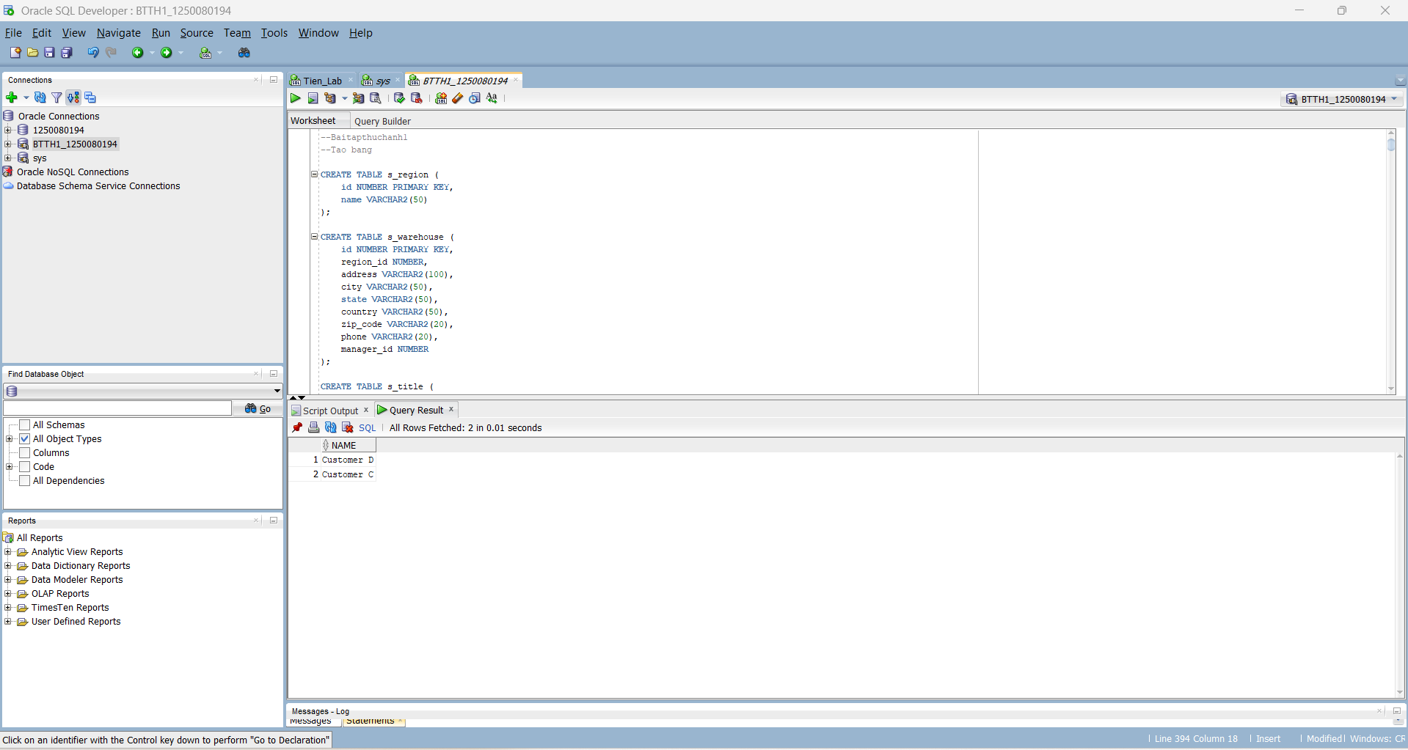
--Baitapthuchanh1
Tạo bảng
--Tao bang

CREATE TABLE s_region (
id NUMBER PRIMARY KEY,
name VARCHAR2(50)
);

CREATE TABLE s_warehouse (
id NUMBER PRIMARY KEY,
region_id NUMBER,
address VARCHAR2(100),
city VARCHAR2(50),
state VARCHAR2(50),
country VARCHAR2(50),
zip_code VARCHAR2(20),
phone VARCHAR2(20),
manager_id NUMBER
);

CREATE TABLE s_title (
title VARCHAR2(25) PRIMARY KEY
);

CREATE TABLE s_dept (
id NUMBER PRIMARY KEY,
name VARCHAR2(25),
region_id NUMBER
);

CREATE TABLE s_emp (
id NUMBER PRIMARY KEY,
last_name VARCHAR2(25),
first_name VARCHAR2(25),
userid VARCHAR2(10),
start_date DATE,
manager_id NUMBER,
title VARCHAR2(25),
dept_id NUMBER,
salary NUMBER,
commission_pct NUMBER
);

CREATE TABLE s_customer (
id NUMBER PRIMARY KEY,
name VARCHAR2(50),
phone VARCHAR2(20),
address VARCHAR2(100),
city VARCHAR2(50),
state VARCHAR2(50),
country VARCHAR2(50),
zip_code VARCHAR2(20),
credit_rating NUMBER,
sales_rep_id NUMBER,
region_id NUMBER
);

CREATE TABLE s_image (
id NUMBER PRIMARY KEY,
format VARCHAR2(20),
use_filename VARCHAR2(3),
filename VARCHAR2(100),
image BLOB
);

CREATE TABLE s_longtext (
id NUMBER PRIMARY KEY,
use_filename VARCHAR2(3),
filename VARCHAR2(100),
text CLOB
);

CREATE TABLE s_product (
id NUMBER PRIMARY KEY,
name VARCHAR2(100),
short_desc VARCHAR2(255),
longtext_id NUMBER,
image_id NUMBER,
suggested_whlsl_price NUMBER,
whlsl_units NUMBER
);

CREATE TABLE s_ord (
id NUMBER PRIMARY KEY,
customer_id NUMBER,
date_ordered DATE,
date_shipped DATE,
sales_rep_id NUMBER,
total NUMBER,
payment_type VARCHAR2(20),
order_filled VARCHAR2(3)
);

CREATE TABLE s_item (
ord_id NUMBER,
item_id NUMBER,
product_id NUMBER,
price NUMBER,
quantity NUMBER,
quantity_shipped NUMBER,
PRIMARY KEY (ord_id, item_id)
);

CREATE TABLE s_inventory (
product_id NUMBER,
warehouse_id NUMBER,
amount_in_stock NUMBER,
reorder_point NUMBER,
max_in_stock NUMBER,
out_of_stock_explanation VARCHAR2(255),
restock_date DATE,
PRIMARY KEY (product_id, warehouse_id)
);

--insert dulieu
--insert dulieu
/* =========================
INSERT DATA
========================= */

/* REGION */
INSERT INTO s_region VALUES (1, 'Asia');
INSERT INTO s_region VALUES (2, 'Europe');

/* TITLE */
INSERT INTO s_title VALUES ('Manager');
INSERT INTO s_title VALUES ('Staff');

/* DEPT */
INSERT INTO s_dept VALUES (10, 'HR', 1);
INSERT INTO s_dept VALUES (31, 'IT', 1);
INSERT INTO s_dept VALUES (42, 'Sales', 2);
INSERT INTO s_dept VALUES (50, 'Marketing', 2);

/* EMP */
INSERT INTO s_emp VALUES (1, 'Nguyen', 'Lan', 'lan01', TO_DATE('10/05/1990','DD/MM/YYYY'), NULL, 'Manager', 10, 3000, NULL);
INSERT INTO s_emp VALUES (2, 'Tran', 'Son', 'son01', TO_DATE('15/06/1991','DD/MM/YYYY'), 1, 'Staff', 10, 1500, NULL);
INSERT INTO s_emp VALUES (3, 'Le', 'Nam', 'nam01', TO_DATE('20/07/1992','DD/MM/YYYY'), 1, 'Staff', 31, 1200, NULL);
INSERT INTO s_emp VALUES (4, 'Pham', 'Linh', 'linh01', TO_DATE('01/01/1991','DD/MM/YYYY'), 1, 'Staff', 42, 2000, NULL);
INSERT INTO s_emp VALUES (5, 'Hoang', 'Sang', 'sang01', TO_DATE('12/12/1990','DD/MM/YYYY'), 2, 'Staff', 50, 1800, NULL);

/* CUSTOMER */
INSERT INTO s_customer VALUES (1, 'Customer A', '111', 'Addr1', 'HCM', 'NA', 'VN', '70000', 1, 2, 1);
INSERT INTO s_customer VALUES (2, 'Customer B', '222', 'Addr2', 'HN', 'NA', 'VN', '10000', 2, 3, 2);
INSERT INTO s_customer VALUES (3, 'Customer C', '333', 'Addr3', 'DN', 'NA', 'VN', '50000', 3, 4, 1);
/* KH chưa đặt hàng */
INSERT INTO s_customer VALUES (4, 'Customer D', '444', 'Addr4', 'CT', 'NA', 'VN', '90000', 1, 5, 2);

/* IMAGE */
INSERT INTO s_image VALUES (1, 'jpg', 'Y', 'img1.jpg', NULL);

/* LONGTEXT */
INSERT INTO s_longtext VALUES (1, 'Y', 'text1.txt', 'Detail product');

/* PRODUCT */
INSERT INTO s_product VALUES (1, 'Pro Bike', 'This is bicycle', 1, 1, 1000, 10);
INSERT INTO s_product VALUES (2, 'Pro Ski', 'Ski equipment', 1, 1, 2000, 5);
INSERT INTO s_product VALUES (3, 'Normal Product', 'Other item', 1, 1, 500, 20);

/* WAREHOUSE */
INSERT INTO s_warehouse VALUES (1, 1, 'AddrW1', 'HCM', 'NA', 'VN', '70000', '999', 1);

/* ORD */
INSERT INTO s_ord VALUES (101, 1, SYSDATE, SYSDATE, 2, 150000, 'CASH', 'Y');
INSERT INTO s_ord VALUES (102, 2, SYSDATE, SYSDATE, 3, 50000, 'CARD', 'Y');
INSERT INTO s_ord VALUES (103, 1, SYSDATE, SYSDATE, 2, 200000, 'CASH', 'Y');

/* ITEM */
INSERT INTO s_item VALUES (101, 1, 1, 1000, 50, 50);
INSERT INTO s_item VALUES (101, 2, 2, 2000, 20, 20);
INSERT INTO s_item VALUES (102, 1, 3, 500, 10, 10);
INSERT INTO s_item VALUES (103, 1, 2, 2000, 30, 30);

/* INVENTORY */
INSERT INTO s_inventory VALUES (1, 1, 100, 10, 200, NULL, SYSDATE);
INSERT INTO s_inventory VALUES (2, 1, 50, 5, 100, NULL, SYSDATE);

COMMIT;

BÀI 2: Thi hành câu lệnh truy vấn dữ liệu
1. Tạo câu truy vấn thể hiện tên, mã khách hàng. Tên các cột là Tên khách hàng, Mã khách hàng. Sắp xếp kết quả theo thứ tự giảm dần của mã khách hàng.
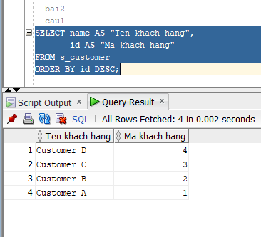
SELECT name AS "Ten khach hang",
id AS "Ma khach hang"
FROM s_customer
ORDER BY id DESC;

- Hiển thị họ, tên và mã phòng của nhân viên trong phòng 10, 50 và sắp theo thứ tự của tên. Nối 2 cột họ tên và đặt tên cột mới là Employees.
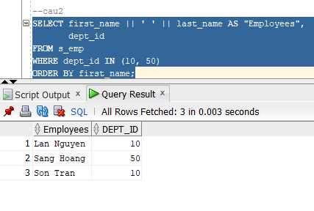
SELECT first_name || ' ' || last_name AS "Employees",
dept_id
FROM s_emp
WHERE dept_id IN (10, 50)
ORDER BY first_name;

3. Hiển thị tất cả những nhân viên có tên chứa chữ “S”.
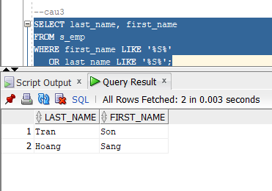
SELECT last_name, first_name
FROM s_emp
WHERE first_name LIKE '%S%'
OR last_name LIKE '%S%';

4. Hiển thị tên truy nhập và ngày bắt đầu làm việc của nhân viên trong khoảng thời gian từ 14/5/1990 đến 26/5/1991.
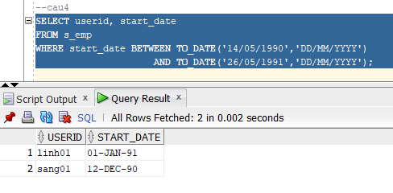
SELECT userid, start_date
FROM s_emp
WHERE start_date BETWEEN TO_DATE('14/05/1990','DD/MM/YYYY')
AND TO_DATE('26/05/1991','DD/MM/YYYY');

- Viết câu truy vấn hiển thị tên và mức lương của tất cả các nhân viên nhận lương từ 1000 đến 2000/tháng.
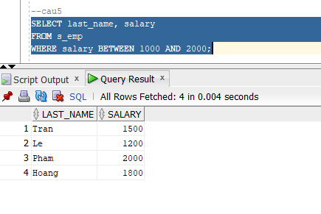
SELECT last_name, salary
FROM s_emp
WHERE salary BETWEEN 1000 AND 2000;

- Lập danh sách tên và mức lương của những nhân viên ở phòng 31, 42, 50 nhận mức lương trên 1350. Đặt tên cho cột tên là Emloyee Name và đặt tên cho cột lương là Monthly Salary.
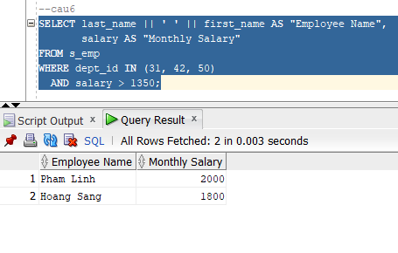
SELECT last_name || ' ' || first_name AS "Employee Name",
salary AS "Monthly Salary"
FROM s_emp
WHERE dept_id IN (31, 42, 50)
AND salary > 1350;
7. Hiển thị tên và ngày bắt đầu làm việc của mỗi nhân viên được thuê trong năm 1991.
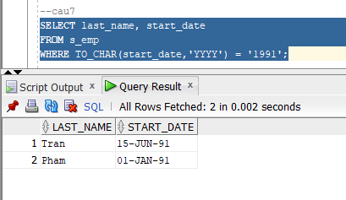
SELECT last_name, start_date
FROM s_emp
WHERE TO_CHAR(start_date,'YYYY') = '1991';
8. Hiển thị họ tên của tất cả các nhân viên không phải là người quản lý.
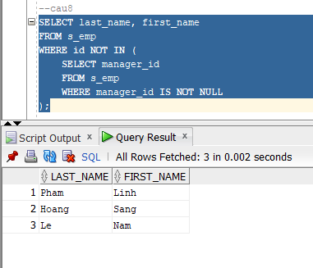
SELECT last_name, first_name
FROM s_emp
WHERE id NOT IN (
SELECT manager_id
FROM s_emp
WHERE manager_id IS NOT NULL
);
9. Hiện thị theo thứ tự abc tất cả những sản phẩm có tên bắt đầu với từ Pro.
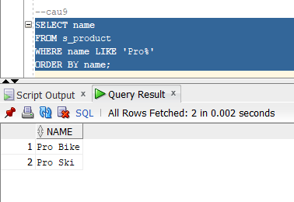
SELECT name
FROM s_product
WHERE name LIKE 'Pro%'
ORDER BY name;
10. Hiển thị tên sản phẩm và mô tả ngắn gọn (SHORT_DESC) của sản phẩm với những sản phẩm có mô tả ngắn gọn chứa từ “bicycle”
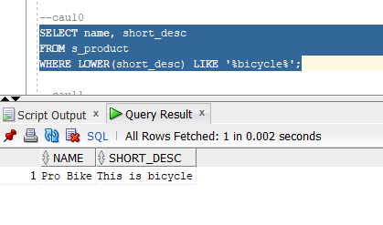
SELECT name, short_desc
FROM s_product
WHERE LOWER(short_desc) LIKE '%bicycle%';

- Hiển thị tất cả những SHORT_DESC.
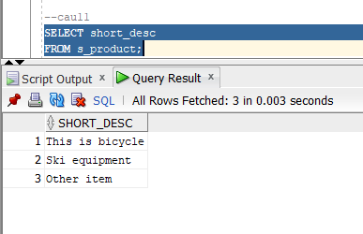
SELECT short_desc
FROM s_product;

12. Hiển thị tên nhân viên và chức vụ trong ngoặc đơn “( )” của tất cả các nhân viên. Ví dụ: Nguyễn Văn Tâm (Giám đốc).
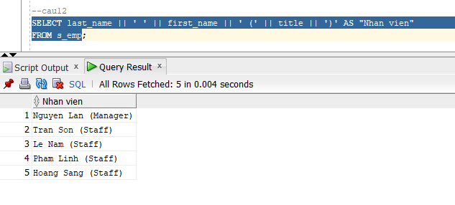
SELECT last_name || ' ' || first_name || ' (' || title || ')' AS "Nhan vien"
FROM s_emp;

BÀI 3:
- Hiển thị mã nhân viên, tên và mức lương được tăng thêm 15%.
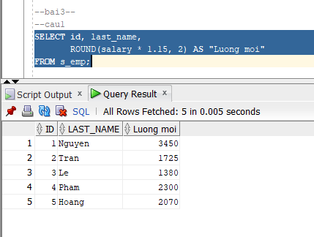
SELECT id, last_name,
ROUND(salary * 1.15, 2) AS "Luong moi"
FROM s_emp;

2. Hiển thị tên của mỗi nhân viên, ngày tuyển dụng và ngày xem xét tăng lương. Ngày xét tăng lương theo qui định là vào ngày thứ hai sau 6 tháng làm việc. Định dạng ngày xem xét theo kiểu “Eighth of May 1992”.
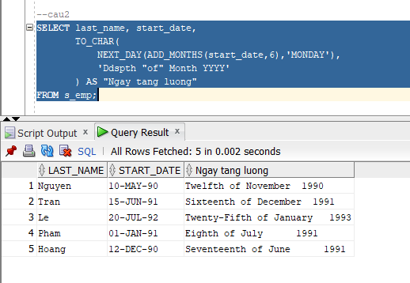
SELECT last_name, start_date,
TO_CHAR(
NEXT_DAY(ADD_MONTHS(start_date,6),'MONDAY'),
'Ddspth "of" Month YYYY'
) AS "Ngay tang luong"
FROM s_emp;

3.Hiển thị tên sản phẩm của tất cả các sản phẩm có chữ “ski”.
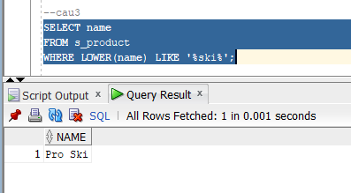
SELECT name
FROM s_product
WHERE LOWER(name) LIKE '%ski%';

4. Với mỗi nhân viên, hãy tính số tháng thâm niên của nhân viên. Sắp xếp kết quả tăng dần theo tháng thâm niên và số tháng được làm tròn.
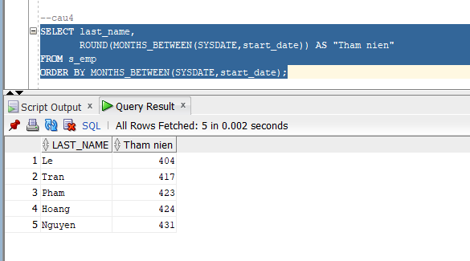
SELECT last_name,
ROUND(MONTHS_BETWEEN(SYSDATE,start_date)) AS "Tham nien"
FROM s_emp
ORDER BY MONTHS_BETWEEN(SYSDATE,start_date);
5. Cho biết có bao nhiêu người quản lý.
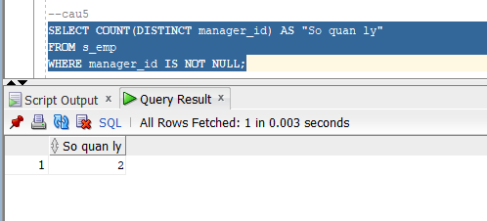
SELECT COUNT(DISTINCT manager_id) AS "So quan ly"
FROM s_emp
WHERE manager_id IS NOT NULL;

6. Hiển thị mức cao nhất và mức thấp nhất của đơn hàng trong bảng S_ORD. Đặt tên các cột tương ứng là Hightest và Lowest.
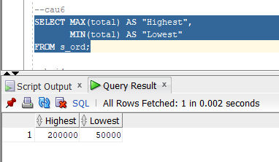
SELECT MAX(total) AS "Highest",
MIN(total) AS "Lowest"
FROM s_ord;
BÀI 4:
1. Hiển thị tên sản phẩm, mã sản phẩm và số lượng từng sản phẩm trong đơn đặt hàng có mã số 101. Cột số lượng được đặt tên là ORDERED.
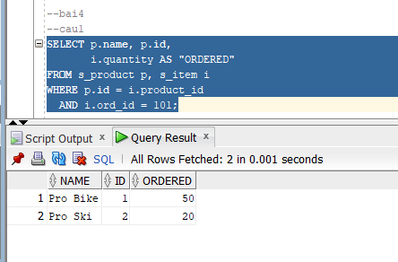
SELECT p.name, p.id,
i.quantity AS "ORDERED"
FROM s_product p, s_item i
WHERE p.id = i.product_id
AND i.ord_id = 101;

2. Hiển thị mã khách hàng và mã đơn đặt hàng của tất cả khách hàng, kể cả những khách hàng chưa đặt hàng. Sắp xếp danh sách theo mã khách hàng.
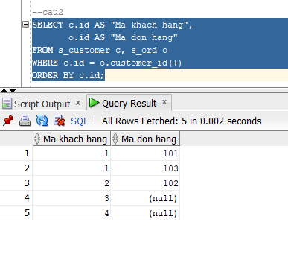
SELECT c.id AS "Ma khach hang",
o.id AS "Ma don hang"
FROM s_customer c, s_ord o
WHERE c.id = o.customer_id(+)
ORDER BY c.id;

3. Hiển thị mã khách hàng, mã sản phẩm và số lượng đặt hàng của các đơn đặt hàng có trị giá trên 100.000.

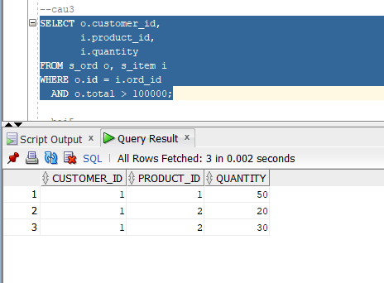
SELECT o.customer_id,
i.product_id,
i.quantity
FROM s_ord o, s_item i
WHERE o.id = i.ord_id
AND o.total > 100000;

BÀI 5:
1. Với từng người quản lý, cho biết mã người quản lý và số nhân viên mà họ quản lý.
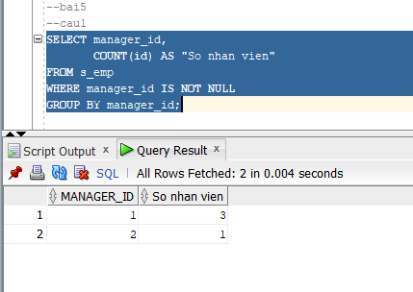
SELECT manager_id,
COUNT(id) AS "So nhan vien"
FROM s_emp
WHERE manager_id IS NOT NULL
GROUP BY manager_id;
2. Hiển thị những người quản lý 20 nhân viên trở lên.
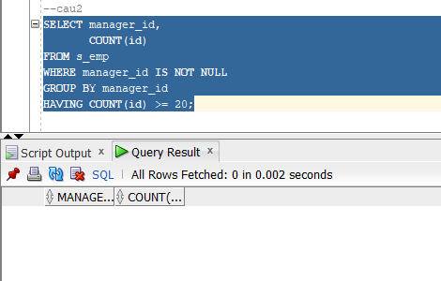
SELECT manager_id,
COUNT(id)
FROM s_emp
WHERE manager_id IS NOT NULL
GROUP BY manager_id
HAVING COUNT(id) >= 20;

3. Cho biết mã vùng, tên vùng và số phòng ban trực thuộc trong mỗi vùng.
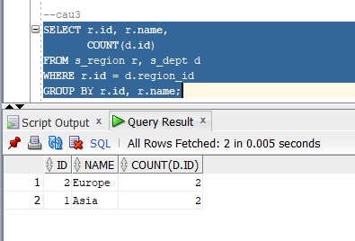
SELECT r.id, r.name,
COUNT(d.id)
FROM s_region r, s_dept d
WHERE r.id = d.region_id
GROUP BY r.id, r.name;
4. Hiển thị tên khách hàng và số lượng đơn đặt hàng của mỗi khách hàng.
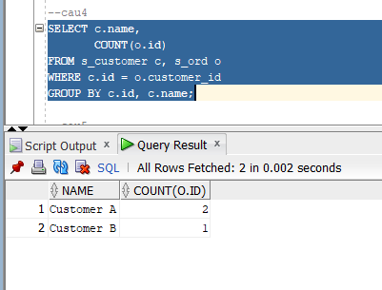
SELECT c.name,
COUNT(o.id)
FROM s_customer c, s_ord o
WHERE c.id = o.customer_id
GROUP BY c.id, c.name;
5. Cho biết khách hàng có số đơn đặt hàng nhiều nhất.
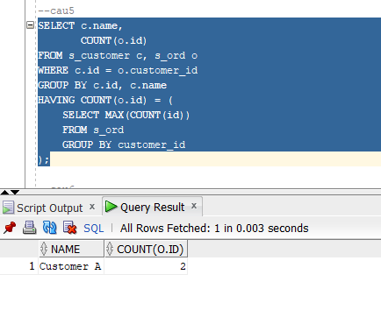
SELECT c.name,
COUNT(o.id)
FROM s_customer c, s_ord o
WHERE c.id = o.customer_id
GROUP BY c.id, c.name
HAVING COUNT(o.id) = (
SELECT MAX(COUNT(id))
FROM s_ord
GROUP BY customer_id
);

6. Cho biết khách hàng có tổng tiền mua hàng lớn nhất.

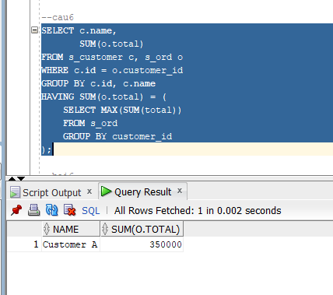
SELECT c.name,
SUM(o.total)
FROM s_customer c, s_ord o
WHERE c.id = o.customer_id
GROUP BY c.id, c.name
HAVING SUM(o.total) = (
SELECT MAX(SUM(total))
FROM s_ord
GROUP BY customer_id
);

BÀI 6:
- Hiển thị họ, tên và ngày tuyển dụng của tất cả các nhân viên cùng phòng với Lan
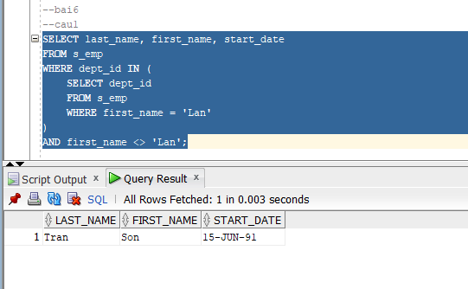
SELECT last_name, first_name, start_date
FROM s_emp
WHERE dept_id IN (
SELECT dept_id
FROM s_emp
WHERE first_name = 'Lan'
)
AND first_name <> 'Lan';
2. Hiển thị mã nhân viên, họ, tên và mã truy cập của tất cả các nhân viên có mức lương trên mức lương trung bình.
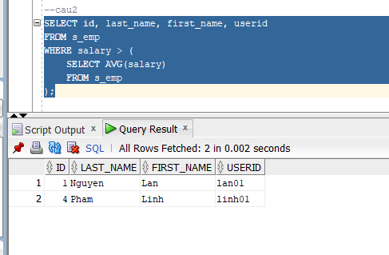
SELECT id, last_name, first_name, userid
FROM s_emp
WHERE salary > (
SELECT AVG(salary)
FROM s_emp
);

3. Hiển thị mã nhân viên, họ và tên của tất cả các nhân viên có mức lương trên mức trung bình và có tên chứa ký tự “L”.
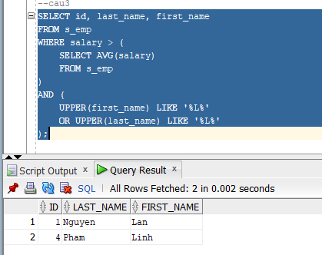
SELECT id, last_name, first_name
FROM s_emp
WHERE salary > (
SELECT AVG(salary)
FROM s_emp
)
AND (
UPPER(first_name) LIKE '%L%'
OR UPPER(last_name) LIKE '%L%'
);

4. Hiển thị những khách hàng chưa bao giờ đặt hàng.
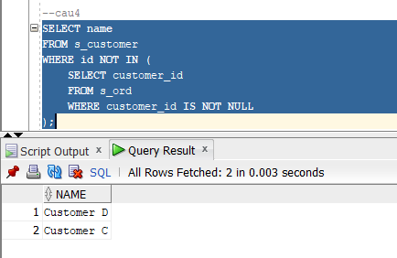
SELECT name
FROM s_customer
WHERE id NOT IN (
SELECT customer_id
FROM s_ord
WHERE customer_id IS NOT NULL
);

BÀI THỰC HÀNH BUỔI 2
Lớp: 12_ĐH_CNTT4
Tên sinh viên: Hà Minh Tiến
Mã số sinh viên: 1250080194
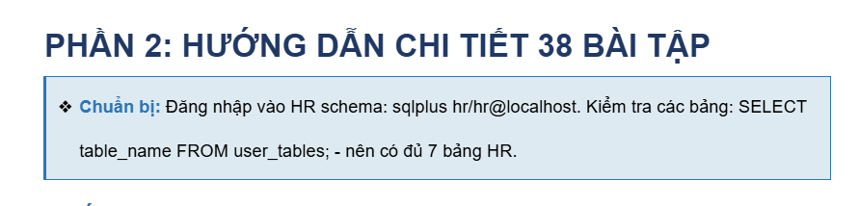
Chuẩn bị:

Đăng nhập vào HR schema: sqlplus BTTH2_1250080194/123@localhost:1521/haminhtien1250080194
Kiểm tra các bảng: SELECT
table_name FROM user_tables;

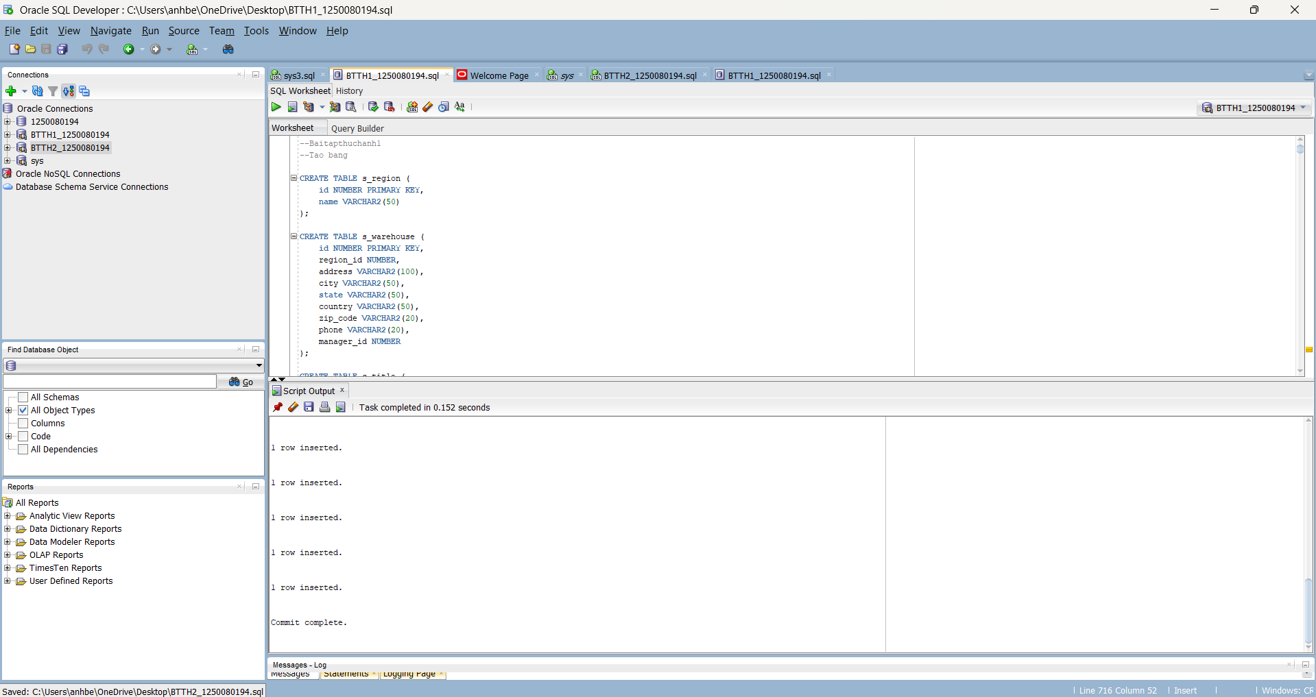

NHÓM 1: SELECT VÀ WHERE — LỌC DỮ LIỆU CƠ BẢN (Câu 1–10)
Câu 1: Liệt kê last_name và salary của nhân viên có salary > 12.000$
SELECT last_name, salary
FROM employees
WHERE salary > 12000;

Câu 2: Nhân viên có salary < 5.000$ HOẶC > 12.000$
Cách 1 — Dùng OR:
SELECT last_name, salary
FROM employees
WHERE salary < 5000 OR salary > 12000;
Cách 2 — Dùng NOT BETWEEN (tương đương):
SELECT last_name, salary
FROM employees
WHERE salary NOT BETWEEN 5000 AND 12000;

Câu 3: last_name, job_id, hire_date từ 20/02/1998 đến 01/05/1998, sắp tăng dần theo ngày
SELECT last_name, job_id, hire_date
FROM employees
WHERE hire_date BETWEEN TO_DATE('20/02/1998','DD/MM/YYYY')
AND TO_DATE('01/05/1998','DD/MM/YYYY')
ORDER BY hire_date ASC;

Câu 4: Nhân viên phòng 20 và 50: last_name, department_id, sắp xếp theo tên
SELECT last_name, department_id
FROM employees
WHERE department_id IN (20, 50)
ORDER BY last_name ASC;

Câu 5: Nhân viên được tuyển trong năm 1994
Cách 1 — TO_CHAR (khuyên dùng):
SELECT last_name, hire_date
FROM employees
WHERE TO_CHAR(hire_date, 'YYYY') = '1994';
Cách 2 — BETWEEN:
SELECT last_name, hire_date
FROM employees
WHERE hire_date BETWEEN TO_DATE('01/01/1994','DD/MM/YYYY')
AND TO_DATE('31/12/1994','DD/MM/YYYY');

Câu 6: Nhân viên không có người quản lý (manager_id là NULL)
SELECT last_name, job_id
FROM employees
WHERE manager_id IS NULL;

Câu 7: Nhân viên được hưởng hoa hồng (commission_pct), sắp xếp giảm dần theo lương và hoa hồng
SELECT last_name, salary, commission_pct
FROM employees
WHERE commission_pct IS NOT NULL
ORDER BY salary DESC, commission_pct DESC;

Câu 8: Nhân viên có ký tự thứ 3 trong last_name là 'a'
SELECT last_name
FROM employees
WHERE last_name LIKE '__a%';

Câu 9: Nhân viên mà last_name chứa cả chữ 'a' và chữ 'e'
SELECT last_name
FROM employees
WHERE last_name LIKE '%a%'
AND last_name LIKE '%e%';

Câu 10: Nhân viên làm 'Sales Representative' HOẶC 'Stock Clerk' và salary khác 2.500$, 3.500$, 7.000$
SELECT last_name, job_id, salary
FROM employees
WHERE job_id IN ('SA_REP', 'ST_CLERK')
AND salary NOT IN (2500, 3500, 7000);

NHÓM 2: CÁC HÀM XỬ LÝ DỮ LIỆU (Câu 11–16)
Câu 11: employee_id, last_name, lương tăng 15% (làm tròn hàng đơn vị), đặt alias 'New Salary'
SELECT employee_id,
last_name,
ROUND(salary * 1.15, 0) AS "New Salary"
FROM employees;

Câu 12: Tên nhân viên + chiều dài tên, bắt đầu bằng J/A/L/M, dùng INITCAP, sắp tăng dần
SELECT INITCAP(last_name) AS "Ten Nhan Vien",
LENGTH(last_name) AS "Chieu Dai"
FROM employees
WHERE SUBSTR(last_name, 1, 1) IN ('J','A','L','M')
ORDER BY last_name ASC;

Câu 13: Thời gian làm việc tính theo tháng (MONTHS_BETWEEN), sắp tăng dần
SELECT last_name,
TRUNC(MONTHS_BETWEEN(SYSDATE, hire_date)) AS "So Thang Lam Viec"
FROM employees
ORDER BY MONTHS_BETWEEN(SYSDATE, hire_date) ASC;

Câu 14: Định dạng kết quả: '<last_name> earns <salary> monthly but wants <3×salary>'
SELECT last_name || ' earns '
|| TO_CHAR(salary, '$99,999') || ' monthly but wants '
|| TO_CHAR(salary*3, '$99,999') AS "Dream Salaries"
FROM employees;

Câu 15: Tên nhân viên và mức hoa hồng; nếu không có hiển thị 'No commission'
Cách 1 — Dùng CASE (an toàn nhất):
SELECT last_name,
CASE WHEN commission_pct IS NULL THEN 'No commission'
ELSE TO_CHAR(commission_pct)
END AS "Commission"
FROM employees;
Cách 2 — Dùng NVL kết hợp TO_CHAR:
SELECT last_name,
NVL(TO_CHAR(commission_pct), 'No commission') AS "Commission"
FROM employees;

Câu 16: Hiển thị job_id và GRADE: AD_PRES=A, ST_MAN=B, IT_PROG=C, SA_REP=D, ST_CLERK=E, còn lại=0
Cách 1 — DECODE (ngắn gọn hơn):
SELECT job_id,
DECODE(job_id,
'AD_PRES', 'A',
'ST_MAN', 'B',
'IT_PROG', 'C',
'SA_REP', 'D',
'ST_CLERK', 'E',
'0') AS "GRADE"
FROM employees;
Cách 2 — CASE WHEN (rõ ràng hơn):
SELECT job_id,
CASE job_id
WHEN 'AD_PRES' THEN 'A'
WHEN 'ST_MAN' THEN 'B'
WHEN 'IT_PROG' THEN 'C'
WHEN 'SA_REP' THEN 'D'
WHEN 'ST_CLERK' THEN 'E'
ELSE '0'
END AS "GRADE"
FROM employees;

NHÓM 3: PHÉP KẾT NHIỀU BẢNG — JOIN (Câu 17–21)
Câu 17: Tên nhân viên, mã phòng, tên phòng của nhân viên làm tại thành phố Toronto
SELECT e.last_name, e.department_id, d.department_name
FROM employees e, departments d, locations l
WHERE e.department_id = d.department_id
AND d.location_id = l.location_id
AND UPPER(l.city) = 'TORONTO';

Câu 18: Mã NV, tên NV, mã quản lý, tên quản lý — Self Join
SELECT e.employee_id AS "Ma NV",
e.last_name AS "Ten NV",
m.employee_id AS "Ma Quan Ly",
m.last_name AS "Ten Quan Ly"
FROM employees e, employees m
WHERE e.manager_id = m.employee_id;

Câu 19: Danh sách nhân viên làm việc cùng phòng ban
SELECT e1.last_name AS "Nhan Vien 1",
e2.last_name AS "Nhan Vien 2",
e1.department_id AS "Phong Ban"
FROM employees e1, employees e2
WHERE e1.department_id = e2.department_id
AND e1.employee_id < e2.employee_id
ORDER BY e1.department_id, e1.last_name;

Câu 20: Nhân viên được tuyển dụng SAU nhân viên 'Davies'
SELECT last_name, hire_date
FROM employees
WHERE hire_date > (SELECT hire_date
FROM employees
WHERE last_name = 'Davies');

Câu 21: Nhân viên được tuyển TRƯỚC người quản lý của họ
SELECT e.last_name AS "Nhan Vien",
e.hire_date AS "Ngay Vao",
m.last_name AS "Quan Ly",
m.hire_date AS "Quan Ly Vao"
FROM employees e, employees m
WHERE e.manager_id = m.employee_id
AND e.hire_date < m.hire_date;

NHÓM 4: GROUP BY, HAVING VÀ HÀM GỘP NHÓM (Câu 22–24)
Câu 22: Lương thấp nhất, cao nhất, trung bình, tổng lương của từng loại công việc
SELECT job_id,
MIN(salary) AS "Luong Thap Nhat",
MAX(salary) AS "Luong Cao Nhat",
ROUND(AVG(salary),2) AS "Luong Trung Binh",
SUM(salary) AS "Tong Luong"
FROM employees
GROUP BY job_id
ORDER BY job_id;

Câu 23: Mã phòng, tên phòng, số lượng nhân viên từng phòng + thống kê tuyển dụng theo năm 1995–1998
Phần A — Số lượng nhân viên từng phòng:
SELECT d.department_id,
d.department_name,
COUNT(e.employee_id) AS "So Nhan Vien"
FROM departments d LEFT JOIN employees e
ON d.department_id = e.department_id
GROUP BY d.department_id, d.department_name
ORDER BY d.department_id;
Phần B — Thống kê tuyển dụng theo từng năm:
SELECT COUNT(*) AS "Tong NV",
SUM(CASE WHEN TO_CHAR(hire_date,'YYYY')='1995' THEN 1 ELSE 0 END) AS "Nam 1995",
SUM(CASE WHEN TO_CHAR(hire_date,'YYYY')='1996' THEN 1 ELSE 0 END) AS "Nam 1996",
SUM(CASE WHEN TO_CHAR(hire_date,'YYYY')='1997' THEN 1 ELSE 0 END) AS "Nam 1997",
SUM(CASE WHEN TO_CHAR(hire_date,'YYYY')='1998' THEN 1 ELSE 0 END) AS "Nam 1998"
FROM employees;

NHÓM 5: TRUY VẤN CON — SUBQUERY (Câu 25–33)
Câu 25: Tên và hire_date của nhân viên làm việc cùng phòng với 'Zlotkey'
SELECT last_name, hire_date
FROM employees
WHERE department_id = (SELECT department_id
FROM employees
WHERE last_name = 'Zlotkey')
AND last_name <> 'Zlotkey';

Câu 26: Tên, mã phòng, mã công việc của nhân viên thuộc phòng ở location_id = 1700
SELECT last_name, department_id, job_id
FROM employees
WHERE department_id IN (SELECT department_id
FROM departments
WHERE location_id = 1700);

Câu 27: Danh sách nhân viên có người quản lý tên 'King'
SELECT last_name, manager_id
FROM employees
WHERE manager_id IN (SELECT employee_id
FROM employees
WHERE last_name = 'King');

Câu 28: Nhân viên có salary > mức trung bình VÀ làm cùng phòng với NV có last_name kết thúc bằng 'n'
SELECT last_name, salary, department_id
FROM employees
WHERE salary > (SELECT AVG(salary) FROM employees)
AND department_id IN (SELECT department_id
FROM employees
WHERE last_name LIKE '%n');

Câu 29: Mã và tên phòng ban có ít hơn 3 nhân viên
Cách 1 — Correlated Subquery:
SELECT department_id, department_name
FROM departments d
WHERE (SELECT COUNT(*) FROM employees e
WHERE e.department_id = d.department_id) < 3
ORDER BY department_id;
Cách 2 — GROUP BY / HAVING (rõ ràng hơn):
SELECT d.department_id, d.department_name, COUNT(e.employee_id) AS "So NV"
FROM departments d LEFT JOIN employees e
ON d.department_id = e.department_id
GROUP BY d.department_id, d.department_name
HAVING COUNT(e.employee_id) < 3
ORDER BY d.department_id;

Câu 30: Phòng ban đông nhân viên nhất và ít nhân viên nhất
SELECT department_id, COUNT(*) AS "So Nhan Vien", 'Dong nhat' AS "Loai"
FROM employees
GROUP BY department_id
HAVING COUNT(*) = (SELECT MAX(COUNT(*)) FROM employees GROUP BY department_id)
UNION ALL
SELECT department_id, COUNT(*), 'It nhat'
FROM employees
GROUP BY department_id
HAVING COUNT(*) = (SELECT MIN(COUNT(*)) FROM employees GROUP BY department_id);

Câu 31: Nhân viên được tuyển vào ngày trong tuần có số lượng tuyển dụng đông nhất
SELECT last_name, hire_date,
TO_CHAR(hire_date,'Day') AS "Thu trong tuan"
FROM employees
WHERE TO_CHAR(hire_date,'Day') = (
SELECT TO_CHAR(hire_date,'Day')
FROM employees
GROUP BY TO_CHAR(hire_date,'Day')
HAVING COUNT(*) = (
SELECT MAX(COUNT(*))
FROM employees
GROUP BY TO_CHAR(hire_date,'Day')
)
);

Câu 32: 3 nhân viên có lương cao nhất
SELECT last_name, salary
FROM (
SELECT last_name, salary
FROM employees
ORDER BY salary DESC
)
WHERE ROWNUM <= 3;

Câu 33: Nhân viên đang làm việc ở tiểu bang 'California'
SELECT e.last_name, e.department_id
FROM employees e,
departments d,
locations l
WHERE e.department_id = d.department_id
AND d.location_id = l.location_id
AND UPPER(l.state_province) = 'CALIFORNIA';

NHÓM 6: DML — CẬP NHẬT VÀ XÓA DỮ LIỆU (Câu 34–38)

Câu 34: Cập nhật last_name của nhân viên có employee_id = 3 thành 'Drexler'
-- Kiểm tra trước
SELECT employee_id, last_name FROM employees WHERE employee_id = 3;

-- Cập nhật
UPDATE employees
SET last_name = 'Drexler'
WHERE employee_id = 3;

COMMIT;

-- Xác nhận sau khi cập nhật
SELECT employee_id, last_name FROM employees WHERE employee_id = 3;

Câu 35: Nhân viên có salary thấp hơn mức trung bình của phòng ban mình
SELECT e1.last_name, e1.salary, e1.department_id
FROM employees e1
WHERE e1.salary < (SELECT AVG(e2.salary)
FROM employees e2
WHERE e2.department_id = e1.department_id)
ORDER BY e1.department_id;

Câu 36: Tăng thêm 100$ cho nhân viên có salary < 900$
-- Kiểm tra trước: xem ai bị ảnh hưởng
SELECT employee_id, last_name, salary
FROM employees
WHERE salary < 900;

-- Tăng lương
UPDATE employees
SET salary = salary + 100
WHERE salary < 900;

COMMIT;

Câu 37: Xóa phòng ban có department_id = 500
Trường hợp 1 — Phòng trống (không có nhân viên):
-- Kiểm tra: có nhân viên trong phòng 500 không?
SELECT COUNT(*) FROM employees WHERE department_id = 500;

DELETE FROM departments WHERE department_id = 500;
COMMIT;
Trường hợp 2 — Phòng có nhân viên → phải xử lý trước:
UPDATE employees SET department_id = NULL WHERE department_id = 500;
DELETE FROM departments WHERE department_id = 500;
COMMIT;

Câu 38: Xóa các phòng ban chưa có nhân viên nào
Cách 1 — NOT IN (chú ý NULL):
-- Kiểm tra trước
SELECT department_id, department_name FROM departments
WHERE department_id NOT IN (
SELECT DISTINCT department_id FROM employees
WHERE department_id IS NOT NULL
);

-- Thực hiện xóa
DELETE FROM departments
WHERE department_id NOT IN (
SELECT DISTINCT department_id FROM employees
WHERE department_id IS NOT NULL
);
COMMIT;
Cách 2 — NOT EXISTS (an toàn hơn với NULL):
DELETE FROM departments d
WHERE NOT EXISTS (
SELECT 1 FROM employees e
WHERE e.department_id = d.department_id
);
COMMIT;

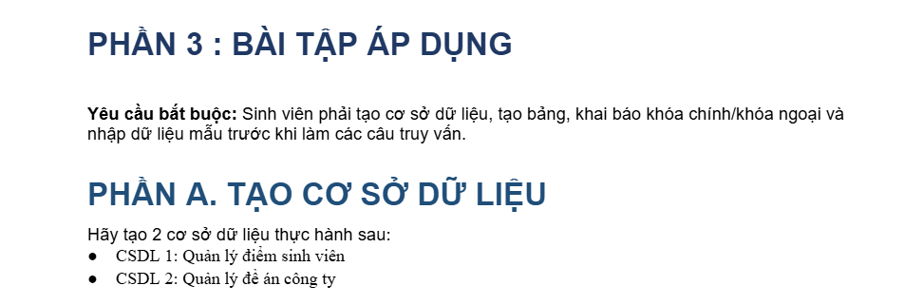
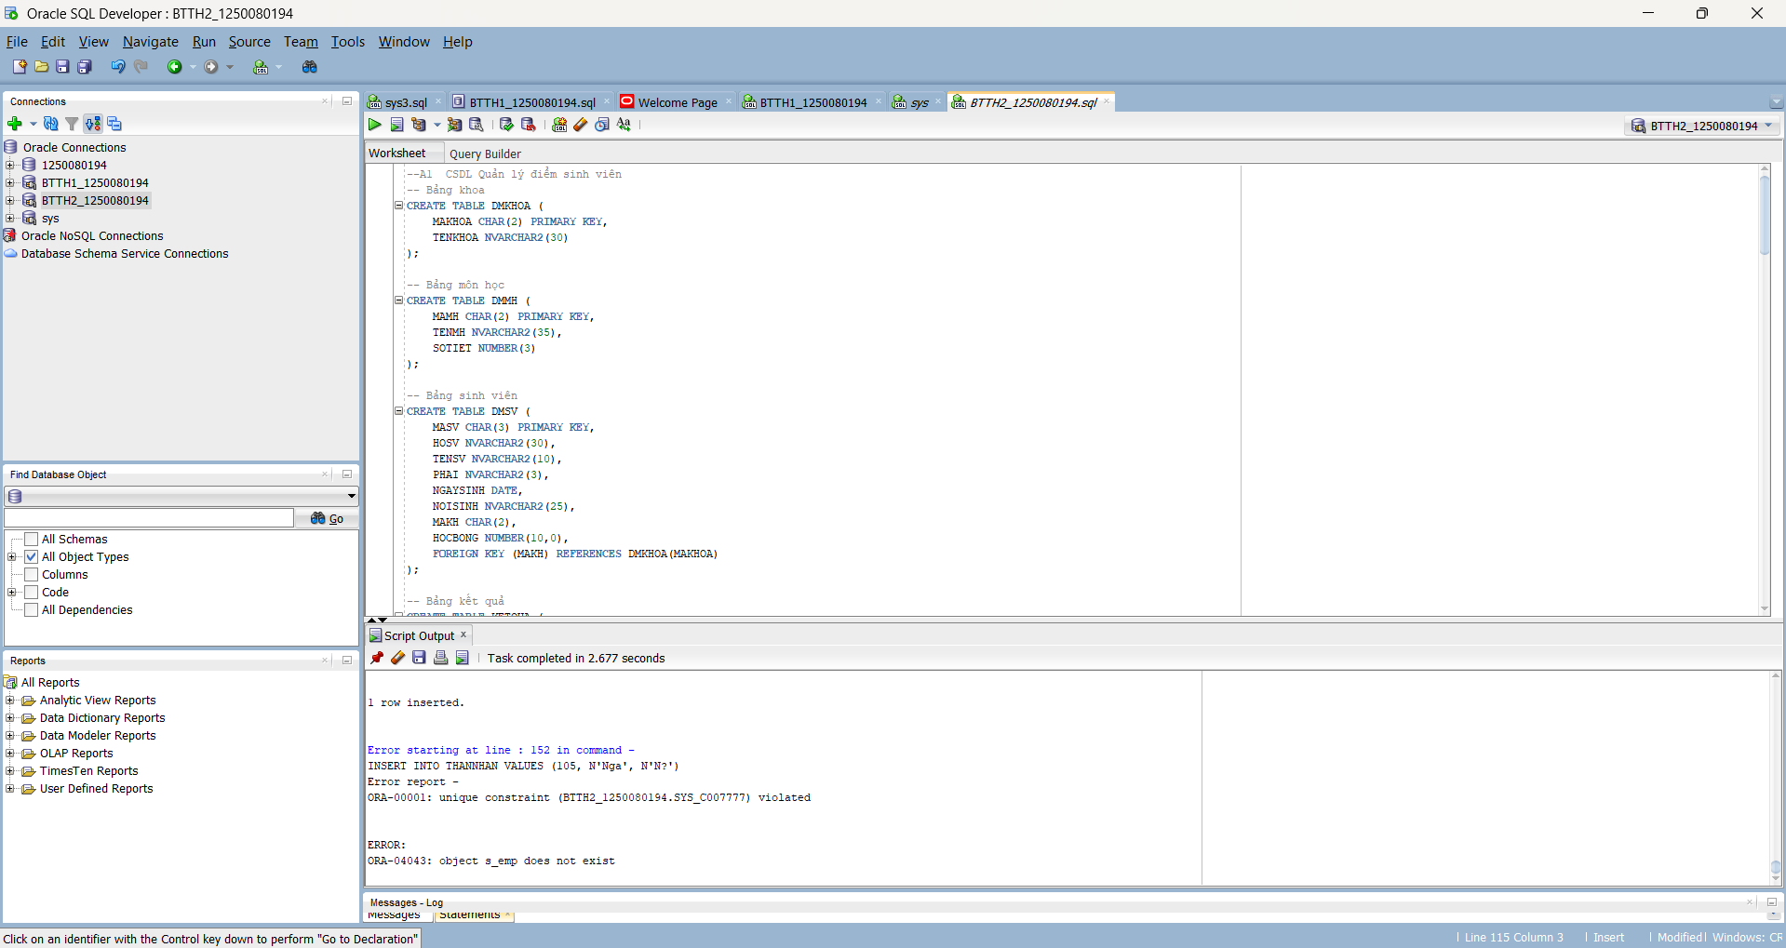
TẠO BẢNG
A1. CSDL Quản lý điểm sinh viên
Tạo bảng
CREATE TABLE DMKHOA (
MAKHOA CHAR(2) PRIMARY KEY,
TENKHOA NVARCHAR2(30)
);

CREATE TABLE DMMH (
MAMH CHAR(2) PRIMARY KEY,
TENMH NVARCHAR2(35),
SOTIET NUMBER(3)
);

CREATE TABLE DMSV (
MASV CHAR(3) PRIMARY KEY,
HOSV NVARCHAR2(30),
TENSV NVARCHAR2(10),
PHAI NVARCHAR2(3),
NGAYSINH DATE,
NOISINH NVARCHAR2(25),
MAKH CHAR(2),
HOCBONG NUMBER(10,0),
FOREIGN KEY (MAKH) REFERENCES DMKHOA(MAKHOA)
);

CREATE TABLE KETQUA (
MASV CHAR(3),
MAMH CHAR(2),
DIEM NUMBER(4,2),
PRIMARY KEY (MASV, MAMH),
FOREIGN KEY (MASV) REFERENCES DMSV(MASV),
FOREIGN KEY (MAMH) REFERENCES DMMH(MAMH)
);

insert
--DMKHOA
INSERT INTO DMKHOA VALUES ('01', N'CNTT');
INSERT INTO DMKHOA VALUES ('02', N'Kinh tế');
INSERT INTO DMKHOA VALUES ('03', N'Ngoại ngữ');
INSERT INTO DMKHOA VALUES ('04', N'Xây dựng');
INSERT INTO DMKHOA VALUES ('05', N'Cơ khí');

--DMMH
INSERT INTO DMMH VALUES ('MH', N'Mạng máy tính', 45);
INSERT INTO DMMH VALUES ('DL', N'Cơ sở dữ liệu', 60);
INSERT INTO DMMH VALUES ('CT', N'Lập trình C', 50);
INSERT INTO DMMH VALUES ('JA', N'Java', 55);
INSERT INTO DMMH VALUES ('PY', N'Python', 40);

--DMSV
INSERT INTO DMSV VALUES ('S01', N'Nguyễn', N'An', N'Nam', TO_DATE('2003-01-01','YYYY-MM-DD'), N'HCM', '01', 1000000);
INSERT INTO DMSV VALUES ('S02', N'Trần', N'Bình', N'Nam', TO_DATE('2003-02-02','YYYY-MM-DD'), N'Hà Nội', '01', 0);
INSERT INTO DMSV VALUES ('S03', N'Lê', N'Cường', N'Nam', TO_DATE('2003-03-03','YYYY-MM-DD'), N'Đà Nẵng', '02', 500000);
INSERT INTO DMSV VALUES ('S04', N'Phạm', N'Dung', N'Nữ', TO_DATE('2003-04-04','YYYY-MM-DD'), N'HCM', '03', 0);
INSERT INTO DMSV VALUES ('S05', N'Hoàng', N'Em', N'Nữ', TO_DATE('2003-05-05','YYYY-MM-DD'), N'Huế', '01', 200000);

--KETQUA
INSERT INTO KETQUA VALUES ('S01','MH',8);
INSERT INTO KETQUA VALUES ('S01','DL',7);
INSERT INTO KETQUA VALUES ('S02','CT',6);
INSERT INTO KETQUA VALUES ('S03','JA',9);
INSERT INTO KETQUA VALUES ('S04','PY',7.5);

--A2. CSDL Quản lý đề án công ty
Tạo bảng
CREATE TABLE PHONGBAN (
MAPHG NUMBER PRIMARY KEY,
TENPHG NVARCHAR2(30)
);

CREATE TABLE NHANVIEN (
MANV NUMBER PRIMARY KEY,
TENNV NVARCHAR2(30),
LUONG NUMBER,
MAPHG NUMBER,
FOREIGN KEY (MAPHG) REFERENCES PHONGBAN(MAPHG)
);

CREATE TABLE DIADIEM_PHG (
MAPHG NUMBER,
DIADIEM NVARCHAR2(30),
PRIMARY KEY (MAPHG, DIADIEM),
FOREIGN KEY (MAPHG) REFERENCES PHONGBAN(MAPHG)
);

CREATE TABLE DEAN (
MADA NUMBER PRIMARY KEY,
TENDA NVARCHAR2(30),
MAPHG NUMBER,
FOREIGN KEY (MAPHG) REFERENCES PHONGBAN(MAPHG)
);

CREATE TABLE PHANCONG (
MANV NUMBER,
MADA NUMBER,
THOIGIAN NUMBER,
PRIMARY KEY (MANV, MADA),
FOREIGN KEY (MANV) REFERENCES NHANVIEN(MANV),
FOREIGN KEY (MADA) REFERENCES DEAN(MADA)
);

CREATE TABLE THANNHAN (
MANV NUMBER,
TENTN NVARCHAR2(30),
PHAI NVARCHAR2(3),
PRIMARY KEY (MANV, TENTN),
FOREIGN KEY (MANV) REFERENCES NHANVIEN(MANV)
);

insert
--phongban
INSERT INTO PHONGBAN VALUES (1, N'IT');
INSERT INTO PHONGBAN VALUES (2, N'Kế toán');
INSERT INTO PHONGBAN VALUES (3, N'Nhân sự');
INSERT INTO PHONGBAN VALUES (4, N'Marketing');
INSERT INTO PHONGBAN VALUES (5, N'Kỹ thuật');

--điaiem
INSERT INTO NHANVIEN VALUES (101, N'An', 1000, 1);
INSERT INTO NHANVIEN VALUES (102, N'Bình', 1200, 1);
INSERT INTO NHANVIEN VALUES (103, N'Cường', 900, 2);
INSERT INTO NHANVIEN VALUES (104, N'Dung', 1100, 3);
INSERT INTO NHANVIEN VALUES (105, N'Em', 1500, 4);

--diadiem_PHG
INSERT INTO DIADIEM_PHG VALUES (1, N'HCM');
INSERT INTO DIADIEM_PHG VALUES (2, N'Hà Nội');
INSERT INTO DIADIEM_PHG VALUES (3, N'Đà Nẵng');
INSERT INTO DIADIEM_PHG VALUES (4, N'Huế');
INSERT INTO DIADIEM_PHG VALUES (5, N'Cần Thơ');

--Dean
INSERT INTO DEAN VALUES (201, N'Web App', 1);
INSERT INTO DEAN VALUES (202, N'App Mobile', 1);
INSERT INTO DEAN VALUES (203, N'Kế toán', 2);
INSERT INTO DEAN VALUES (204, N'Tuyển dụng', 3);
INSERT INTO DEAN VALUES (205, N'Quảng cáo', 4);

--Phancong
INSERT INTO PHANCONG VALUES (101, 201, 10);
INSERT INTO PHANCONG VALUES (102, 202, 15);
INSERT INTO PHANCONG VALUES (103, 203, 20);
INSERT INTO PHANCONG VALUES (104, 204, 12);
INSERT INTO PHANCONG VALUES (105, 205, 18);

--Thannhan
INSERT INTO THANNHAN VALUES (101, N'Lan', N'Nữ');
INSERT INTO THANNHAN VALUES (102, N'Hùng', N'Nam');
INSERT INTO THANNHAN VALUES (103, N'Mai', N'Nữ');
INSERT INTO THANNHAN VALUES (104, N'Tuấn', N'Nam');
INSERT INTO THANNHAN VALUES (105, N'Nga', N'Nữ');

BÀI THỰC HÀNH BUỔI 3
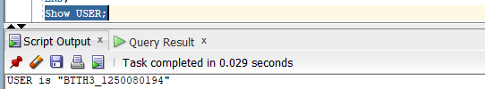
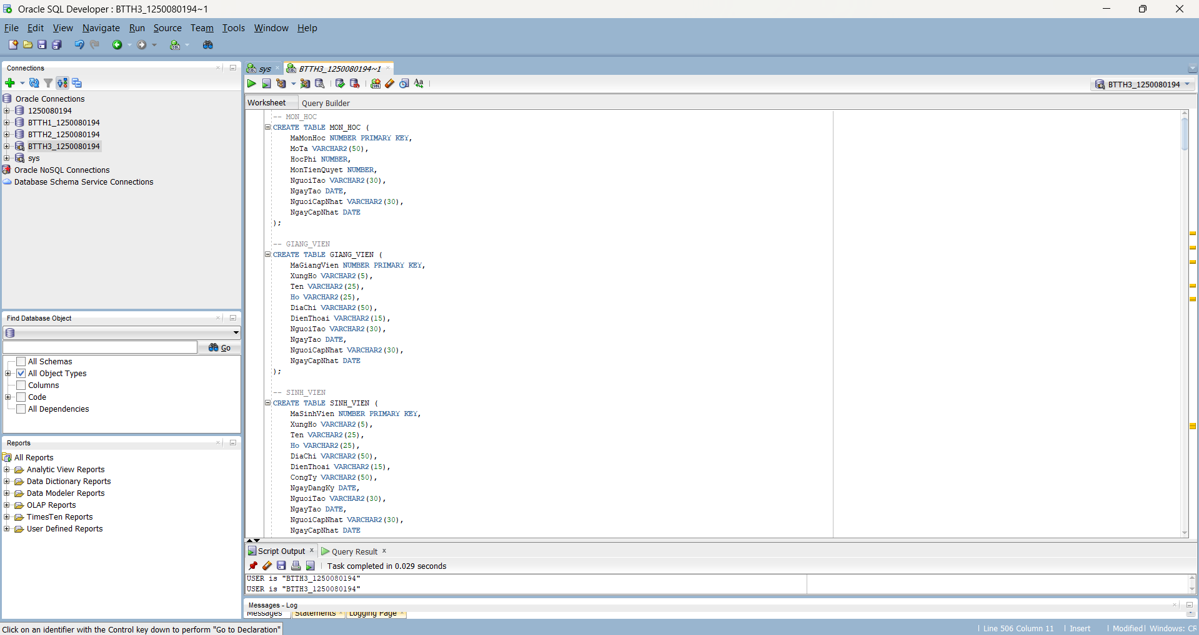
Bài 1 câu 1
- Tạo một bảng Cau1 với 2 cột ID (number) và NAME (varchar2(20)).
b. Tạo một sequence Cau1Seq với bước tăng là 5.
c. Khai báo 2 biến v_name và v_id. Biến v_name, v_id. dùng để chứa giá trị họ, mã của sinh viên được thêm vào.
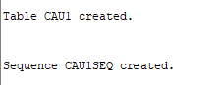
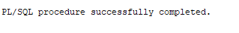
Câu 1a,b,c:
CREATE TABLE CAU1 (
ID NUMBER,
TEN VARCHAR2(20)
);

CREATE SEQUENCE CAU1SEQ START WITH 5 INCREMENT BY 5;

DECLARE
v_ten VARCHAR2(50);
v_id NUMBER;
BEGIN
NULL;
END;

d. Thêm vào bảng Cau1 tên của sinh viên đã đăng kí trong các môn học (bảng
enrollment) nhiều nhất. Mã sinh viên sẽ được lấy từ sequence Cau1Seq. Sau
thao tác này tạo Savepoint A.
Câu 1d:
SET SERVEROUTPUT ON;

DECLARE
v_ten VARCHAR2(50);
v_id NUMBER;
BEGIN

-- d: Sinh vien dang ki nhieu mon nhat
SELECT Ten || ' ' || Ho
INTO v_ten
FROM SINH_VIEN
WHERE MaSinhVien = (
SELECT MaSinhVien FROM (
SELECT MaSinhVien
FROM DANG_KY
GROUP BY MaSinhVien
ORDER BY COUNT(*) DESC
)
WHERE ROWNUM = 1
);

INSERT INTO CAU1 VALUES (CAU1SEQ.NEXTVAL, v_ten);
SAVEPOINT sp_a;

e. Thêm vào bảng Cau1 tên của sinh viên đã đăng kí trong các môn học (bảng
enrollment) ít nhất. Mã sinh viên sẽ được lấy từ sequence Cau1Seq. Sau thao tác
này tạo Savepoint B.
Câu 1e:
SELECT Ten || ' ' || Ho
INTO v_ten
FROM SINH_VIEN
WHERE MaSinhVien = (
SELECT MaSinhVien FROM (
SELECT MaSinhVien
FROM DANG_KY
GROUP BY MaSinhVien
ORDER BY COUNT(*) ASC
)
WHERE ROWNUM = 1
);

INSERT INTO CAU1 VALUES (CAU1SEQ.NEXTVAL, v_ten);
SAVEPOINT sp_b;

f. Làm tương tự đối với các giáo viên có số lượng môn học dạy nhiều nhất.Sau thao
tác này tạo Savepoint C.
Câu 1f:
SELECT Ten || ' ' || Ho
INTO v_ten
FROM GIANG_VIEN
WHERE MaGiangVien = (
SELECT MaGiangVien FROM (
SELECT MaGiangVien
FROM LOP_HOC
GROUP BY MaGiangVien
ORDER BY COUNT(*) DESC
)
WHERE ROWNUM = 1
);

INSERT INTO CAU1 VALUES (CAU1SEQ.NEXTVAL, v_ten);
SAVEPOINT sp_c;

g. Sử dụng câu lệnh SELECT INTO, chứa giá trị của giáo viên có tên tương ứng
v_name vào biến v_id.
Câu 1g:
SELECT ID INTO v_id
FROM CAU1
WHERE TEN = v_ten
AND ROWNUM = 1;

DBMS_OUTPUT.PUT_LINE('ID GV nhieu lop: ' || v_id);

h. Undo giáo viên được thêm vào sử dụng rollback.
Câu 1h:
ROLLBACK TO sp_b;

i. Thêm vào bảng Cau1 giáo viên dạy ít môn học nhất nhưng mã thêm vào không
lấy từ sequence mà lấy mã của giáo viên bị rollback truớc đó.
Câu 1i:
SELECT Ten || ' ' || Ho
INTO v_ten
FROM GIANG_VIEN
WHERE MaGiangVien = (
SELECT MaGiangVien FROM (
SELECT MaGiangVien
FROM LOP_HOC
GROUP BY MaGiangVien
ORDER BY COUNT(*) ASC
)
WHERE ROWNUM = 1
);

INSERT INTO CAU1 VALUES (v_id, v_ten);

j. Làm lại câu f với ID là lấy từ sequence .
Câu 1j:
SELECT Ten || ' ' || Ho
INTO v_ten
FROM GIANG_VIEN
WHERE MaGiangVien = (
SELECT MaGiangVien FROM (
SELECT MaGiangVien
FROM LOP_HOC
GROUP BY MaGiangVien
ORDER BY COUNT(*) DESC
)
WHERE ROWNUM = 1
);

INSERT INTO CAU1 VALUES (CAU1SEQ.NEXTVAL, v_ten);

COMMIT;

END;
COMMIT;

- Viết một đoạn chương trình: người dùng nhập vào mã sinh viên. Nếu sinh viên đó tồn tại thì hiển thị ra họ tên sinh viên và số lớp sinh viên đó đang học. Ngươc lại, yêu cầu người dùng thêm vào sinh viên mới với mã số vừa nhập, các thông tin khác (họ, tên sinh viên, địa chỉ nguời dùng sẽ nhập vào)
Câu 2
SET SERVEROUTPUT ON;

DECLARE
v_ma NUMBER := &ma_sinh_vien;
v_ho VARCHAR2(25);
v_ten VARCHAR2(25);
v_diachi VARCHAR2(50);

v_hoten VARCHAR2(50);
v_so_lop NUMBER;
BEGIN

-- Kiểm tra sinh viên tồn tại
SELECT Ho || ' ' || Ten INTO v_hoten
FROM SINH_VIEN
WHERE MaSinhVien = v_ma;

-- Nếu có thì đếm số lớp
SELECT COUNT(*) INTO v_so_lop
FROM DANG_KY
WHERE MaSinhVien = v_ma;

DBMS_OUTPUT.PUT_LINE('Ho ten: ' || v_hoten);
DBMS_OUTPUT.PUT_LINE('So lop dang hoc: ' || v_so_lop);

EXCEPTION
WHEN NO_DATA_FOUND THEN
DBMS_OUTPUT.PUT_LINE('Sinh vien chua ton tai, nhap thong tin moi');

-- Nhập thêm thông tin
v_ho := '&ho';
v_ten := '&ten';
v_diachi := '&dia_chi';

INSERT INTO SINH_VIEN (MaSinhVien, Ho, Ten, DiaChi)
VALUES (v_ma, v_ho, v_ten, v_diachi);

COMMIT;

DBMS_OUTPUT.PUT_LINE('Da them sinh vien moi');
END;

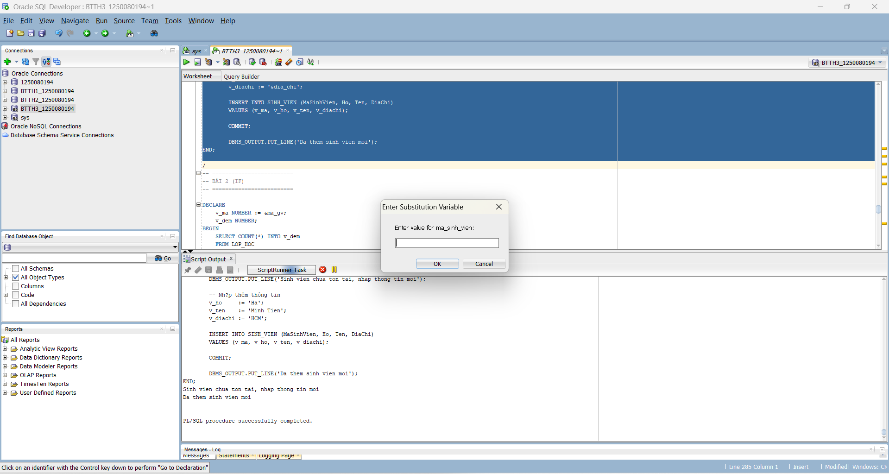
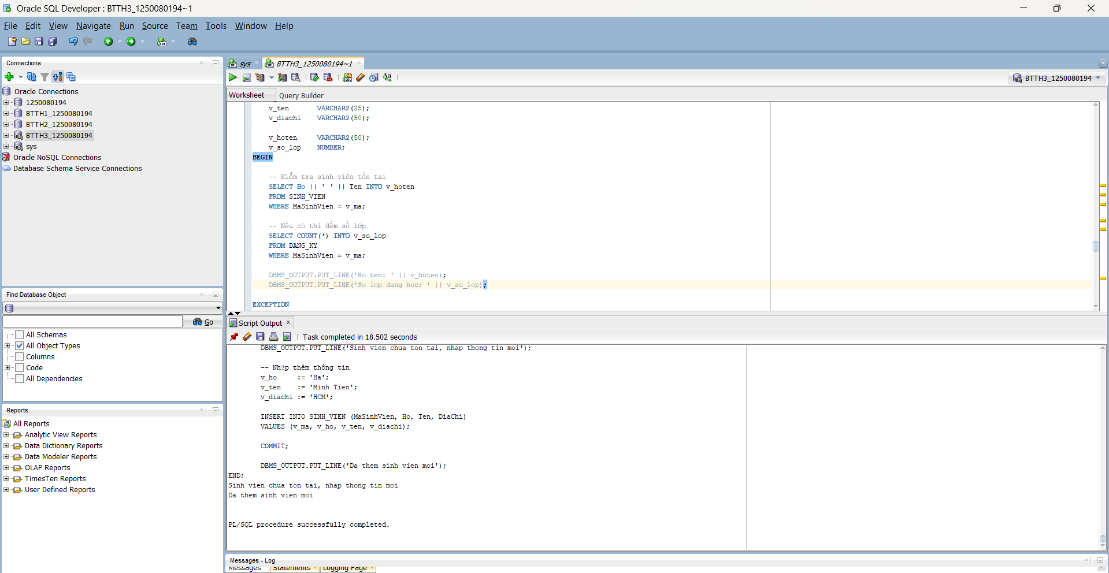
Bài 2: Các cấu trúc điều khiển
- Viết một đoạn mã lệnh: Người dùng nhập vào mã của một giáo viên, xác định số lượng lớp mà giáo viên này đang dạy. Nếu số lớp lớn hơn hoặc bằng 5 thì đưa ra một thông báo: “Giáo viên này nên nghỉ ngơi!”, ngược lại in ra số lớp giáo viên này đang dạy.
Câu 2.1
SET SERVEROUTPUT ON;

DECLARE
v_ma_gv NUMBER := &ma_giao_vien;
v_so_lop NUMBER;
v_check NUMBER;
BEGIN

SELECT COUNT(*) INTO v_check
FROM GIANG_VIEN
WHERE MaGiangVien = v_ma_gv;

IF v_check = 0 THEN
DBMS_OUTPUT.PUT_LINE('Khong tim thay giao vien');
RETURN;
END IF;

SELECT COUNT(*) INTO v_so_lop
FROM LOP_HOC
WHERE MaGiangVien = v_ma_gv;

IF v_so_lop >= 5 THEN
DBMS_OUTPUT.PUT_LINE('Giao vien nen nghi ngoi');
ELSE
DBMS_OUTPUT.PUT_LINE('So lop: ' || v_so_lop);
END IF;

END;

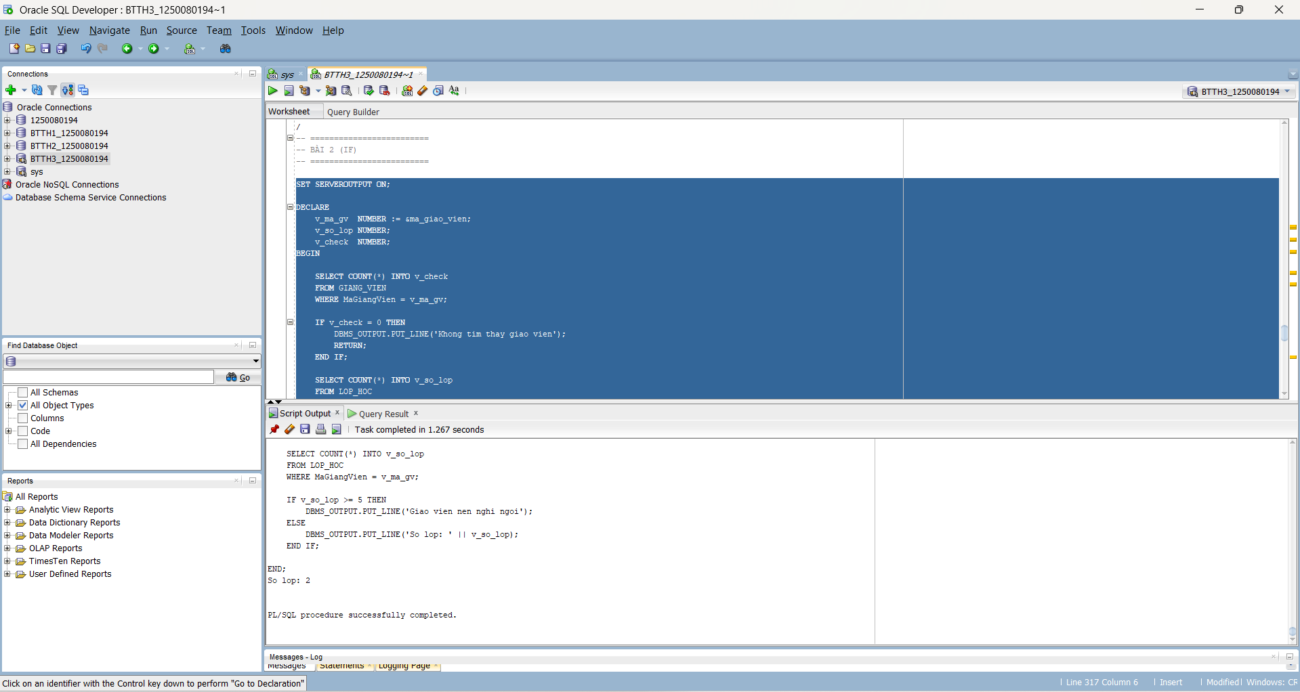
- Viết một đoạn mã lệnh (dùng cấu trúc case): Người dùng nhập vào mã của một sinh viên, mã lớp mà sinh viên này đang học. In ra điểm chữ của sinh viên này: A(90-100), B(80-90), C(70-80), D(50-70) F(0-50). Đồng thời in thông báo lỗi tương ứng khi người dùng nhập vào mã sinh viên hay mã lớp không tồn tại.
Câu 2.2
SET SERVEROUTPUT ON;

DECLARE
v_ma_sv NUMBER := &ma_sinh_vien;
v_ma_lop NUMBER := &ma_lop;
v_diem NUMBER;
v_xep_loai VARCHAR2(2);
v_check NUMBER;
BEGIN

SELECT COUNT(*) INTO v_check
FROM SINH_VIEN
WHERE MaSinhVien = v_ma_sv;

IF v_check = 0 THEN
DBMS_OUTPUT.PUT_LINE('SV khong ton tai');
RETURN;
END IF;

SELECT COUNT(*) INTO v_check
FROM LOP_HOC
WHERE MaLopHoc = v_ma_lop;

IF v_check = 0 THEN
DBMS_OUTPUT.PUT_LINE('Lop khong ton tai');
RETURN;
END IF;

SELECT DiemTongKet INTO v_diem
FROM DANG_KY
WHERE MaSinhVien = v_ma_sv AND MaLopHoc = v_ma_lop;

CASE
WHEN v_diem >= 90 THEN v_xep_loai := 'A';
WHEN v_diem >= 80 THEN v_xep_loai := 'B';
WHEN v_diem >= 70 THEN v_xep_loai := 'C';
WHEN v_diem >= 50 THEN v_xep_loai := 'D';
ELSE v_xep_loai := 'F';
END CASE;

DBMS_OUTPUT.PUT_LINE('Diem: ' || v_diem || ' -> ' || v_xep_loai);

EXCEPTION
WHEN NO_DATA_FOUND THEN
DBMS_OUTPUT.PUT_LINE('Chua co diem');
END;

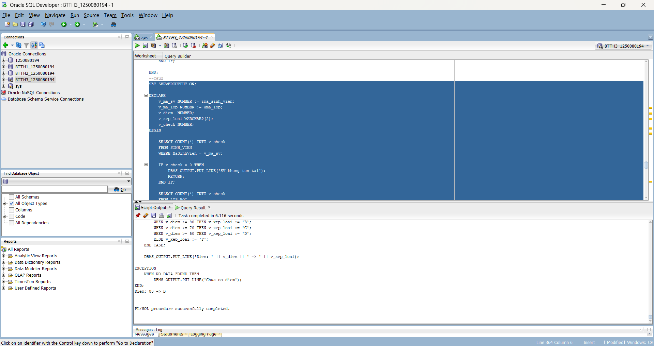
Bài 3: Cursor
Viết một đoạn chương trình in ra thông tin các môn học và các lớp học thuộc môn học, số
lượng sinh viên đăng kí lớp học như sau:
10 DP Overview
Lop: 2 co so luong sinh vien dang ki: 1
20 Intro to Computers
Lop: 2 co so luong sinh vien dang ki: 3
Lop: 4 co so luong sinh vien dang ki: 2
....
Trong đó: “20 Intro to Computers” : 20 là mã môn học (courseno), Intro to Computers:
là tên môn học (description); “Lop: 2 co so luong sinh vien dang ki: 3”: 2 là mã lớp học của môn tương ứng (classid), 3 là số lương sinh viên đăng kí lớp học này (count(*)).
Gợi ý: Tạo hai con trỏ (con trỏ sau có đối số là mã môn học), duyệt lần lượt 2 con trỏ này lồng nhau.
Câu 3
SET SERVEROUTPUT ON;

DECLARE
CURSOR c_mon IS
SELECT MaMonHoc, MoTa FROM MON_HOC;

CURSOR c_lop(p_mh NUMBER) IS
SELECT MaLopHoc FROM LOP_HOC WHERE MaMonHoc = p_mh;

v_dem NUMBER;
BEGIN
FOR m IN c_mon LOOP
DBMS_OUTPUT.PUT_LINE(m.MaMonHoc || ' ' || m.MoTa);

FOR l IN c_lop(m.MaMonHoc) LOOP
SELECT COUNT(*) INTO v_dem
FROM DANG_KY
WHERE MaLopHoc = l.MaLopHoc;

DBMS_OUTPUT.PUT_LINE(' Lop ' || l.MaLopHoc || ' co ' || v_dem || ' SV');
END LOOP;
END LOOP;
END;

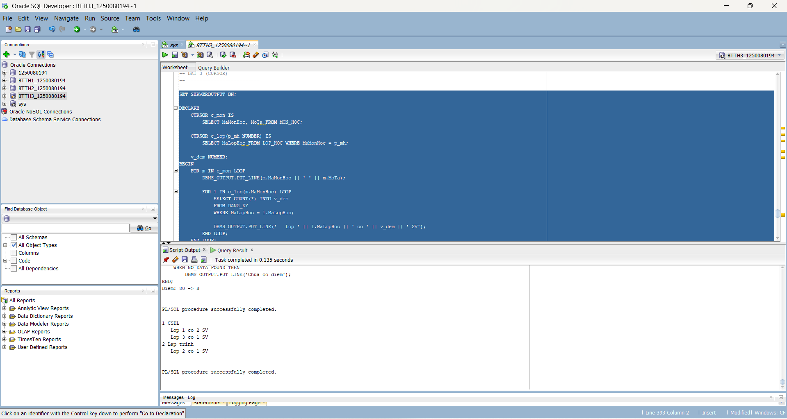
Bài 4: Các thủ tục và hàm
4.1 in tên
Câu 4.1
CREATE OR REPLACE PROCEDURE tim_ten_sv
(p_ma IN SINH_VIEN.MaSinhVien%TYPE,
p_ten OUT SINH_VIEN.Ten%TYPE,
p_ho OUT SINH_VIEN.Ho%TYPE)
IS
BEGIN
SELECT Ten, Ho INTO p_ten, p_ho
FROM SINH_VIEN
WHERE MaSinhVien = p_ma;

EXCEPTION
WHEN NO_DATA_FOUND THEN
p_ten := NULL;
p_ho := NULL;
END;

CREATE OR REPLACE PROCEDURE in_ten_sv(p_ma NUMBER)
IS
v_ten VARCHAR2(50);
v_ho VARCHAR2(50);
BEGIN
tim_ten_sv(p_ma, v_ten, v_ho);

IF v_ten IS NOT NULL THEN
DBMS_OUTPUT.PUT_LINE(v_ten || ' ' || v_ho);
END IF;
END;

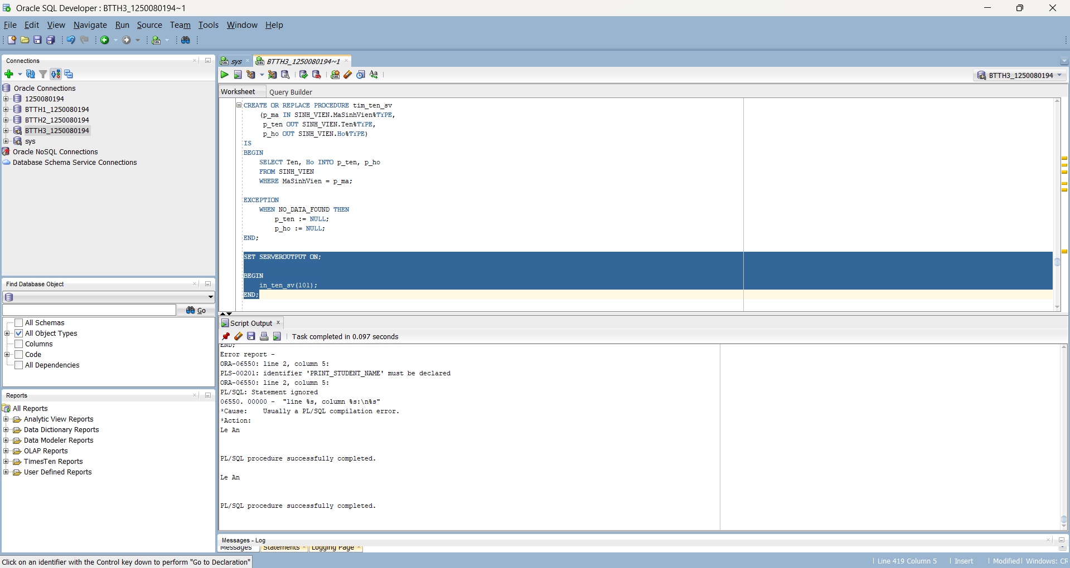
4.2 giảm học phí
Câu 4.2
CREATE OR REPLACE PROCEDURE giam_hoc_phi
IS
BEGIN
FOR r IN (
SELECT m.MaMonHoc, m.MoTa, m.HocPhi
FROM MON_HOC m
WHERE (
SELECT COUNT(*)
FROM DANG_KY d
JOIN LOP_HOC l ON d.MaLopHoc = l.MaLopHoc
WHERE l.MaMonHoc = m.MaMonHoc
) > 15
)
LOOP
UPDATE MON_HOC
SET HocPhi = HocPhi * 0.95
WHERE MaMonHoc = r.MaMonHoc;

DBMS_OUTPUT.PUT_LINE('Da giam ' || r.MoTa);
END LOOP;

COMMIT;
END;

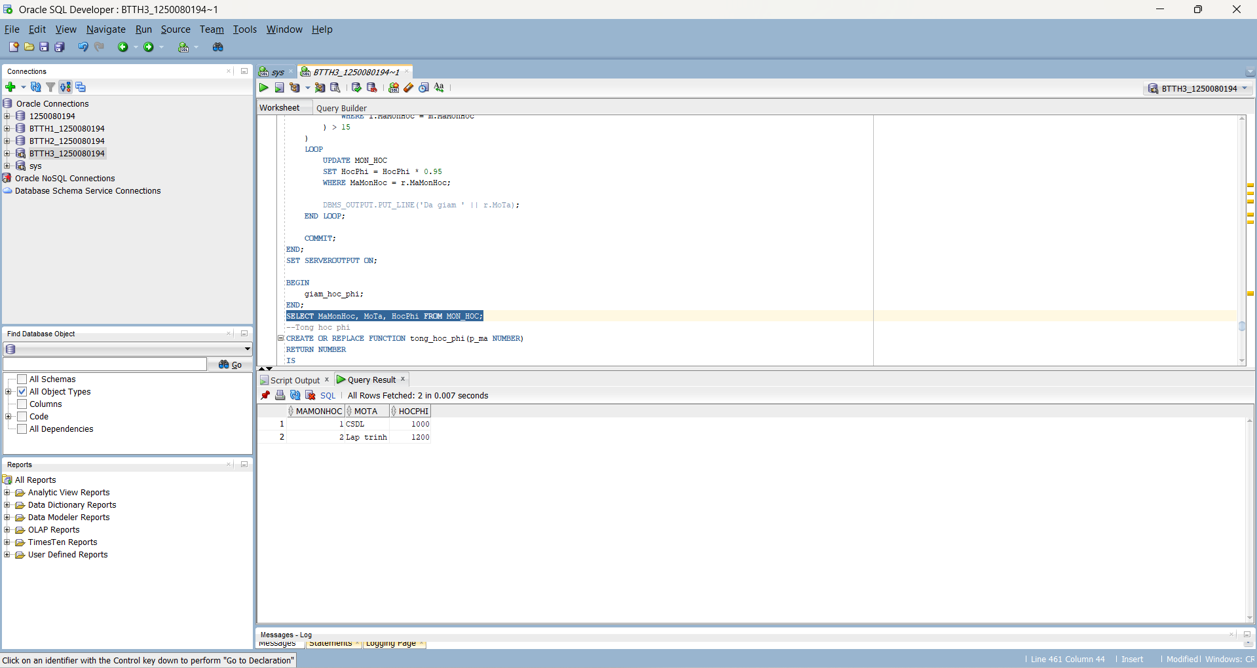
4.3 tổng học phí
Câu 4.3
CREATE OR REPLACE FUNCTION tong_hoc_phi(p_ma NUMBER)
RETURN NUMBER
IS
v_tong NUMBER;
v_check NUMBER;
BEGIN
SELECT COUNT(*) INTO v_check
FROM SINH_VIEN
WHERE MaSinhVien = p_ma;

IF v_check = 0 THEN
RETURN NULL;
END IF;

SELECT NVL(SUM(m.HocPhi),0)
INTO v_tong
FROM DANG_KY d
JOIN LOP_HOC l ON d.MaLopHoc = l.MaLopHoc
JOIN MON_HOC m ON l.MaMonHoc = m.MaMonHoc
WHERE d.MaSinhVien = p_ma;

RETURN v_tong;
END;

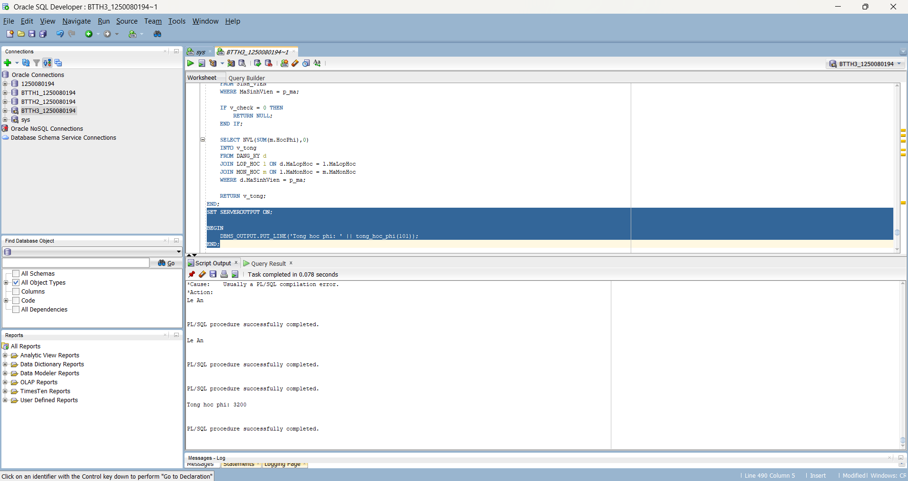
Bài 5: Trigger
1. Viết trigger cho các tác vụ thêm vào (insert), hay cập nhật (update) cho tất cả các bảng trong lược đồ quan hệ với các trường created_by, created_date, modified_by, modified_date, sẽ do trigger này thêm vào tương ứng với user hiện tại, ngày hệ thống hiện tại.
Gợi ý: Dùng các hàm USER, SYSDATE để lấy được người dùng hiện tại, và ngày giờ
của hệ thống.
Câu 5.1
CREATE OR REPLACE TRIGGER trg_sv
BEFORE INSERT OR UPDATE ON SINH_VIEN
FOR EACH ROW
BEGIN
IF INSERTING THEN
:NEW.NguoiTao := USER;
:NEW.NgayTao := SYSDATE;
END IF;

:NEW.NguoiCapNhat := USER;
:NEW.NgayCapNhat := SYSDATE;
END;

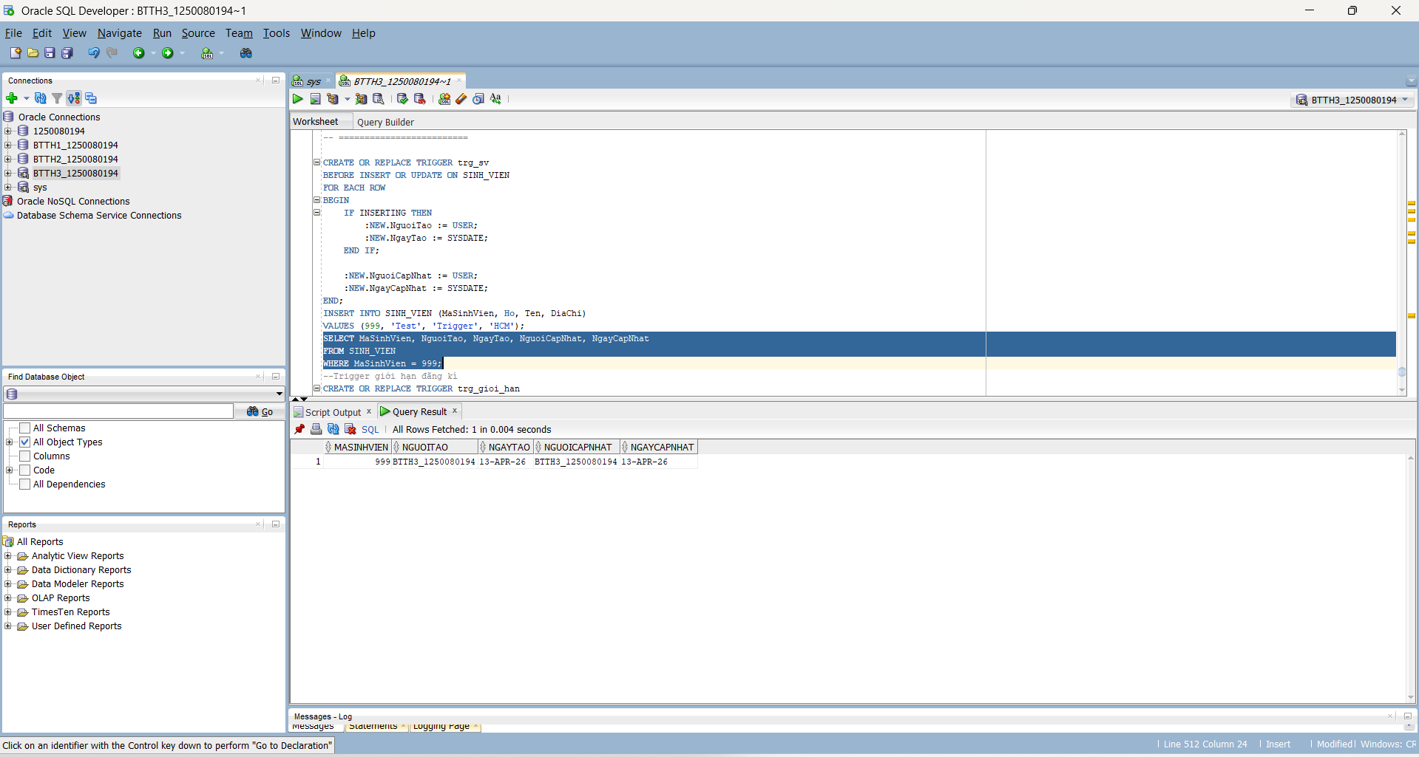
2. Viết trigger hiện thực yêu cầu sau: mỗi sinh viên không được quá 3 môn học
Câu 5.2
CREATE OR REPLACE TRIGGER trg_gioi_han
BEFORE INSERT ON DANG_KY
FOR EACH ROW
DECLARE
v_dem NUMBER;
BEGIN
SELECT COUNT(*) INTO v_dem
FROM DANG_KY
WHERE MaSinhVien = :NEW.MaSinhVien;

IF v_dem >= 3 THEN
RAISE_APPLICATION_ERROR(-20001, 'Vuot qua 3 lop');
END IF;
END;
Show USER;
SET SERVEROUTPUT ON;

BEGIN
print_student_name(101);
END;

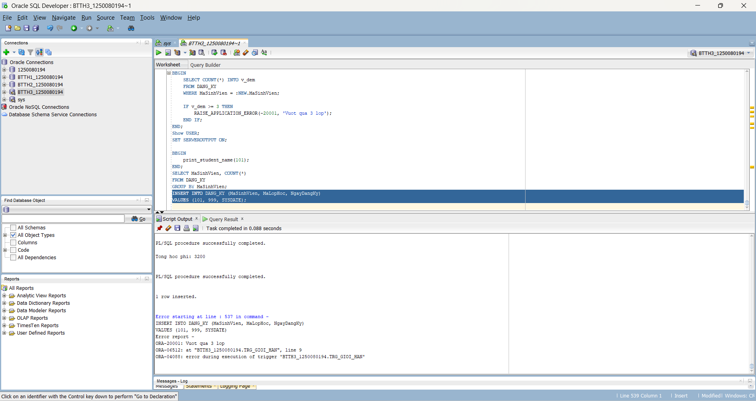

Câu hỏi thêm:
So sánh tầng trên ứng dụng và và dưới hệ quản trị .lấy ví dụ?
Sự khác biệt chính giữa hai tầng nằm ở vị trí thực thi logic và hiệu suất truyền tải dữ liệu. Ở tầng ứng dụng, lập trình viên sử dụng các ngôn ngữ như Python hay Java để gửi truy vấn (ví dụ: SELECT COUNT(*)...) từ phía client xuống cơ sở dữ liệu; cách này tuy linh hoạt, dễ tích hợp giao diện nhưng lại dễ gây độ trễ do phải luân chuyển dữ liệu qua mạng và đối mặt với rủi ro bảo mật như SQL Injection. ngược lại, xử lý tại tầng hệ quản trị bằng PL/SQL cho phép thực hiện tính toán ngay tại nơi lưu trữ thông qua các công cụ như Trigger (ví dụ: dùng SELECT... INTO để kiểm tra điều kiện ngay khi chèn dữ liệu mới), giúp tối ưu hóa tốc độ hệ thống, giảm thiểu băng thông và tăng cường tính toàn vẹn dữ liệu một cách chặt chẽ hơn.

BÀI THỰC HÀNH BUỔI 4
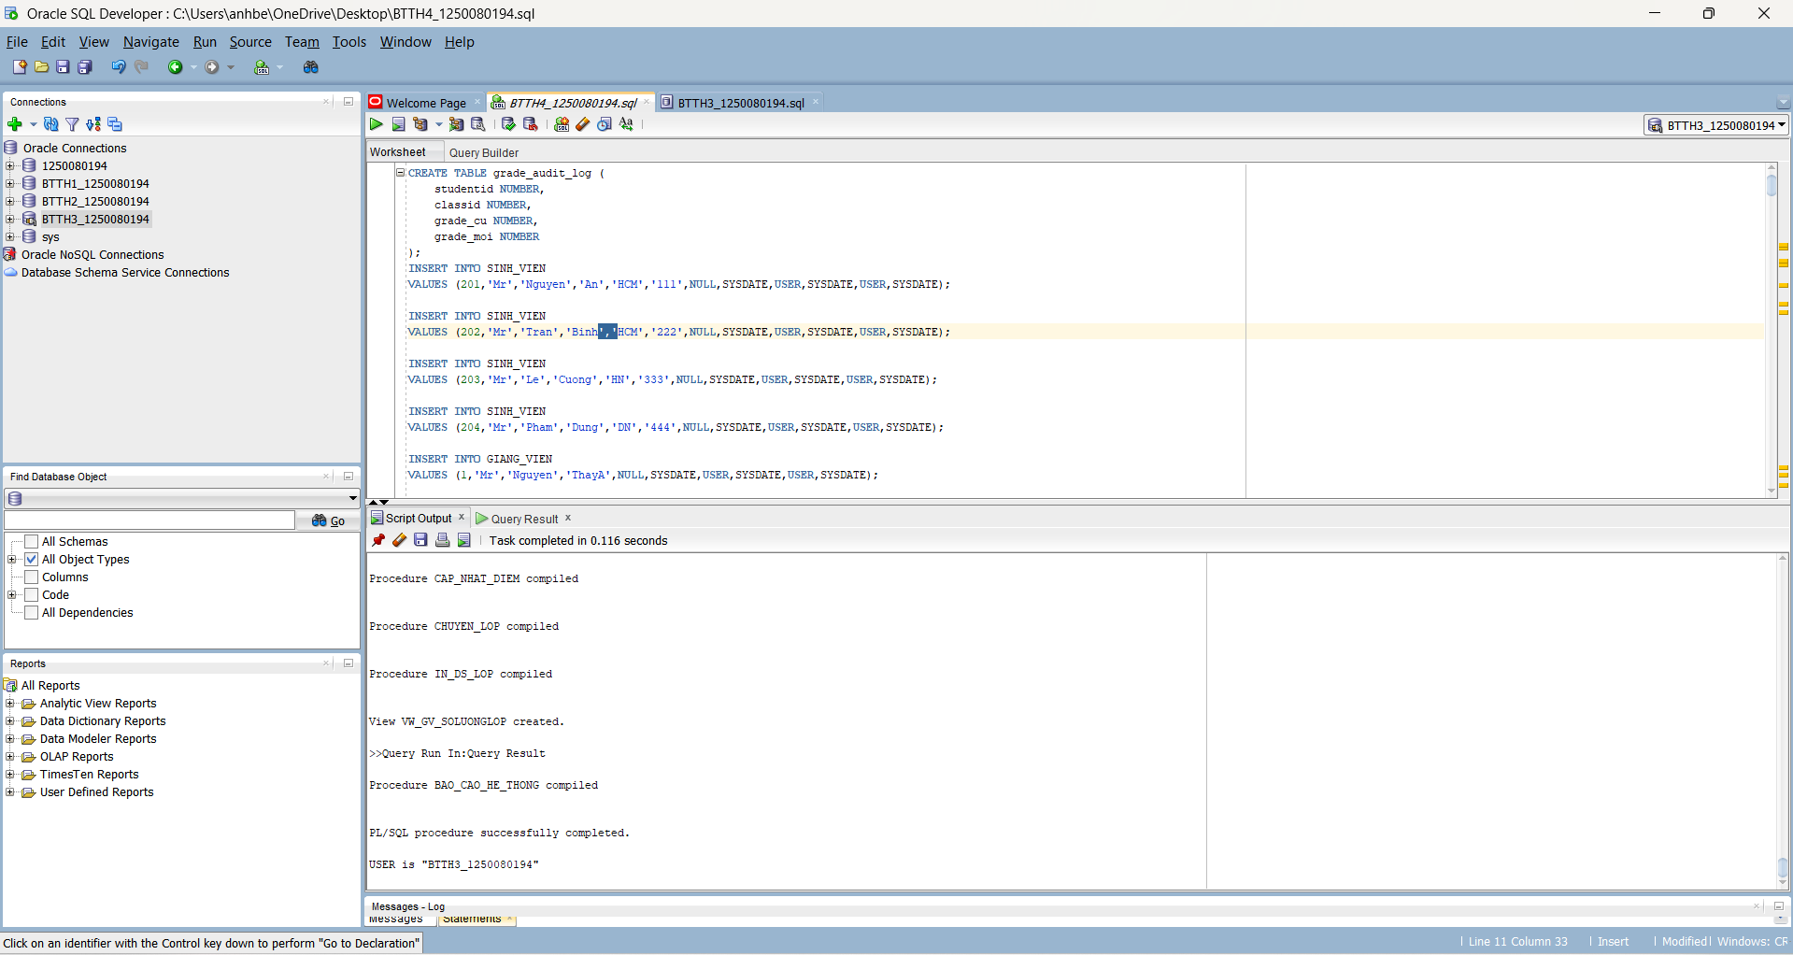

CODE INSERT VÀ TẠO TABLE LOG CHO TRIGGER
CREATE TABLE grade_audit_log (
studentid NUMBER,
classid NUMBER,
grade_cu NUMBER,
grade_moi NUMBER
);
CREATE TABLE LOG_DIEM (
LOG_ID NUMBER GENERATED ALWAYS AS IDENTITY,
MA_SINH_VIEN NUMBER,
MA_LOP_HOC NUMBER,
DIEM_CU NUMBER,
DIEM_MOI NUMBER,
NGUOI_SUA VARCHAR2(30),
THOI_GIAN DATE
);
CREATE TABLE THONG_KE_DIEM (
MALOPHOC NUMBER,
SOSV NUMBER,
DIEMTB NUMBER,
DIEMMAX NUMBER,
DIEMMIN NUMBER
);
INSERT INTO SINH_VIEN
VALUES (201,'Mr','Nguyen','An','HCM','111',NULL,SYSDATE,USER,SYSDATE,USER,SYSDATE);

INSERT INTO SINH_VIEN
VALUES (999, 'Anh', 'Nguyen', 'A', 'HCM', '0123', 'CTY', SYSDATE, USER, SYSDATE, USER, SYSDATE);

INSERT INTO SINH_VIEN
VALUES (202,'Mr','Tran','Binh','HCM','222',NULL,SYSDATE,USER,SYSDATE,USER,SYSDATE);

INSERT INTO SINH_VIEN
VALUES (1, 'Anh', 'Nguyen', 'A', 'HCM', '0123', 'CTY', SYSDATE, USER, SYSDATE, USER, SYSDATE);

INSERT INTO SINH_VIEN
VALUES (203,'Mr','Le','Cuong','HN','333',NULL,SYSDATE,USER,SYSDATE,USER,SYSDATE);

INSERT INTO SINH_VIEN
VALUES (204,'Mr','Pham','Dung','DN','444',NULL,SYSDATE,USER,SYSDATE,USER,SYSDATE);

INSERT INTO GIANG_VIEN
VALUES (1,'Mr','Nguyen','ThayA',NULL,SYSDATE,USER,SYSDATE,USER,SYSDATE);

INSERT INTO GIANG_VIEN
VALUES (2,'Mr','Tran','ThayB',NULL,SYSDATE,USER,SYSDATE,USER,SYSDATE);

INSERT INTO MON_HOC
VALUES (1,'Database',1000,NULL,USER,SYSDATE,USER,SYSDATE);

INSERT INTO MON_HOC
VALUES (2,'Programming',1200,NULL,USER,SYSDATE,USER,SYSDATE);

INSERT INTO MON_HOC
VALUES (3,'Network',900,NULL,USER,SYSDATE,USER,SYSDATE);

INSERT INTO MON_HOC VALUES (4,'Web',1100,NULL,USER,SYSDATE,USER,SYSDATE);

INSERT INTO MON_HOC VALUES (5,'AI',1500,NULL,USER,SYSDATE,USER,SYSDATE);

-- lớp nhỏ để test "đầy lớp"
INSERT INTO LOP_HOC
VALUES (1,1,1,SYSDATE,'A1',1,2,USER,SYSDATE,USER,SYSDATE);

INSERT INTO LOP_HOC
VALUES (2,1,2,SYSDATE,'A2',1,3,USER,SYSDATE,USER,SYSDATE);

INSERT INTO LOP_HOC
VALUES (3,2,1,SYSDATE,'B1',1,3,USER,SYSDATE,USER,SYSDATE);

INSERT INTO LOP_HOC
VALUES (4,3,2,SYSDATE,'C1',1,2,USER,SYSDATE,USER,SYSDATE);

-- lớp 1 đầy (capacity = 2)
INSERT INTO DANG_KY VALUES (201,1,SYSDATE,95,USER,SYSDATE,USER,SYSDATE);
INSERT INTO DANG_KY VALUES (202,1,SYSDATE,85,USER,SYSDATE,USER,SYSDATE);

-- lớp khác
INSERT INTO DANG_KY VALUES (203,2,SYSDATE,70,USER,SYSDATE,USER,SYSDATE);
INSERT INTO DANG_KY VALUES (204,2,SYSDATE,NULL,USER,SYSDATE,USER,SYSDATE);

INSERT INTO DANG_KY VALUES (201,3,SYSDATE,60,USER,SYSDATE,USER,SYSDATE);
INSERT INTO DANG_KY VALUES (202,3,SYSDATE,75,USER,SYSDATE,USER,SYSDATE);

INSERT INTO DANG_KY VALUES (203,4,SYSDATE,40,USER,SYSDATE,USER,SYSDATE);

INSERT INTO DANG_KY
VALUES (202,2,SYSDATE,80,USER,SYSDATE,USER,SYSDATE);

INSERT INTO DANG_KY
VALUES (203,3,SYSDATE,NULL,USER,SYSDATE,USER,SYSDATE);

INSERT INTO DANG_KY
VALUES (204,3,SYSDATE,NULL,USER,SYSDATE,USER,SYSDATE);

BÀI 1 - VIEW
Câu 1.1: Tạo view vw_course_summary - thông tin tổng quan môn học
Câu 1.1
CREATE OR REPLACE VIEW vw_monhoc_tonghop AS
SELECT mh.MaMonHoc,
mh.MoTa,
mh.HocPhi,
COUNT(DISTINCT lh.MaLopHoc) AS so_lop,
COUNT(dk.MaSinhVien) AS tong_sv
FROM MON_HOC mh
LEFT JOIN LOP_HOC lh ON mh.MaMonHoc = lh.MaMonHoc
LEFT JOIN DANG_KY dk ON lh.MaLopHoc = dk.MaLopHoc
GROUP BY mh.MaMonHoc, mh.MoTa, mh.HocPhi;

SELECT * FROM vw_monhoc_tonghop;

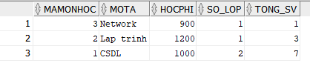
Câu 1.2: Tạo view vw_student_status - thông tin sinh viên và tình trạng học tập
Câu 1.2
CREATE OR REPLACE VIEW vw_sinhvien_trangthai AS
SELECT sv.MaSinhVien,
sv.Ho || ' ' || sv.Ten AS ho_ten,
COUNT(dk.MaLopHoc) AS so_lop,
NVL(SUM(mh.HocPhi),0) AS tong_hoc_phi,
ROUND(AVG(dk.DiemTongKet),2) AS diem_tb
FROM SINH_VIEN sv
JOIN DANG_KY dk ON sv.MaSinhVien = dk.MaSinhVien
JOIN LOP_HOC lh ON dk.MaLopHoc = lh.MaLopHoc
JOIN MON_HOC mh ON lh.MaMonHoc = mh.MaMonHoc
GROUP BY sv.MaSinhVien, sv.Ho, sv.Ten
HAVING COUNT(dk.MaLopHoc) >= 1;

SELECT * FROM vw_sinhvien_trangthai;

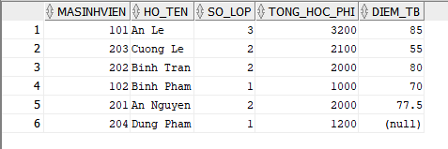
Câu 1.3: Tạo view vw_class_availability - lớp học còn chỗ trống
Câu 1.3:
CREATE OR REPLACE VIEW vw_lophoc_trong AS
SELECT lh.MaLopHoc,
lh.MaMonHoc,
mh.MoTa,
gv.Ho || ' ' || gv.Ten AS ten_gv,
lh.SiSoToiDa,
COUNT(dk.MaSinhVien) AS so_da_dk,
lh.SiSoToiDa - COUNT(dk.MaSinhVien) AS cho_trong,
CASE
WHEN lh.SiSoToiDa - COUNT(dk.MaSinhVien) > 0 THEN 'Con cho'
ELSE 'Het cho'
END AS trang_thai
FROM LOP_HOC lh
JOIN MON_HOC mh ON lh.MaMonHoc = mh.MaMonHoc
JOIN GIANG_VIEN gv ON lh.MaGiangVien = gv.MaGiangVien
LEFT JOIN DANG_KY dk ON lh.MaLopHoc = dk.MaLopHoc
GROUP BY lh.MaLopHoc, lh.MaMonHoc, mh.MoTa,
gv.Ho, gv.Ten, lh.SiSoToiDa
HAVING lh.SiSoToiDa - COUNT(dk.MaSinhVien) > 0;

SELECT * FROM vw_lophoc_trong;

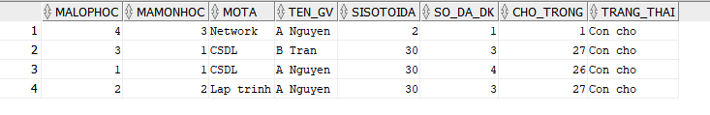
Câu 1.4: Tạo view vw_top_courses - chỉ đọc, top 5 môn được đăng ký nhiều nhất
Câu 1.4
CREATE TABLE CAU1 (
ID NUMBER,
TEN VARCHAR2(20)
);

CREATE SEQUENCE CAU1SEQ START WITH 5 INCREMENT BY 5;

DECLARE
v_ten VARCHAR2(50);
v_id NUMBER;
BEGIN
NULL;
END;
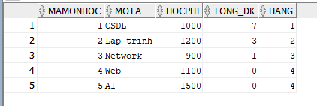
Câu 1.5: Tạo view vw_pending_enrollment với WITH CHECK OPTION và kiểm tra
Câu 1.5
CREATE OR REPLACE VIEW vw_dangky_chuadiem AS
SELECT *
FROM DANG_KY
WHERE DiemTongKet IS NULL;
SELECT * FROM vw_dangky_chuadiem;

HƯỚNG DẪN BÀI 2 - STORED PROCEDURE
Câu 2.1: Thủ tục enroll_student - đăng ký sinh viên vào lớp học
Câu 2.1
CREATE OR REPLACE PROCEDURE dang_ky_hoc
(
p_masv IN NUMBER,
p_malop IN NUMBER
)
IS
v_check NUMBER;
v_siso NUMBER;
v_dadangky NUMBER;
BEGIN
SELECT COUNT(*) INTO v_check
FROM SINH_VIEN
WHERE MaSinhVien = p_masv;

IF v_check = 0 THEN
DBMS_OUTPUT.PUT_LINE('Khong ton tai SV');
RETURN;
END IF;

SELECT SiSoToiDa INTO v_siso
FROM LOP_HOC
WHERE MaLopHoc = p_malop;

SELECT COUNT(*) INTO v_dadangky
FROM DANG_KY
WHERE MaLopHoc = p_malop;

IF v_dadangky >= v_siso THEN
DBMS_OUTPUT.PUT_LINE('Lop da day');
RETURN;
END IF;

INSERT INTO DANG_KY(MaSinhVien, MaLopHoc, NgayDangKy)
VALUES(p_masv, p_malop, SYSDATE);

COMMIT;
END;

CODE TEST
BEGIN
dang_ky_hoc(102, 2);
END;
SELECT * FROM DANG_KY;
Trước
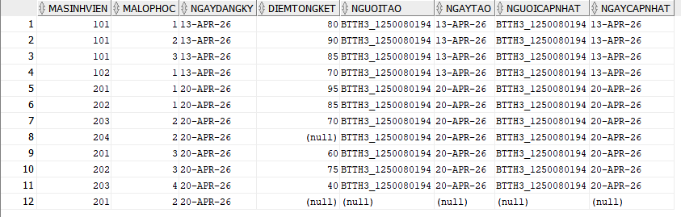
SAU
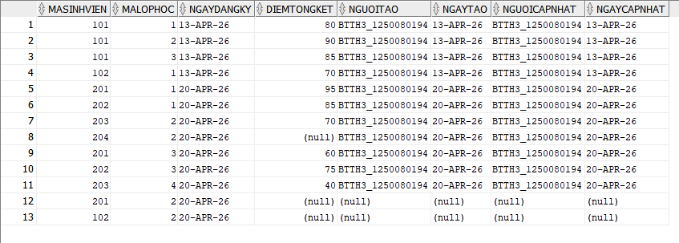

Câu 2.2: Thủ tục update_final_grade - cập nhật điểm tổng kết
Câu 2.2
CREATE OR REPLACE PROCEDURE cap_nhat_diem
(
p_masv IN NUMBER,
p_malop IN NUMBER,
p_diem IN NUMBER
)
IS
BEGIN
IF p_diem < 0 OR p_diem > 100 THEN
DBMS_OUTPUT.PUT_LINE('Diem khong hop le');
RETURN;
END IF;

UPDATE DANG_KY
SET DiemTongKet = p_diem
WHERE MaSinhVien = p_masv AND MaLopHoc = p_malop;

COMMIT;
END;

CODE TEST
SELECT *
FROM DANG_KY
WHERE MaSinhVien = 203;
BEGIN
cap_nhat_diem(203, 3, 85);
END;
Trước
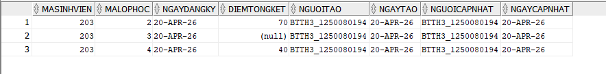
Sau
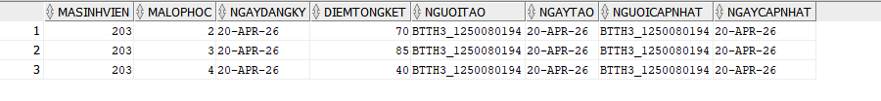
Câu 2.3: Thủ tục transfer_student - chuyển lớp cho sinh viên
Câu 2.3
CREATE OR REPLACE PROCEDURE chuyen_lop
(
p_masv IN NUMBER,
p_lopcu IN NUMBER,
p_lopmoi IN NUMBER
)
IS
v_siso NUMBER;
v_dadangky NUMBER;
v_check NUMBER;
BEGIN
-- kiểm tra có học lớp cũ không
SELECT COUNT(*) INTO v_check
FROM DANG_KY
WHERE MaSinhVien = p_masv AND MaLopHoc = p_lopcu;

IF v_check = 0 THEN
DBMS_OUTPUT.PUT_LINE('SV khong hoc lop cu');
RETURN;
END IF;

-- kiểm tra lớp mới
SELECT SiSoToiDa INTO v_siso
FROM LOP_HOC
WHERE MaLopHoc = p_lopmoi;

SELECT COUNT(*) INTO v_dadangky
FROM DANG_KY
WHERE MaLopHoc = p_lopmoi;

IF v_dadangky >= v_siso THEN
DBMS_OUTPUT.PUT_LINE('Lop moi da day');
RETURN;
END IF;

DELETE FROM DANG_KY
WHERE MaSinhVien = p_masv AND MaLopHoc = p_lopcu;

INSERT INTO DANG_KY(MaSinhVien, MaLopHoc, NgayDangKy)
VALUES(p_masv, p_lopmoi, SYSDATE);

COMMIT;
END;
CODE TEXT
SELECT *
FROM DANG_KY
WHERE MaSinhVien = 202;
BEGIN
chuyen_lop(202, 3, 4);
END;
Trước
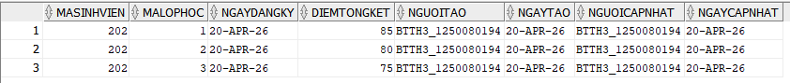
Sau
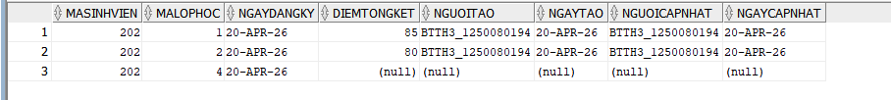

Câu 2.4: Thủ tục report_class_detail — in báo cáo chi tiết lớp học
Câu 2.4
CREATE OR REPLACE PROCEDURE in_ds_lop(p_malop NUMBER)
IS
v_count NUMBER := 0;
BEGIN
FOR rec IN (
SELECT sv.Ho || ' ' || sv.Ten AS ten,
dk.DiemTongKet
FROM DANG_KY dk
JOIN SINH_VIEN sv ON dk.MaSinhVien = sv.MaSinhVien
WHERE dk.MaLopHoc = p_malop
) LOOP
v_count := v_count + 1;
DBMS_OUTPUT.PUT_LINE(v_count || '. ' || rec.ten || ' - ' || rec.DiemTongKet);
END LOOP;

DBMS_OUTPUT.PUT_LINE('Tong SV: ' || v_count);
END;
CODE TEST:
SET SERVEROUTPUT ON;

BEGIN
in_ds_lop(1);
END;
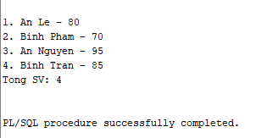
Câu 2.5: Thủ tục sync_grade_from_enrollment - đồng bộ điểm từ ENROLLMENT
sang GRADE
Câu 2.5: Thủ tục sync_grade_from_enrollment - đồng bộ điểm từ ENROLLMENT
sang GRADE
CREATE OR REPLACE PROCEDURE sync_grade_from_enrollment
IS
v_check NUMBER;
v_insert NUMBER := 0;
v_update NUMBER := 0;
BEGIN
FOR rec IN (
SELECT studentid, classid, finalgrade
FROM enrollment
WHERE finalgrade IS NOT NULL
) LOOP

-- kiểm tra đã có trong grade chưa
SELECT COUNT(*) INTO v_check
FROM grade
WHERE studentid = rec.studentid
AND classid = rec.classid;

IF v_check = 0 THEN
-- insert mới
INSERT INTO grade(studentid, classid, grade)
VALUES(rec.studentid, rec.classid, rec.finalgrade);

v_insert := v_insert + 1;
ELSE
-- update
UPDATE grade
SET grade = rec.finalgrade
WHERE studentid = rec.studentid
AND classid = rec.classid;

v_update := v_update + 1;
END IF;

END LOOP;

COMMIT;

DBMS_OUTPUT.PUT_LINE('Dong bo thanh cong');
DBMS_OUTPUT.PUT_LINE('Insert: ' || v_insert);
DBMS_OUTPUT.PUT_LINE('Update: ' || v_update);

EXCEPTION
WHEN OTHERS THEN
ROLLBACK;
DBMS_OUTPUT.PUT_LINE('Loi: ' || SQLERRM);
END;

CODE TEST
SELECT *
FROM DANG_KY
WHERE MaSinhVien = 202;
BEGIN
huy_dang_ky(202, 2);
END;
Trước
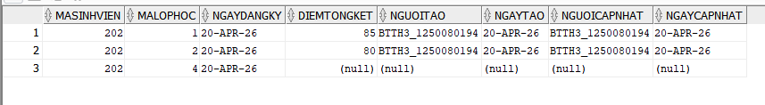
Sau
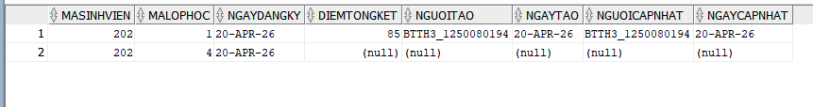

Câu 3.1: Trigger trg_check_capacity - kiểm tra sức chứa khi đăng ký
Câu 3.1
CREATE OR REPLACE TRIGGER trg_check_capacity
BEFORE INSERT ON DANG_KY
FOR EACH ROW
DECLARE
v_siso NUMBER;
v_dangky NUMBER;
BEGIN
SELECT SiSoToiDa INTO v_siso
FROM LOP_HOC
WHERE MaLopHoc = :NEW.MaLopHoc;

SELECT COUNT(*) INTO v_dangky
FROM DANG_KY
WHERE MaLopHoc = :NEW.MaLopHoc;

IF v_dangky >= v_siso THEN
RAISE_APPLICATION_ERROR(-20010, 'Lop da day!');
END IF;
END;
CODE TEST
SELECT * FROM DANG_KY
WHERE MaLopHoc = 1;
INSERT INTO DANG_KY
VALUES (999, 1, SYSDATE, NULL, USER, SYSDATE, USER, SYSDATE);
Trước
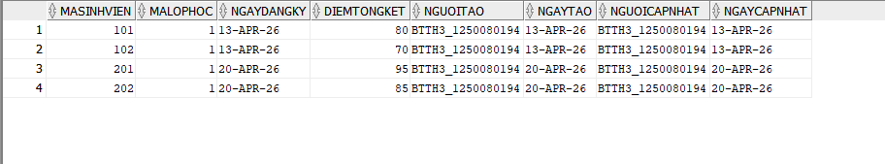
Sau
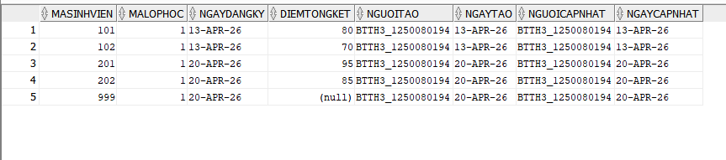
Câu 3.2: Trigger trg_grade_audit_log - ghi nhật ký thay đổi điểm
Câu 3.2
CREATE OR REPLACE TRIGGER TRG_LOG_DIEM
AFTER UPDATE OF DIEMTONGKET ON DANG_KY
FOR EACH ROW
BEGIN
IF NVL(:OLD.DIEMTONGKET, -1) <> NVL(:NEW.DIEMTONGKET, -1) THEN
INSERT INTO LOG_DIEM
VALUES (
:OLD.MASINHVIEN,
:OLD.MALOPHOC,
:OLD.DIEMTONGKET,
:NEW.DIEMTONGKET,
SYSDATE
);
END IF;
END;

CODE TEST
UPDATE DANG_KY
SET DIEMTONGKET = 90
WHERE MASINHVIEN = 204 AND MALOPHOC = 2;
SELECT * FROM LOG_DIEM;

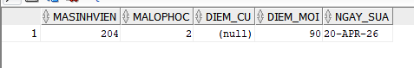

Câu 3.3: Trigger trg_prevent_course_delete - ngăn xóa môn học đang có lớp
Câu 3.3
CREATE OR REPLACE TRIGGER trg_khong_xoa_monhoc
BEFORE DELETE ON MON_HOC
FOR EACH ROW
DECLARE
v_count NUMBER;
BEGIN
SELECT COUNT(*) INTO v_count
FROM LOP_HOC
WHERE MAMONHOC = :OLD.MAMONHOC;

IF v_count > 0 THEN
RAISE_APPLICATION_ERROR(-20001, 'Mon hoc da co lop, khong duoc xoa');
END IF;
END;

CODE TEST
SELECT * FROM MON_HOC;
DELETE FROM MON_HOC WHERE MAMONHOC = 1;
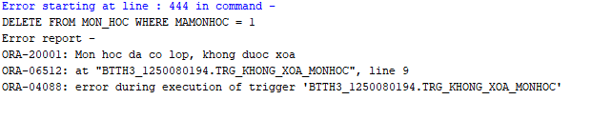
Câu 3.4: Trigger trg_update_grade_summary - cập nhật bảng thống kê tự động
Câu 3.4
CREATE OR REPLACE TRIGGER TRG_THONGKE_DIEM
AFTER UPDATE OF DIEMTONGKET ON DANG_KY
FOR EACH ROW
BEGIN
-- xóa dữ liệu cũ của lớp
DELETE FROM THONG_KE_DIEM
WHERE MALOPHOC = :NEW.MALOPHOC;

-- insert lại thống kê đơn giản (chỉ dựa trên dòng vừa update)
INSERT INTO THONG_KE_DIEM
VALUES (
:NEW.MALOPHOC,
1,
:NEW.DIEMTONGKET,
:NEW.DIEMTONGKET,
:NEW.DIEMTONGKET
);
END;
CODE TEST
UPDATE DANG_KY
SET DIEMTONGKET = 88
WHERE MASINHVIEN = 201 AND MALOPHOC = 1;
COMMIT;
SELECT * FROM THONG_KE_DIEM;
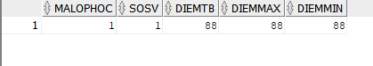
Câu 4.1: Hệ thống báo cáo hoàn chỉnh - View + Procedure + Cursor
Câu 4
CREATE OR REPLACE TRIGGER TRG_THONGKE_DIEM
AFTER UPDATE OF DIEMTONGKET ON DANG_KY
FOR EACH ROW
BEGIN
-- xóa dữ liệu cũ của lớp
DELETE FROM THONG_KE_DIEM
WHERE MALOPHOC = :NEW.MALOPHOC;

-- insert lại thống kê đơn giản (chỉ dựa trên dòng vừa update)
INSERT INTO THONG_KE_DIEM
VALUES (
:NEW.MALOPHOC,
1,
:NEW.DIEMTONGKET,
:NEW.DIEMTONGKET,
:NEW.DIEMTONGKET
);
END;

CREATE OR REPLACE VIEW vw_gv_soluonglop AS
SELECT
gv.MaGiangVien,
gv.Ho || ' ' || gv.Ten AS ten,
COUNT(DISTINCT lh.MaLopHoc) AS so_lop,
COUNT(dk.MaSinhVien) AS tong_sv,
ROUND(AVG(dk.DiemTongKet),2) AS diem_tb_chung,
CASE
WHEN COUNT(DISTINCT lh.MaLopHoc) >= 3 THEN 'Ban nhieu'
WHEN COUNT(DISTINCT lh.MaLopHoc) = 2 THEN 'Binh thuong'
ELSE 'Nhe nhang'
END AS muc_ban
FROM GIANG_VIEN gv
LEFT JOIN LOP_HOC lh ON gv.MaGiangVien = lh.MaGiangVien
LEFT JOIN DANG_KY dk ON lh.MaLopHoc = dk.MaLopHoc
GROUP BY gv.MaGiangVien, gv.Ho, gv.Ten;
SELECT * FROM vw_gv_soluonglop;
--TẠO PROCEDURE
CREATE OR REPLACE PROCEDURE bao_cao_he_thong
IS
v_mon NUMBER;
v_lop NUMBER;
v_sv NUMBER;
v_gv NUMBER;
BEGIN
SELECT COUNT(*) INTO v_mon FROM MON_HOC;
SELECT COUNT(*) INTO v_lop FROM LOP_HOC;
SELECT COUNT(*) INTO v_sv FROM SINH_VIEN;
SELECT COUNT(*) INTO v_gv FROM GIANG_VIEN;

DBMS_OUTPUT.PUT_LINE('===== BAO CAO HE THONG =====');
DBMS_OUTPUT.PUT_LINE('Mon hoc : ' || v_mon);
DBMS_OUTPUT.PUT_LINE('Lop hoc : ' || v_lop);
DBMS_OUTPUT.PUT_LINE('Sinh vien: ' || v_sv);
DBMS_OUTPUT.PUT_LINE('Giang vien: ' || v_gv);
DBMS_OUTPUT.PUT_LINE('----------------------------');

FOR rec IN (SELECT * FROM vw_gv_soluonglop) LOOP
DBMS_OUTPUT.PUT_LINE(
rec.ten ||
' | ' || rec.so_lop || ' lop' ||
' | ' || rec.tong_sv || ' SV' ||
' | DTB: ' || NVL(TO_CHAR(rec.diem_tb_chung),'--') ||
' | ' || rec.muc_ban
);
END LOOP;
END;
CODE TEST
SELECT * FROM vw_gv_soluonglop;

SET SERVEROUTPUT ON;
BEGIN
bao_cao_he_thong;
END;
TẠO VIEW
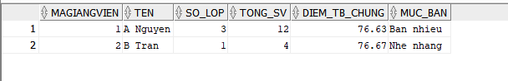
TẠO PROCEDURE
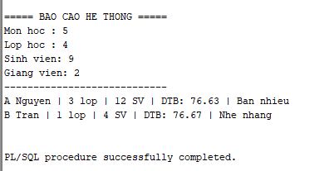

BÀI THỰC HÀNH BUỔI 5
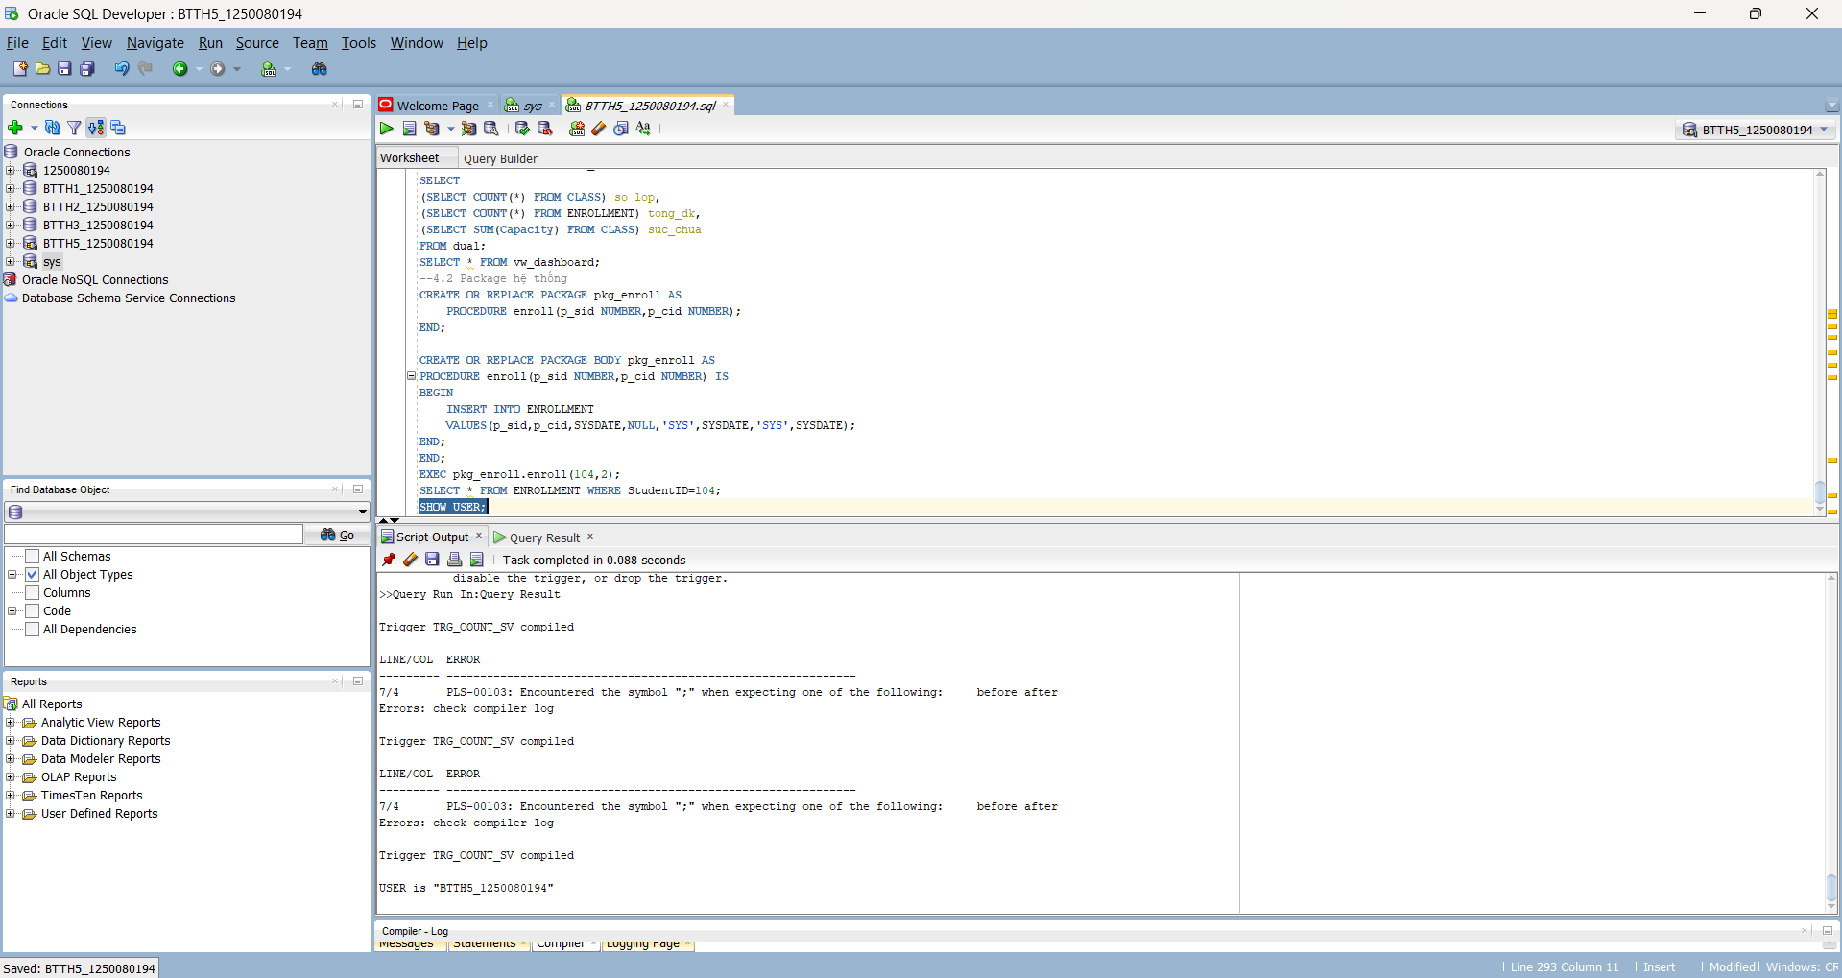

TẠO BẢNG
CREATE TABLE COURSE (
CourseNo NUMBER(8) PRIMARY KEY,
Description VARCHAR2(50),
Cost NUMBER(9,2),
Prerequisite NUMBER(8),
CreatedBy VARCHAR2(30) NOT NULL,
CreatedDate DATE NOT NULL,
ModifiedBy VARCHAR2(30) NOT NULL,
ModifiedDate DATE NOT NULL
);
CREATE TABLE INSTRUCTOR (
InstructorID NUMBER(8) PRIMARY KEY,
Salutation VARCHAR2(5),
FirstName VARCHAR2(25),
LastName VARCHAR2(25),
Address VARCHAR2(50),
Phone VARCHAR2(15),
CreatedBy VARCHAR2(30) NOT NULL,
CreatedDate DATE NOT NULL,
ModifiedBy VARCHAR2(30) NOT NULL,
ModifiedDate DATE NOT NULL
);
CREATE TABLE STUDENT (
StudentID NUMBER(8) PRIMARY KEY,
Salutation VARCHAR2(5),
FirstName VARCHAR2(25),
LastName VARCHAR2(25) NOT NULL,
Address VARCHAR2(50),
Phone VARCHAR2(15),
Employer VARCHAR2(50),
RegistrationDate DATE NOT NULL,
CreatedBy VARCHAR2(30) NOT NULL,
CreatedDate DATE NOT NULL,
ModifiedBy VARCHAR2(30) NOT NULL,
ModifiedDate DATE NOT NULL
);
CREATE TABLE CLASS (
ClassID NUMBER(8) PRIMARY KEY,
CourseNo NUMBER(8) NOT NULL,
ClassNo NUMBER(3),
StartDateTime DATE,
Location VARCHAR2(50),
InstructorID NUMBER(8),
Capacity NUMBER(3),
so_sv NUMBER DEFAULT 0,
CreatedBy VARCHAR2(30) NOT NULL,
CreatedDate DATE NOT NULL,
ModifiedBy VARCHAR2(30) NOT NULL,
ModifiedDate DATE NOT NULL
);
CREATE TABLE ENROLLMENT (
StudentID NUMBER(8),
ClassID NUMBER(8),
EnrollDate DATE NOT NULL,
FinalGrade NUMBER(3),
CreatedBy VARCHAR2(30) NOT NULL,
CreatedDate DATE NOT NULL,
ModifiedBy VARCHAR2(30) NOT NULL,
ModifiedDate DATE NOT NULL,
PRIMARY KEY (StudentID, ClassID)
);
CREATE TABLE GRADE (
StudentID NUMBER(8),
ClassID NUMBER(8),
Grade NUMBER(3),
Comments VARCHAR2(2000),
CreatedBy VARCHAR2(30) NOT NULL,
CreatedDate DATE NOT NULL,
ModifiedBy VARCHAR2(30) NOT NULL,
ModifiedDate DATE NOT NULL,
PRIMARY KEY (StudentID, ClassID)
);

INSERT
INSERT INTO COURSE VALUES (1,'SQL Co Ban',500,NULL,'ADMIN',SYSDATE,'ADMIN',SYSDATE);
INSERT INTO COURSE VALUES (2,'PLSQL',700,1,'ADMIN',SYSDATE,'ADMIN',SYSDATE);
INSERT INTO COURSE VALUES (3,'Java',800,2,'ADMIN',SYSDATE,'ADMIN',SYSDATE);
INSERT INTO COURSE VALUES (4,'Python',600,NULL,'ADMIN',SYSDATE,'ADMIN',SYSDATE);
INSERT INTO INSTRUCTOR VALUES (1,'Mr','An','Nguyen','HCM','0901','ADMIN',SYSDATE,'ADMIN',SYSDATE);
INSERT INTO INSTRUCTOR VALUES (2,'Ms','Binh','Tran','HN','0902','ADMIN',SYSDATE,'ADMIN',SYSDATE);
INSERT INTO STUDENT VALUES (101,'Mr','A','Nguyen','HCM','111','FPT',SYSDATE,'ADMIN',SYSDATE,'ADMIN',SYSDATE);
INSERT INTO STUDENT VALUES (102,'Ms','B','Tran','HN','222','VNG',SYSDATE,'ADMIN',SYSDATE,'ADMIN',SYSDATE);
INSERT INTO STUDENT VALUES (103,'Mr','C','Le','DN','333','VNPT',SYSDATE,'ADMIN',SYSDATE,'ADMIN',SYSDATE);
INSERT INTO STUDENT VALUES (104,'Ms','D','Pham','CT','444','FPT',SYSDATE,'ADMIN',SYSDATE,'ADMIN',SYSDATE);
INSERT INTO CLASS VALUES (1,1,101,SYSDATE,'A1',1,2,0,'ADMIN',SYSDATE,'ADMIN',SYSDATE);
INSERT INTO CLASS VALUES (2,2,102,SYSDATE,'A2',1,2,0,'ADMIN',SYSDATE,'ADMIN',SYSDATE);
INSERT INTO CLASS VALUES (3,3,103,SYSDATE,'B1',2,2,0,'ADMIN',SYSDATE,'ADMIN',SYSDATE);
INSERT INTO CLASS VALUES (4,4,104,SYSDATE,'B2',2,2,0,'ADMIN',SYSDATE,'ADMIN',SYSDATE);
INSERT INTO ENROLLMENT VALUES (101,1,SYSDATE,85,'ADMIN',SYSDATE,'ADMIN',SYSDATE);
INSERT INTO ENROLLMENT VALUES (102,1,SYSDATE,70,'ADMIN',SYSDATE,'ADMIN',SYSDATE);
INSERT INTO ENROLLMENT VALUES (103,2,SYSDATE,55,'ADMIN',SYSDATE,'ADMIN',SYSDATE);
INSERT INTO ENROLLMENT VALUES (104,3,SYSDATE,92,'ADMIN',SYSDATE,'ADMIN',SYSDATE);
INSERT INTO GRADE VALUES (101,1,85,'Good','ADMIN',SYSDATE,'ADMIN',SYSDATE);
INSERT INTO GRADE VALUES (102,1,70,'OK','ADMIN',SYSDATE,'ADMIN',SYSDATE);
INSERT INTO GRADE VALUES (103,2,55,'Pass','ADMIN',SYSDATE,'ADMIN',SYSDATE);
INSERT INTO GRADE VALUES (104,3,92,'Excellent','ADMIN',SYSDATE,'ADMIN',SYSDATE);
UPDATE CLASS c
SET so_sv = (
SELECT COUNT(*) FROM ENROLLMENT e
WHERE e.ClassID = c.ClassID
);

Câu 1.1: View kiểm tra sinh viên học vượt (chưa hoàn thành môn tiên quyết)
Câu 1.1
CREATE OR REPLACE VIEW vw_prerequisite_check AS
SELECT
s.StudentID,
s.FirstName || ' ' || s.LastName AS StudentName,
c.Description AS CourseName,
c.Prerequisite
FROM ENROLLMENT e
JOIN STUDENT s ON e.StudentID = s.StudentID
JOIN CLASS cl ON e.ClassID = cl.ClassID
JOIN COURSE c ON cl.CourseNo = c.CourseNo
WHERE c.Prerequisite IS NOT NULL
AND NOT EXISTS (
SELECT 1
FROM ENROLLMENT e2
JOIN CLASS cl2 ON e2.ClassID = cl2.ClassID
WHERE e2.StudentID = e.StudentID
AND cl2.CourseNo = c.Prerequisite
AND e2.FinalGrade IS NOT NULL
);
SELECT * FROM vw_prerequisite_check;
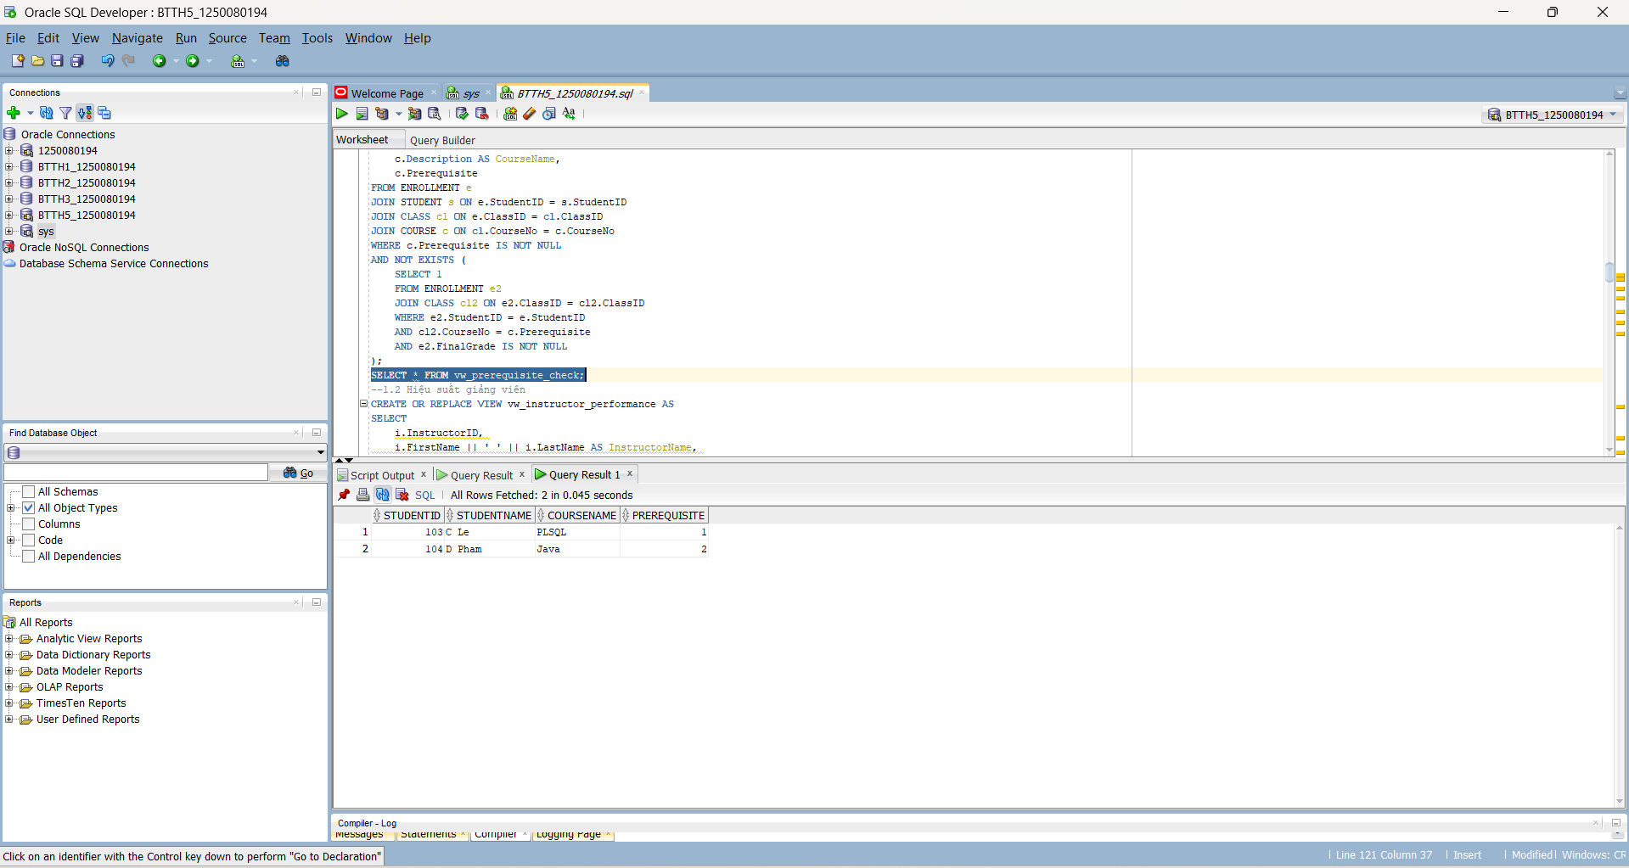
Câu 1.2: View phân tích hiệu suất giảng dạy với RANK/DENSE_RANK và tỉ lệ đạt
Câu 1.2
CREATE OR REPLACE VIEW vw_instructor_performance AS
SELECT
i.InstructorID,
i.FirstName || ' ' || i.LastName AS InstructorName,
COUNT(DISTINCT cl.ClassID) so_lop,
COUNT(e.StudentID) so_sv,
ROUND(AVG(e.FinalGrade),2) diem_tb
FROM INSTRUCTOR i
LEFT JOIN CLASS cl ON i.InstructorID = cl.InstructorID
LEFT JOIN ENROLLMENT e ON cl.ClassID = e.ClassID
GROUP BY i.InstructorID, i.FirstName, i.LastName;
SELECT * FROM vw_instructor_performance;
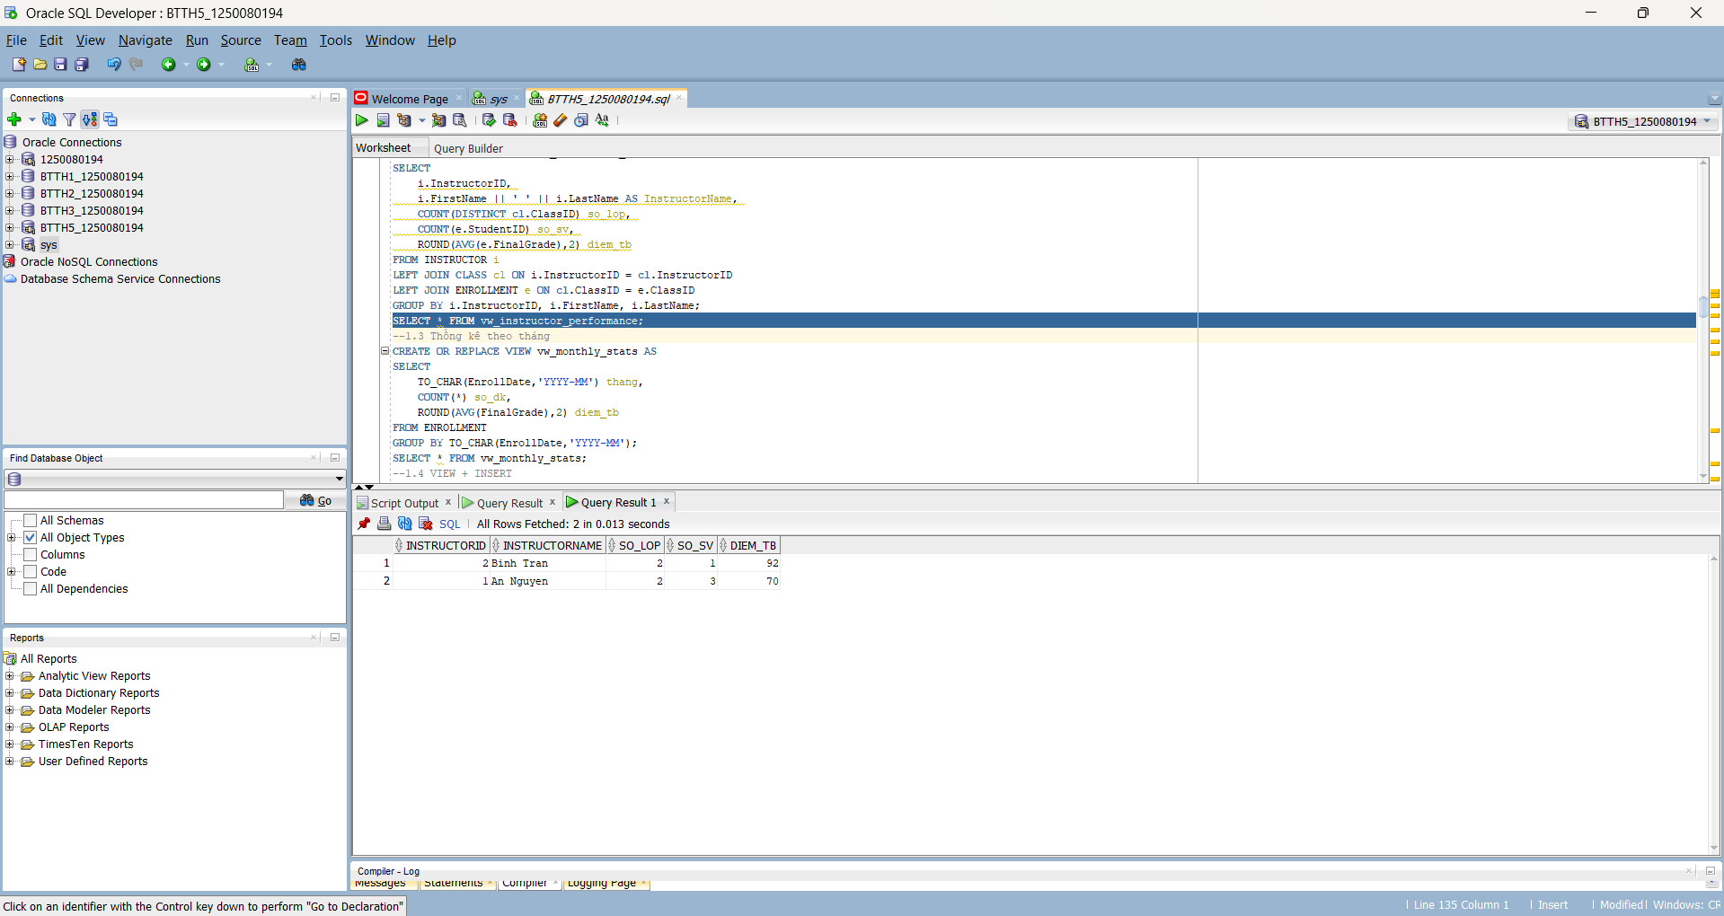

Câu 1.3: View thống kê đăng ký theo tháng với tổng tích lũy SUM() OVER
Câu 1.3
CREATE OR REPLACE VIEW vw_monthly_stats AS
SELECT
TO_CHAR(EnrollDate,'YYYY-MM') thang,
COUNT(*) so_dk,
ROUND(AVG(FinalGrade),2) diem_tb
FROM ENROLLMENT
GROUP BY TO_CHAR(EnrollDate,'YYYY-MM');
SELECT * FROM vw_monthly_stats;
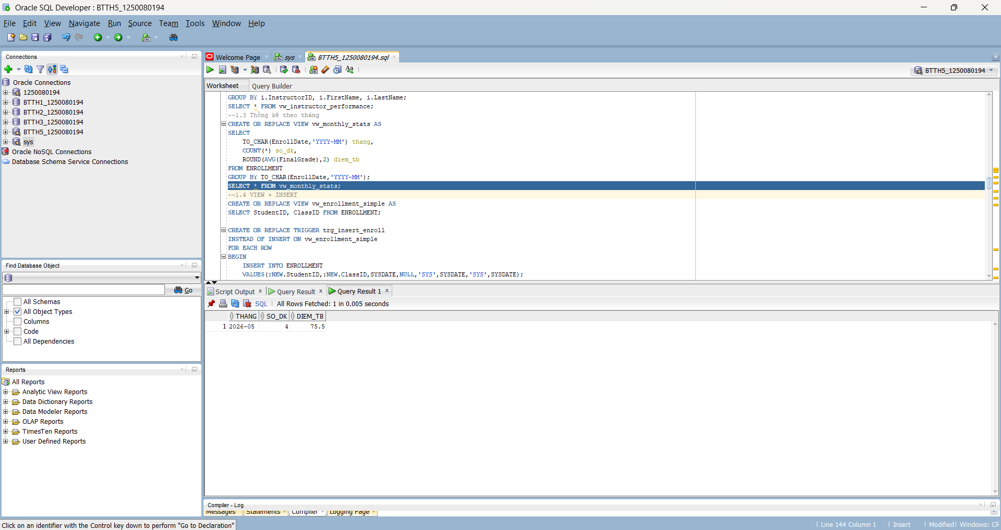

Câu 1.4: View INSTEAD OF - Cho phép INSERT vào view 4 bảng
Câu 1.4
CREATE OR REPLACE VIEW vw_enrollment_simple AS
SELECT StudentID, ClassID FROM ENROLLMENT;

CREATE OR REPLACE TRIGGER trg_insert_enroll
INSTEAD OF INSERT ON vw_enrollment_simple
FOR EACH ROW
BEGIN
INSERT INTO ENROLLMENT
VALUES(:NEW.StudentID,:NEW.ClassID,SYSDATE,NULL,'SYS',SYSDATE,'SYS',SYSDATE);
END;
INSERT INTO vw_enrollment_simple VALUES (101,4);
SELECT * FROM ENROLLMENT WHERE ClassID=4;

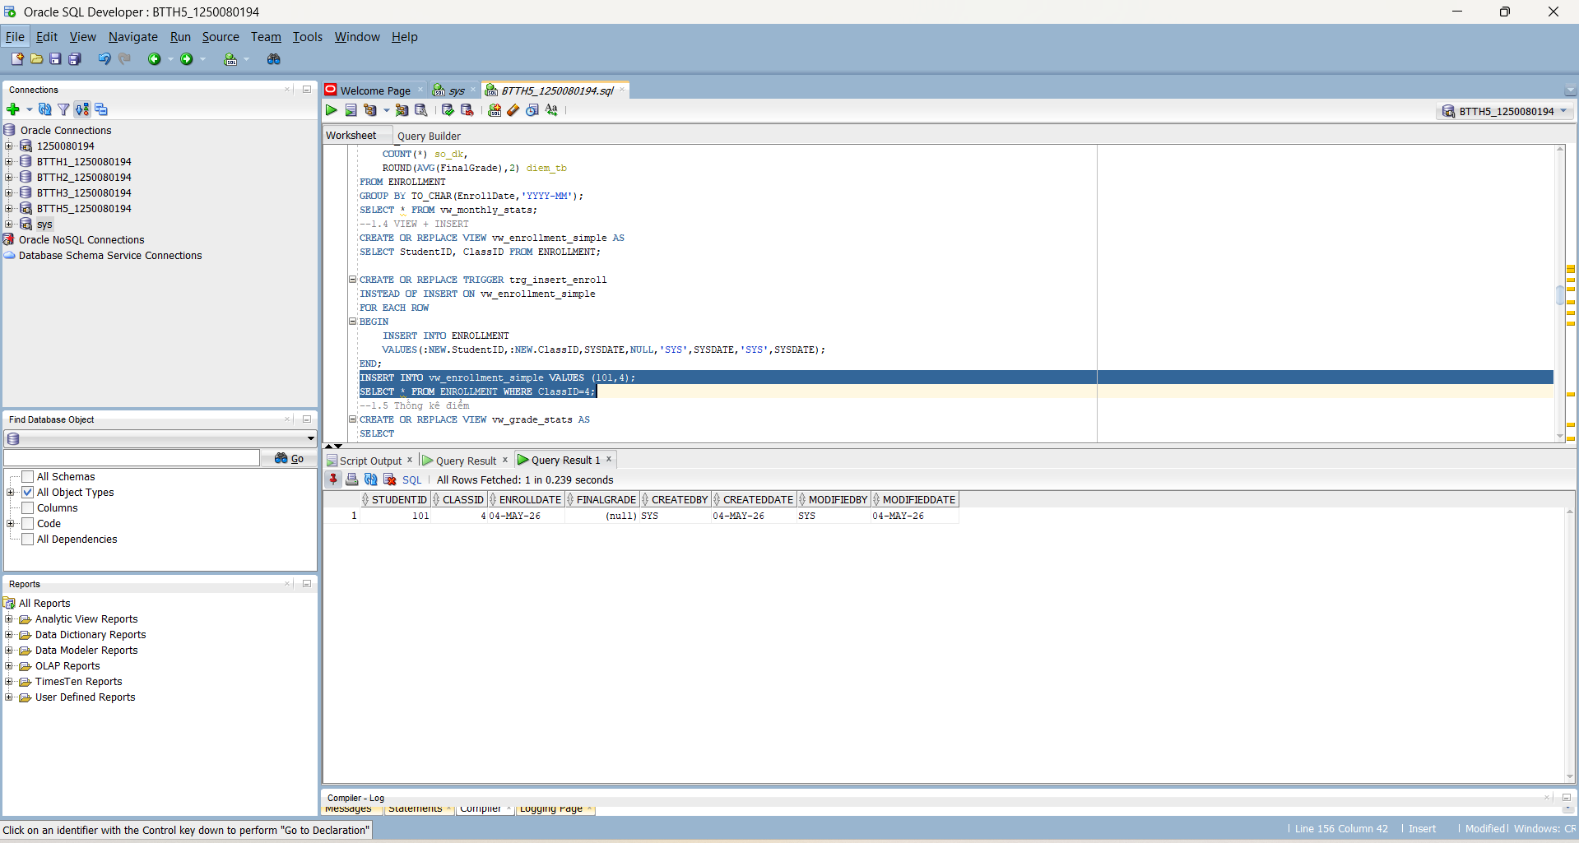
Câu 1.5: View phân tích phân vị với PERCENTILE_CONT và STDDEV
Câu 1.5
CREATE OR REPLACE VIEW vw_grade_stats AS
SELECT
ClassID,
COUNT(*) tong_sv,
AVG(FinalGrade) diem_tb,
MAX(FinalGrade) diem_max,
MIN(FinalGrade) diem_min
FROM ENROLLMENT
GROUP BY ClassID;
SELECT * FROM vw_grade_stats;
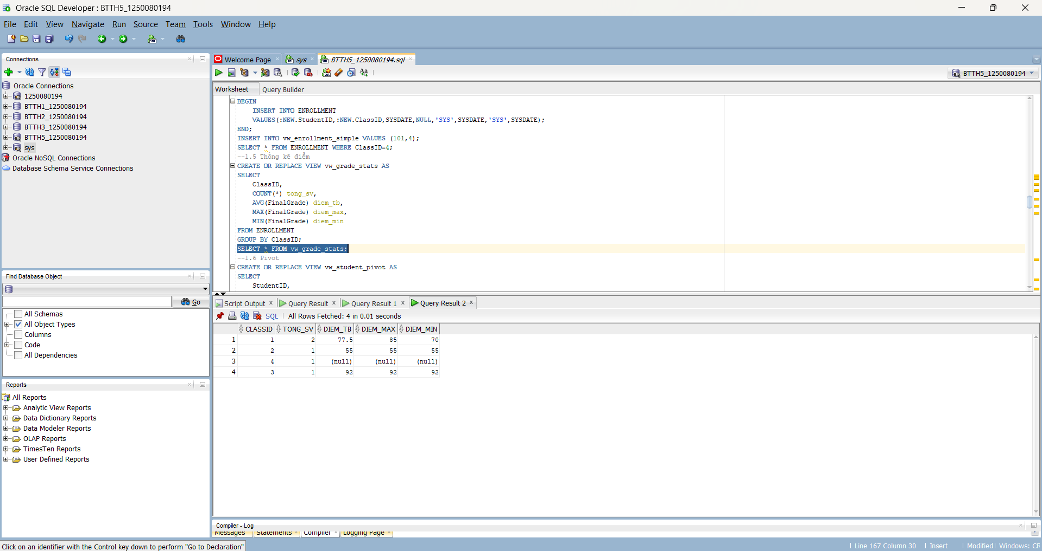
Câu 1.6: View PIVOT - Điểm sinh viên chuyển thành cột theo lớp
Câu 1.6
CREATE OR REPLACE VIEW vw_student_pivot AS
SELECT
StudentID,
MAX(CASE WHEN ClassID=1 THEN FinalGrade END) Lop1,
MAX(CASE WHEN ClassID=2 THEN FinalGrade END) Lop2,
MAX(CASE WHEN ClassID=3 THEN FinalGrade END) Lop3
FROM ENROLLMENT
GROUP BY StudentID;
SELECT * FROM vw_student_pivot;

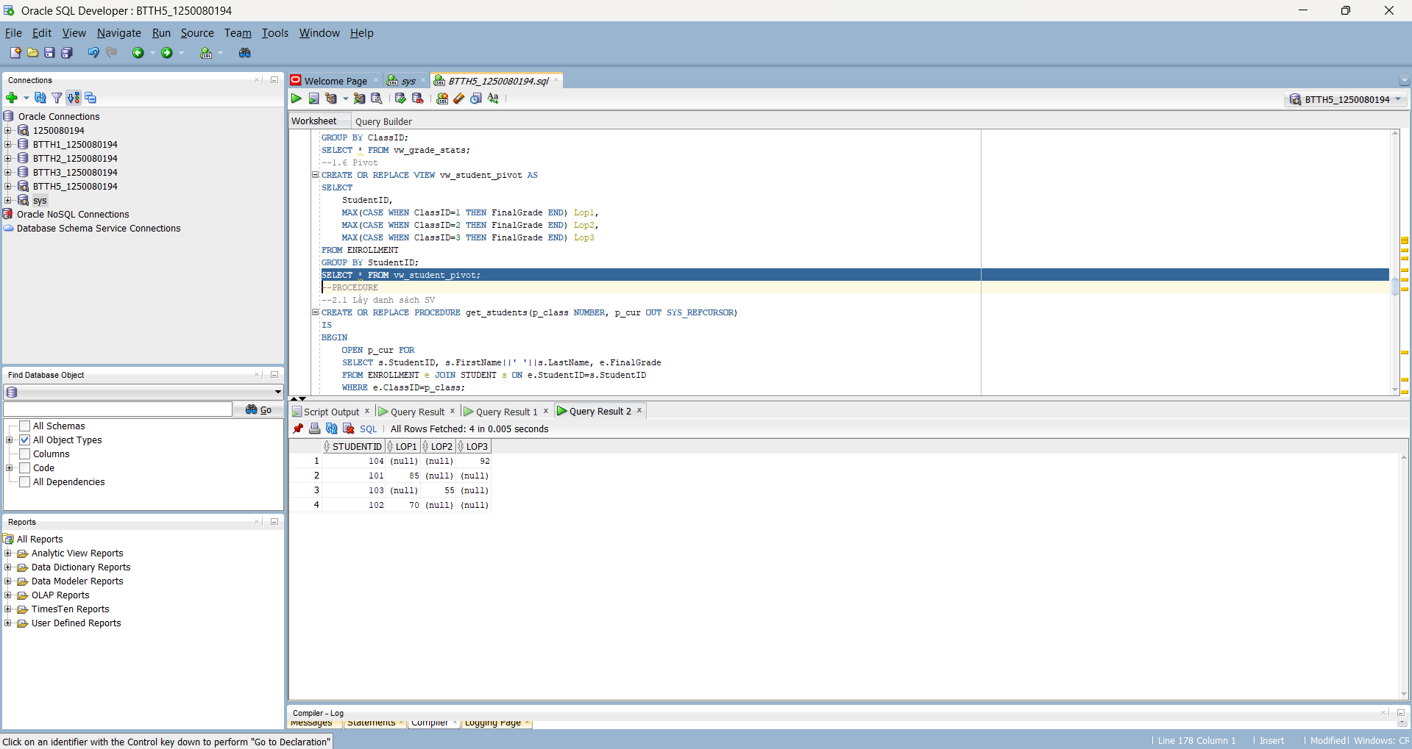
Câu 1.7: View kiểm tra toàn vẹn dữ liệu bằng UNION ALL
Câu 1.7
CREATE OR REPLACE VIEW vw_enrollment_dashboard AS
SELECT
(SELECT COUNT(*) FROM CLASS) AS so_lop,
(SELECT SUM(Capacity - NVL(e_cnt,0))
FROM CLASS c
LEFT JOIN (
SELECT ClassID, COUNT(*) e_cnt
FROM ENROLLMENT
GROUP BY ClassID
) t ON c.ClassID = t.ClassID
) AS tong_cho_trong,
ROUND(
(SELECT COUNT(*) FROM ENROLLMENT) * 100 /
NULLIF((SELECT SUM(Capacity) FROM CLASS),0)
,1) AS ty_le_day,
(SELECT ClassID FROM (
SELECT ClassID, COUNT(*) sv
FROM ENROLLMENT GROUP BY ClassID
ORDER BY sv DESC
) WHERE ROWNUM = 1) AS lop_dong_nhat
FROM dual;
SELECT * FROM vw_enrollment_dashboard;
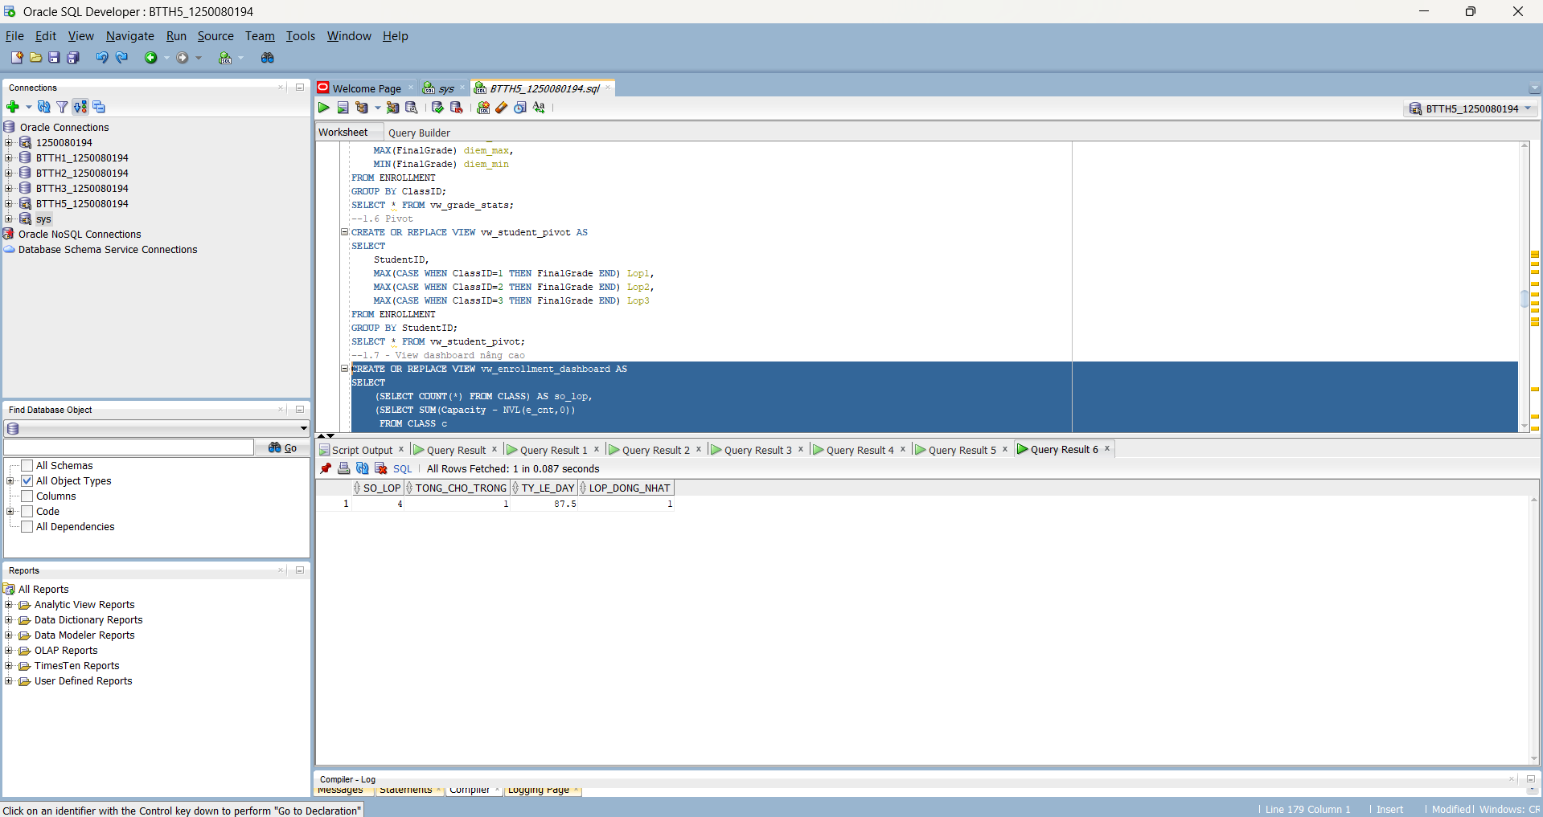

Câu 2.1: Thủ tục trả về SYS_REFCURSOR + thủ tục in kết quả
Câu 2.1
CREATE OR REPLACE PROCEDURE get_students(p_class NUMBER, p_cur OUT SYS_REFCURSOR)
IS
BEGIN
OPEN p_cur FOR
SELECT s.StudentID, s.FirstName||' '||s.LastName, e.FinalGrade
FROM ENROLLMENT e JOIN STUDENT s ON e.StudentID=s.StudentID
WHERE e.ClassID=p_class;
END;
VAR rc REFCURSOR;
EXEC get_students(1,:rc);
PRINT rc;
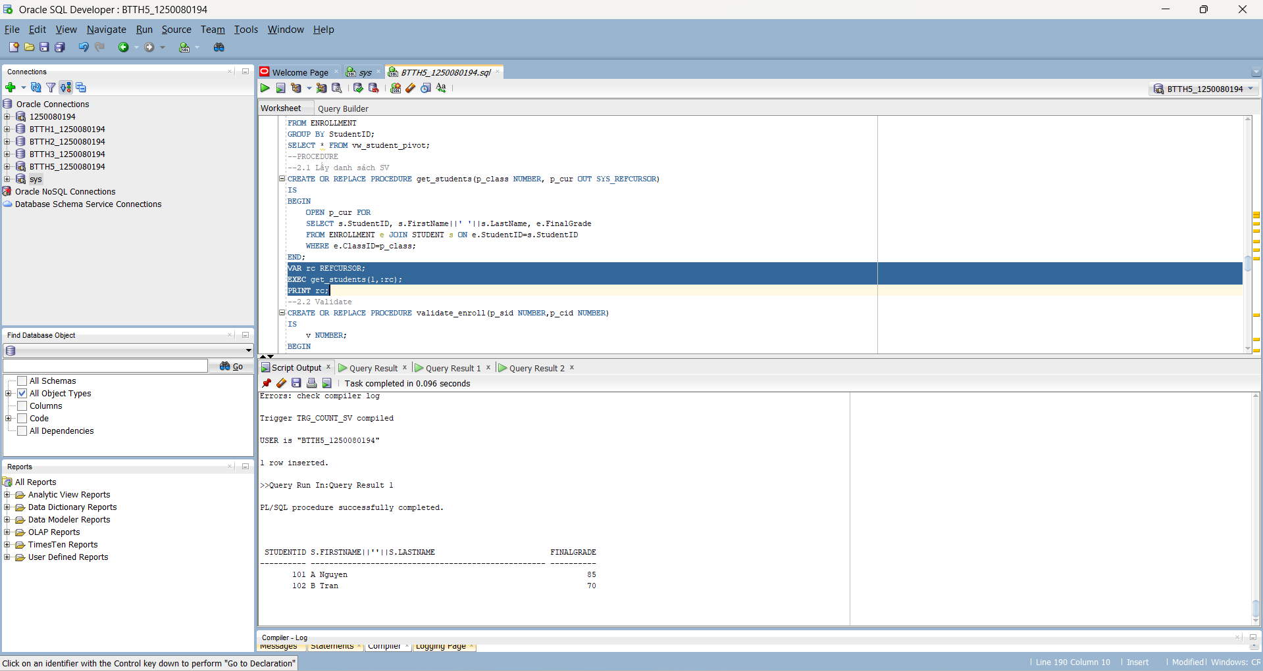
Câu 2.2: Exception tùy chỉnh với PRAGMA EXCEPTION_INIT
Câu 2.2
CREATE OR REPLACE PROCEDURE validate_enroll(p_sid NUMBER,p_cid NUMBER)
IS
v NUMBER;
BEGIN
SELECT COUNT(*) INTO v FROM STUDENT WHERE StudentID=p_sid;
IF v=0 THEN RAISE_APPLICATION_ERROR(-20001,'No SV'); END IF;

SELECT COUNT(*) INTO v FROM CLASS WHERE ClassID=p_cid;
IF v=0 THEN RAISE_APPLICATION_ERROR(-20002,'No Class'); END IF;
END;
BEGIN
validate_enroll(101,1);
END;
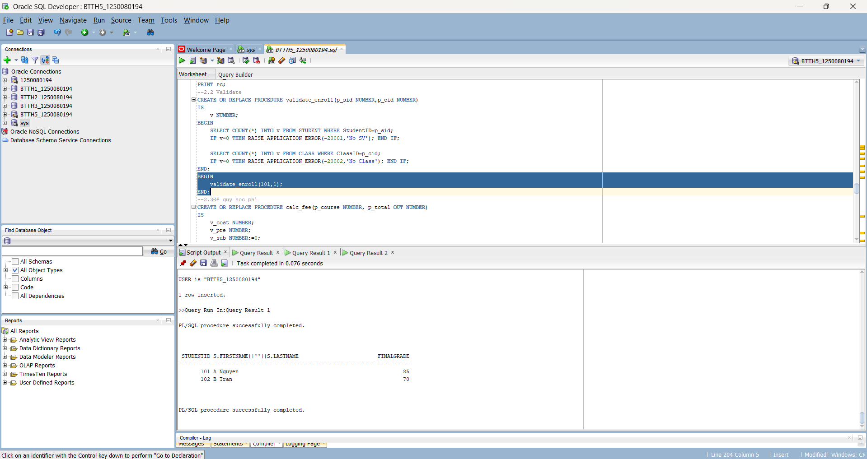
Câu 2.3: Thủ tục đệ quy tính học phí cộng dồn tiên quyết
Câu 2.3
CREATE OR REPLACE PROCEDURE calc_fee(p_course NUMBER, p_total OUT NUMBER)
IS
v_cost NUMBER;
v_pre NUMBER;
v_sub NUMBER:=0;
BEGIN
SELECT Cost,Prerequisite INTO v_cost,v_pre FROM COURSE WHERE CourseNo=p_course;

IF v_pre IS NOT NULL THEN
calc_fee(v_pre,v_sub);
END IF;

p_total := v_cost + v_sub;
END;
DECLARE v NUMBER;
BEGIN
calc_fee(3,v);
DBMS_OUTPUT.PUT_LINE(v);
END;
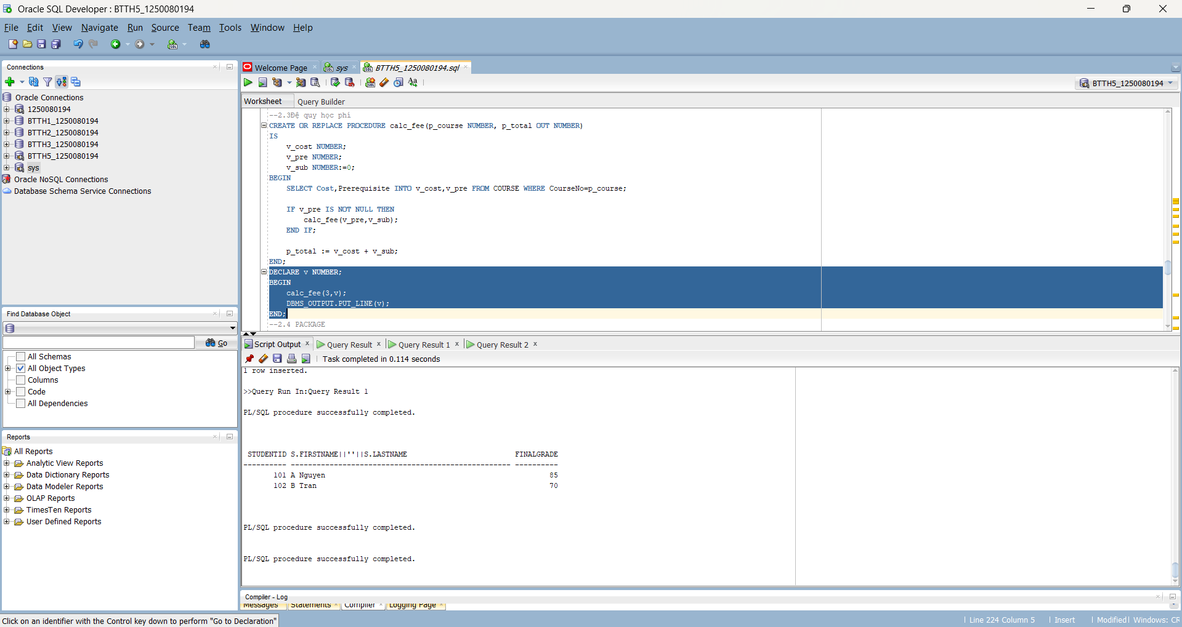
Câu 2.4: Package pkg_student_mgmt - SPEC và BODY đầy đủ
Câu 2.4
CREATE OR REPLACE PACKAGE pkg_student AS
FUNCTION count_class(p_sid NUMBER) RETURN NUMBER;
END;
CREATE OR REPLACE PACKAGE BODY pkg_student AS
FUNCTION count_class(p_sid NUMBER) RETURN NUMBER IS v NUMBER;
BEGIN
SELECT COUNT(*) INTO v FROM ENROLLMENT WHERE StudentID=p_sid;
RETURN v;
END;
END;
SELECT pkg_student.count_class(101) FROM dual;
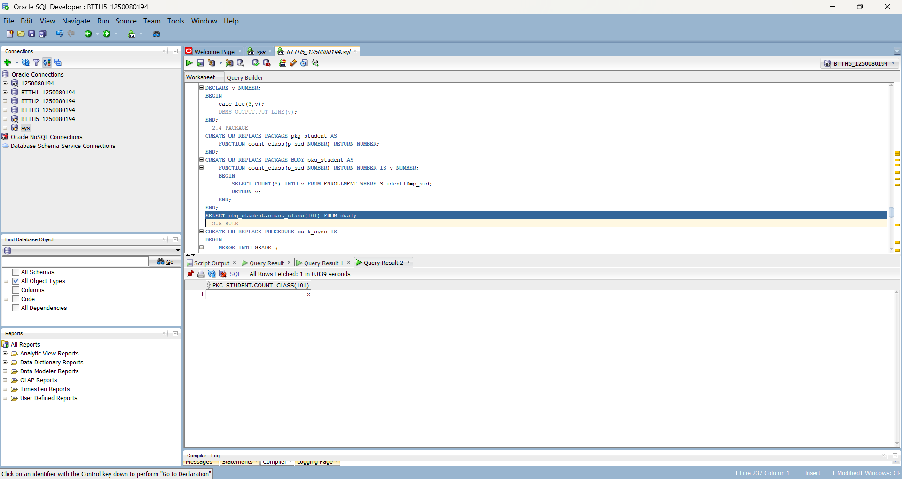
Câu 2.5: BULK COLLECT và FORALL xử lý hàng loạt
Câu 2.5
CREATE OR REPLACE PROCEDURE bulk_sync IS
BEGIN
MERGE INTO GRADE g
USING ENROLLMENT e
ON (g.StudentID=e.StudentID AND g.ClassID=e.ClassID)
WHEN MATCHED THEN UPDATE SET g.Grade=e.FinalGrade
WHEN NOT MATCHED THEN
INSERT VALUES(e.StudentID,e.ClassID,e.FinalGrade,NULL,'SYS',SYSDATE,'SYS',SYSDATE);
END;
EXEC bulk_sync;
SELECT * FROM GRADE;
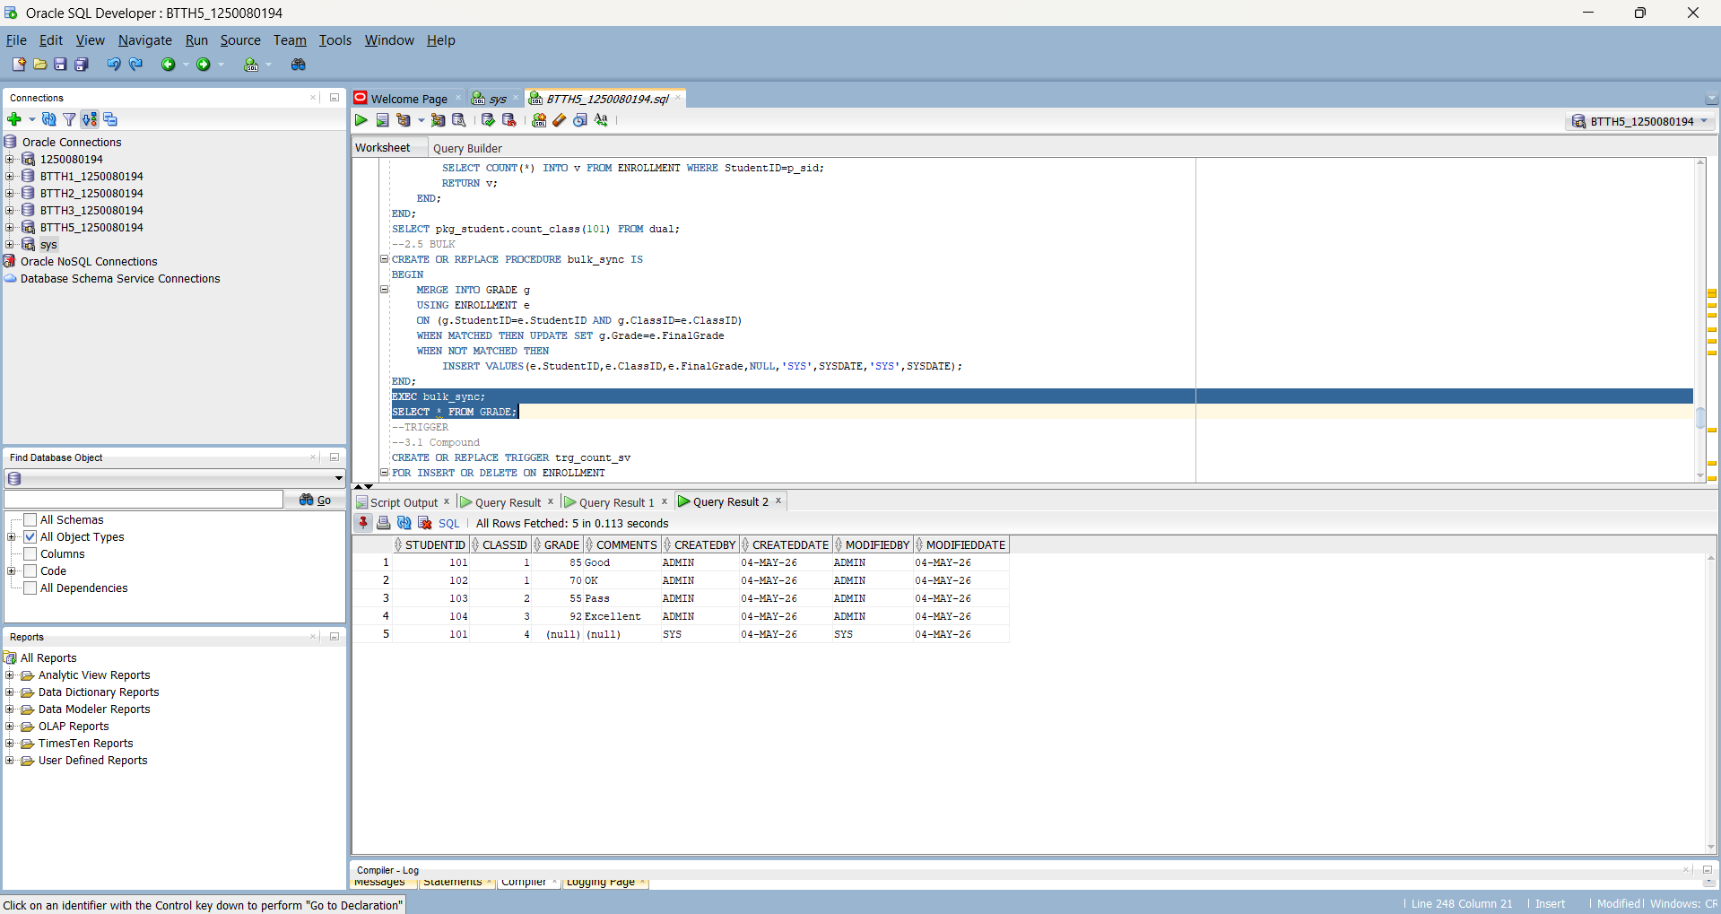
Câu 2.6: Thủ tục báo cáo môn học với định dạng bảng ASCII
Câu 2.6
CREATE OR REPLACE PROCEDURE report_course(p_course NUMBER)
IS
BEGIN
FOR r IN (
SELECT cl.ClassID, COUNT(e.StudentID) so_sv
FROM CLASS cl
LEFT JOIN ENROLLMENT e ON cl.ClassID = e.ClassID
WHERE cl.CourseNo = p_course
GROUP BY cl.ClassID
) LOOP
DBMS_OUTPUT.PUT_LINE('Lop '||r.ClassID||' : '||r.so_sv||' SV');
END LOOP;
END;
EXEC report_course(1);

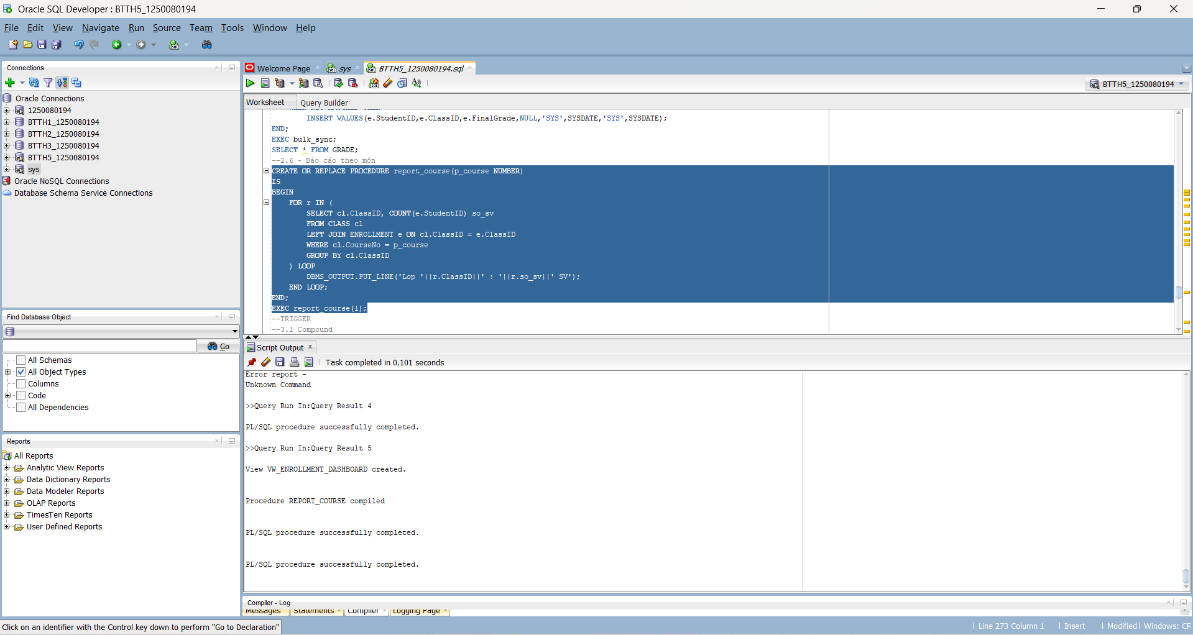

Câu 2.7: Hàm convert_to_gpa_40 và thủ tục print_gpa_report

Câu 2.7
CREATE OR REPLACE PROCEDURE get_student_json(p_sid NUMBER)
IS
v_json CLOB;
BEGIN
SELECT JSON_OBJECT(
'StudentID' VALUE s.StudentID,
'Name' VALUE s.FirstName||' '||s.LastName,
'TotalClass' VALUE COUNT(e.ClassID)
)
INTO v_json
FROM STUDENT s
LEFT JOIN ENROLLMENT e ON s.StudentID = e.StudentID
WHERE s.StudentID = p_sid
GROUP BY s.StudentID, s.FirstName, s.LastName;

DBMS_OUTPUT.PUT_LINE(v_json);
END;
EXEC get_student_json(101);

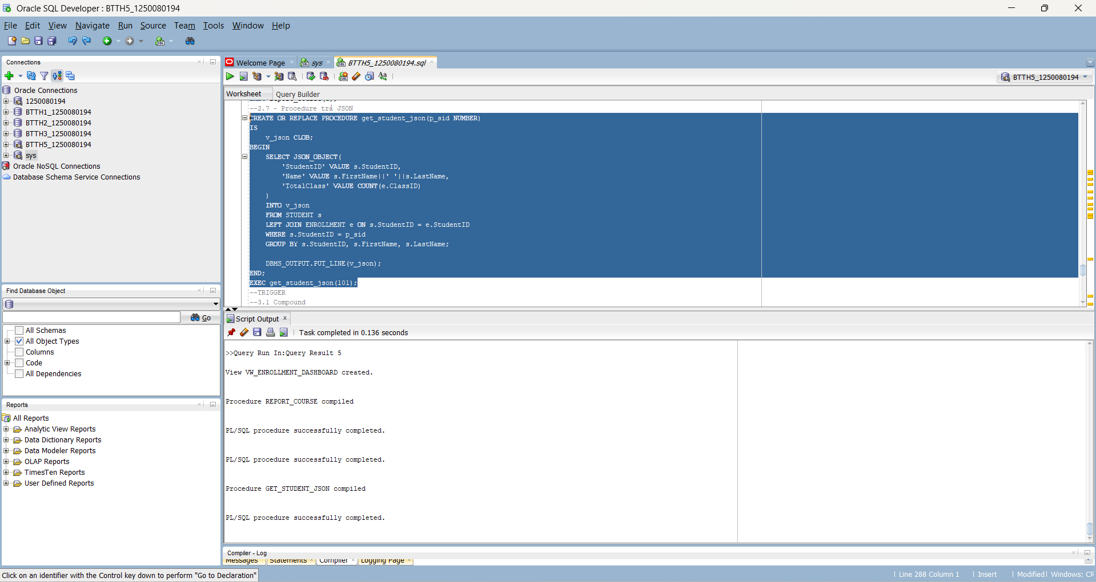
Câu 2.8: Thủ tục ghi log với PRAGMA AUTONOMOUS_TRANSACTION

Câu 2.8
CREATE OR REPLACE PROCEDURE dynamic_query(p_sql VARCHAR2)
IS
v_cur SYS_REFCURSOR;
v_id NUMBER;
BEGIN
OPEN v_cur FOR p_sql;

LOOP
FETCH v_cur INTO v_id;
EXIT WHEN v_cur%NOTFOUND;
DBMS_OUTPUT.PUT_LINE(v_id);
END LOOP;

CLOSE v_cur;
END;
EXEC dynamic_query('SELECT StudentID FROM STUDENT');

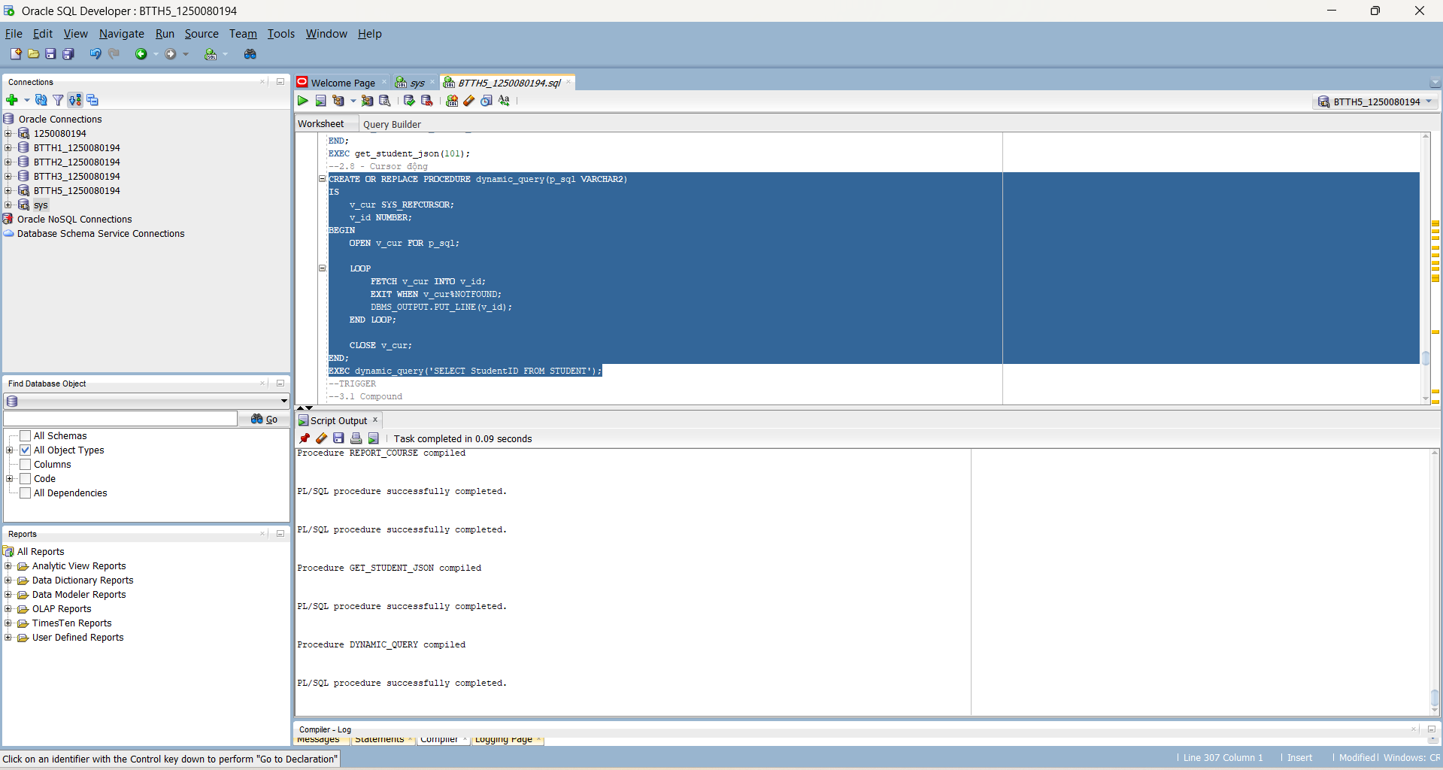

Câu 3.1: Compound Trigger giải quyết Mutating Table
3.1
CREATE OR REPLACE TRIGGER trg_count_sv
FOR INSERT OR DELETE ON ENROLLMENT
COMPOUND TRIGGER

AFTER STATEMENT IS
BEGIN
UPDATE CLASS c
SET so_sv = (
SELECT COUNT(*)
FROM ENROLLMENT e
WHERE e.ClassID = c.ClassID
);
END AFTER STATEMENT;

END trg_count_sv;

INSERT INTO ENROLLMENT
VALUES (105,1,SYSDATE,80,'SYS',SYSDATE,'SYS',SYSDATE);

SELECT ClassID, so_sv FROM CLASS;
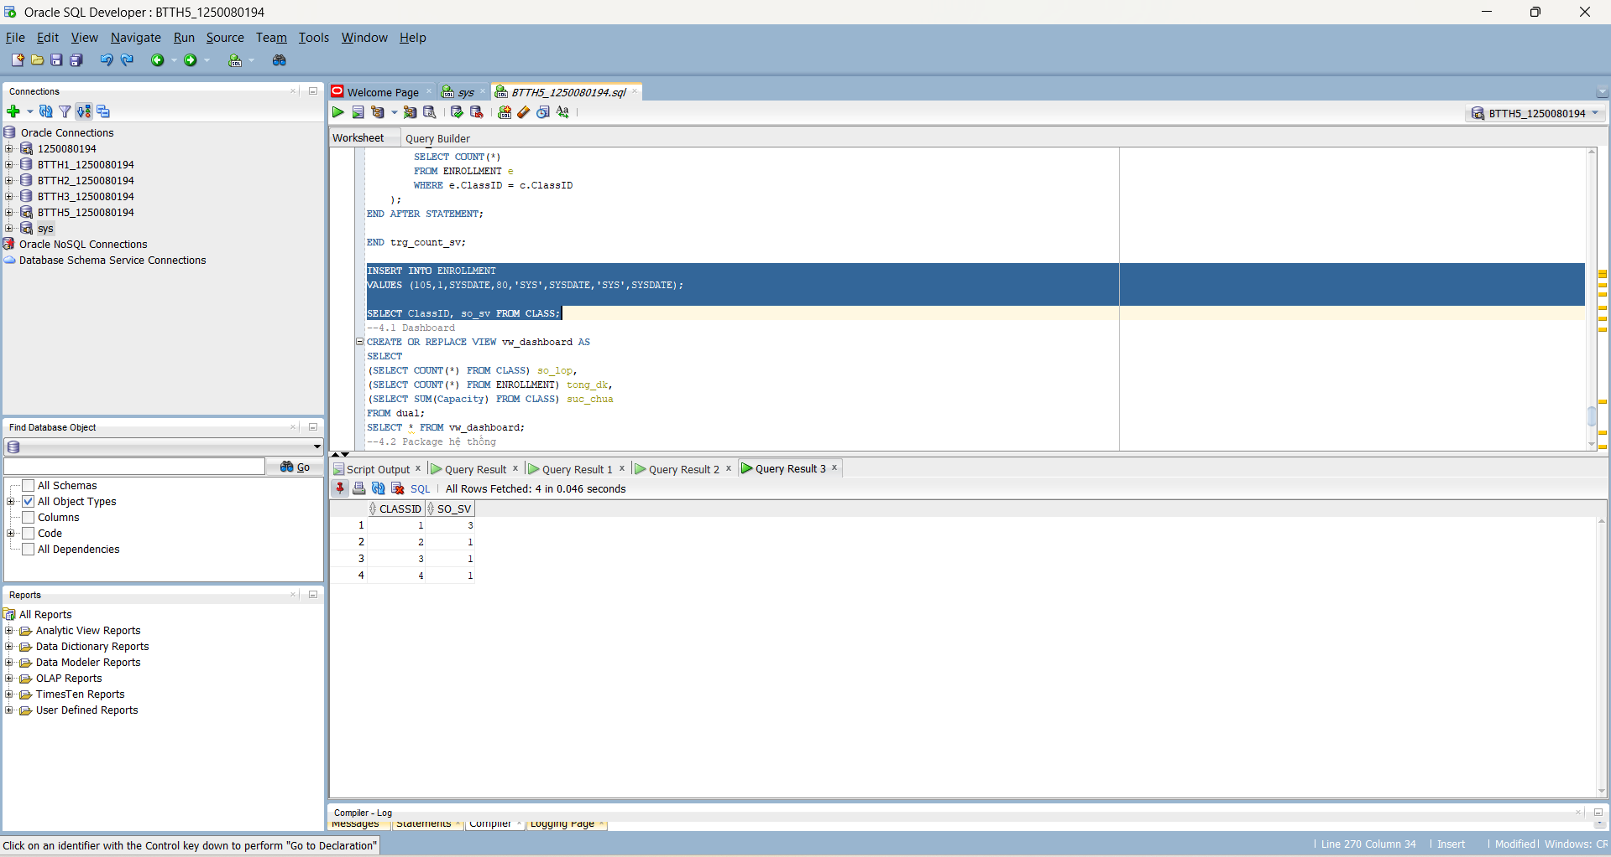

Câu 3.2: INSTEAD OF UPDATE Trigger trên view 4 bảng
Câu 3.2
CREATE OR REPLACE VIEW vw_class_enrollment_detail AS
SELECT StudentID, ClassID, FinalGrade
FROM ENROLLMENT;
CREATE OR REPLACE TRIGGER trg_update_grade
INSTEAD OF UPDATE ON vw_class_enrollment_detail
FOR EACH ROW
BEGIN
UPDATE ENROLLMENT
SET FinalGrade = :NEW.FinalGrade
WHERE StudentID = :OLD.StudentID
AND ClassID = :OLD.ClassID;
END;
UPDATE vw_class_enrollment_detail
SET FinalGrade = 88
WHERE StudentID = 101 AND ClassID = 1;

SELECT * FROM ENROLLMENT WHERE StudentID=101;

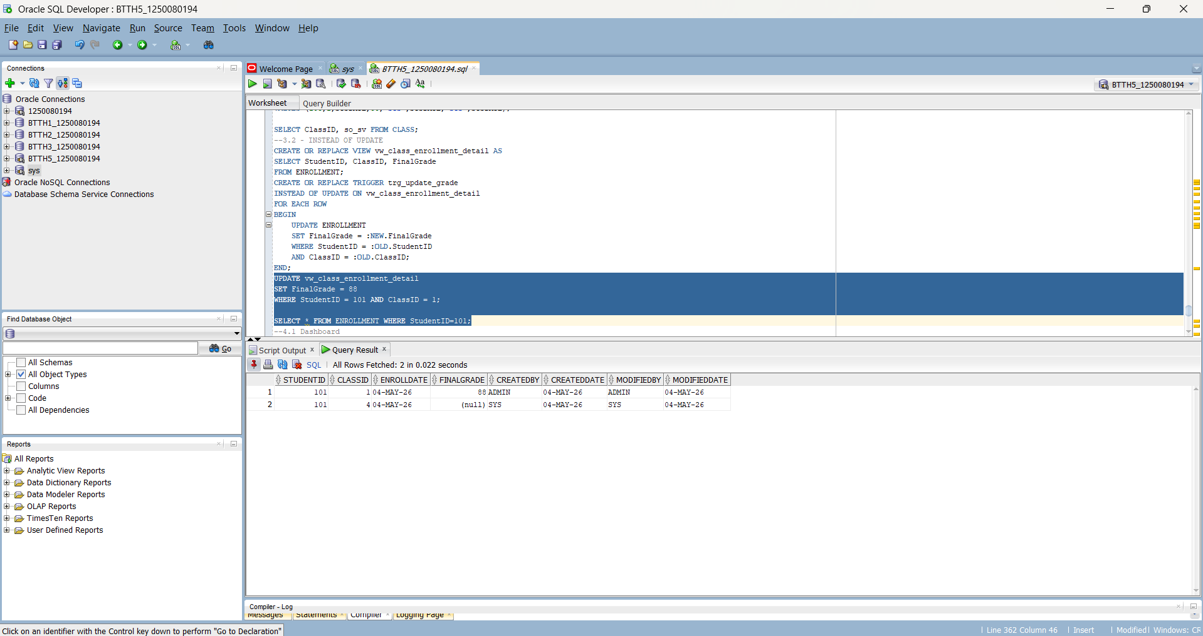

Câu 3.3: DDL Trigger ghi nhật ký mọi thay đổi cấu trúc
Câu 3.3
CREATE TABLE ddl_log (
id NUMBER GENERATED ALWAYS AS IDENTITY,
event_type VARCHAR2(30),
obj_name VARCHAR2(50),
event_time DATE
);
CREATE OR REPLACE TRIGGER trg_ddl_log
AFTER DDL ON SCHEMA
BEGIN
INSERT INTO ddl_log(event_type,obj_name,event_time)
VALUES(ORA_SYSEVENT,ORA_DICT_OBJ_NAME,SYSDATE);
END;
CREATE TABLE test_demo(id NUMBER);
SELECT * FROM ddl_log;

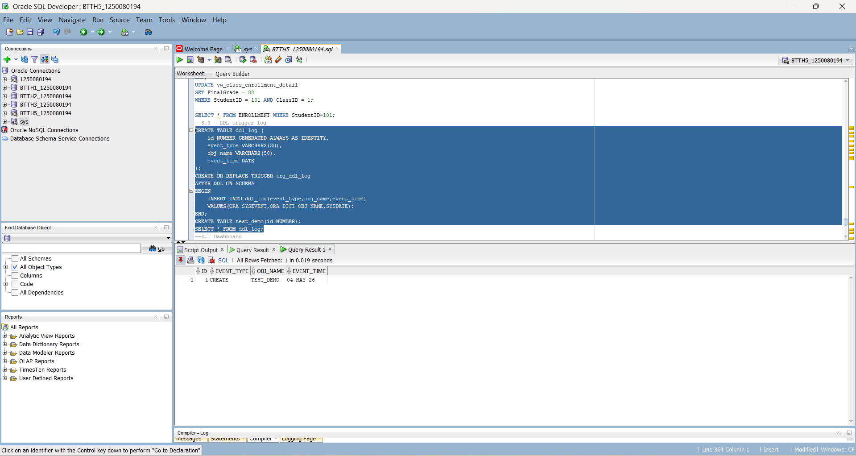

Câu 3.4: Trigger chuỗi - Cascade khi xóa sinh viên

INSERT
CREATE OR REPLACE TRIGGER trg_prevent_delete
BEFORE DELETE ON STUDENT
FOR EACH ROW
DECLARE
v NUMBER;
BEGIN
SELECT COUNT(*) INTO v
FROM ENROLLMENT
WHERE StudentID = :OLD.StudentID;

IF v > 0 THEN
RAISE_APPLICATION_ERROR(-20030,'Khong the xoa sinh vien da dang ky');
END IF;
END;
CREATE OR REPLACE TRIGGER trg_delete_grade
AFTER DELETE ON STUDENT
FOR EACH ROW
BEGIN
DELETE FROM GRADE
WHERE StudentID = :OLD.StudentID;
END;
INSERT INTO STUDENT
VALUES (999,'Mr','Test','User','HCM','999','None',SYSDATE,'SYS',SYSDATE,'SYS',SYSDATE);
DELETE FROM STUDENT WHERE StudentID = 999;
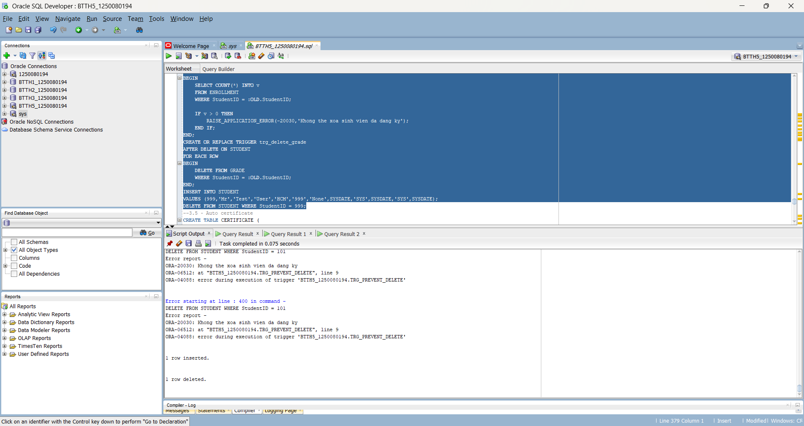

Câu 3.5: Trigger với WHEN - Tự động cấp chứng chỉ khi đạt điểm
Câu 3.5
CREATE TABLE CERTIFICATE (
id NUMBER GENERATED ALWAYS AS IDENTITY,
StudentID NUMBER,
CourseNo NUMBER,
ngay DATE,
loai VARCHAR2(20)
);
CREATE OR REPLACE TRIGGER trg_certificate
AFTER UPDATE OF FinalGrade ON ENROLLMENT
FOR EACH ROW
WHEN (NEW.FinalGrade >= 50)
DECLARE
v_course NUMBER;
BEGIN
SELECT CourseNo INTO v_course
FROM CLASS WHERE ClassID=:NEW.ClassID;

INSERT INTO CERTIFICATE(StudentID,CourseNo,ngay,loai)
VALUES(:NEW.StudentID,v_course,SYSDATE,'PASS');
END;
UPDATE ENROLLMENT
SET FinalGrade = 90
WHERE StudentID=101 AND ClassID=1;

SELECT * FROM CERTIFICATE;

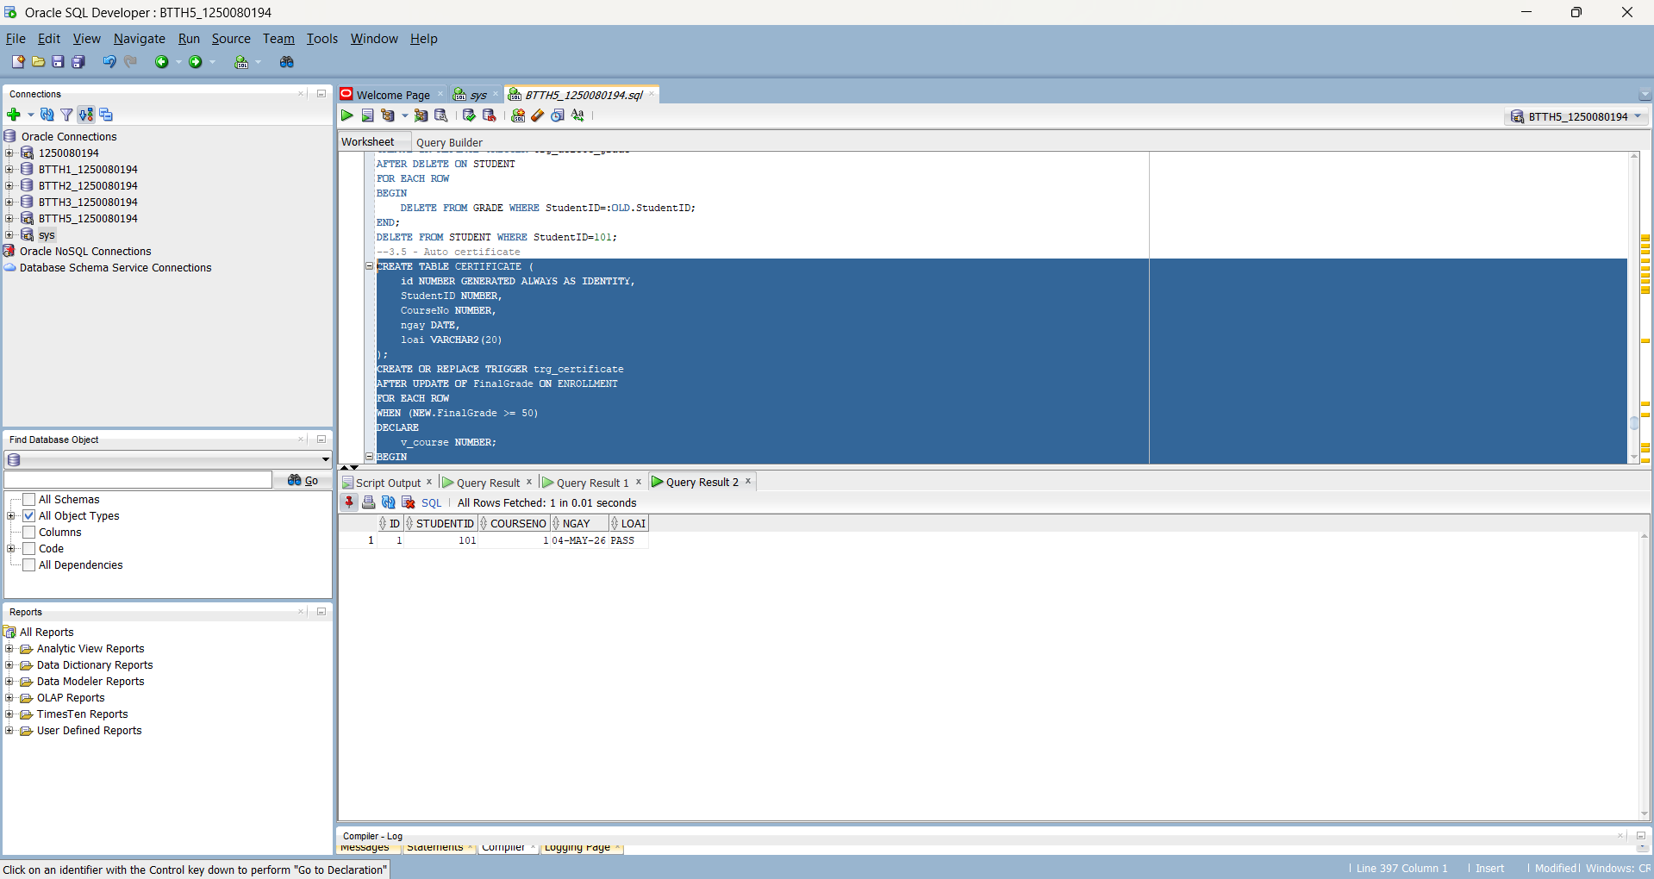

Câu 4.1: Hệ thống đăng ký học hoàn chỉnh - Package + View + Trigger
Câu 4.1
CREATE OR REPLACE VIEW vw_dashboard AS
SELECT
(SELECT COUNT(*) FROM CLASS) so_lop,
(SELECT COUNT(*) FROM ENROLLMENT) tong_dk,
(SELECT SUM(Capacity) FROM CLASS) suc_chua
FROM dual;
SELECT * FROM vw_dashboard;

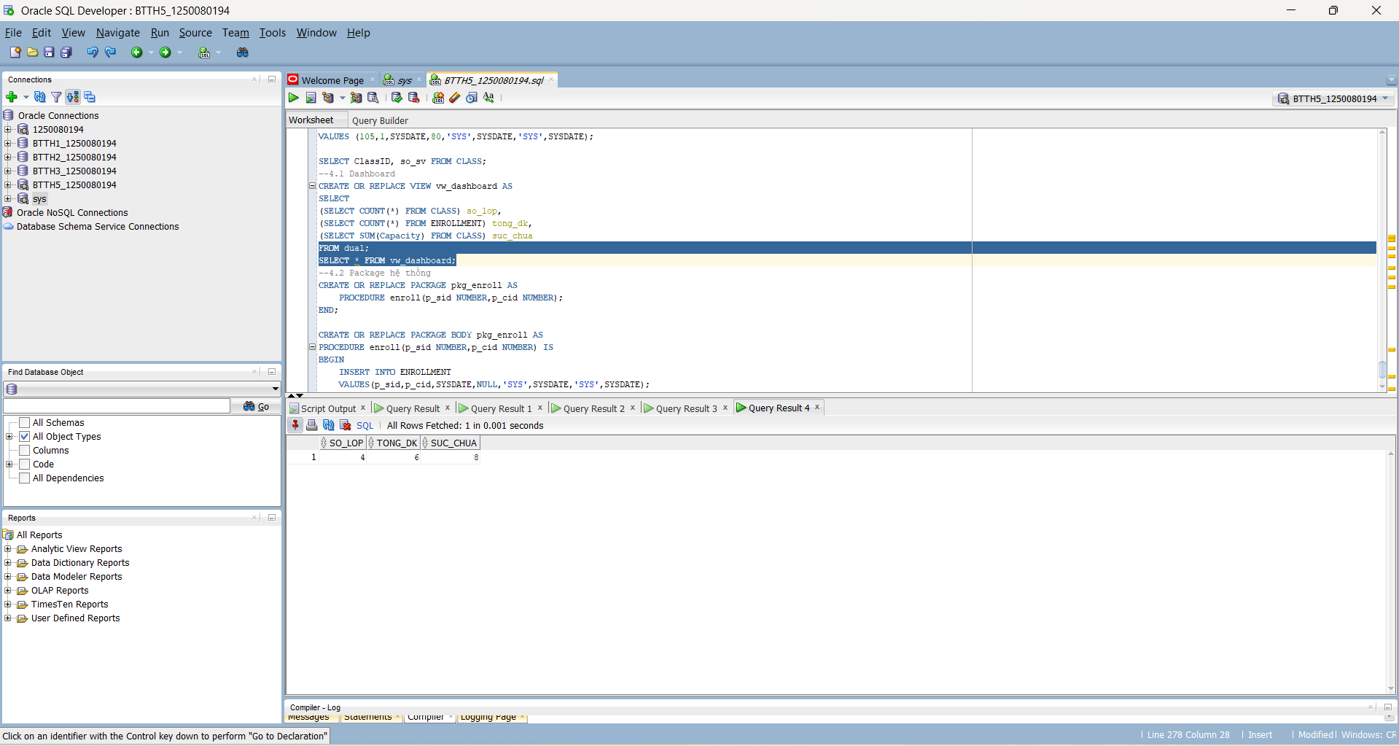
Câu 4.2: Tối ưu hóa: EXPLAIN PLAN và BULK COLLECT Refactor
Câu 4.2
CREATE OR REPLACE PACKAGE pkg_enroll AS
PROCEDURE enroll(p_sid NUMBER,p_cid NUMBER);
END;

CREATE OR REPLACE PACKAGE BODY pkg_enroll AS
PROCEDURE enroll(p_sid NUMBER,p_cid NUMBER) IS
BEGIN
INSERT INTO ENROLLMENT
VALUES(p_sid,p_cid,SYSDATE,NULL,'SYS',SYSDATE,'SYS',SYSDATE);
END;
END;
EXEC pkg_enroll.enroll(104,2);
SELECT * FROM ENROLLMENT WHERE StudentID=104;
